安徽省教育厅文件

皖教审〔2026〕1号

安徽省教育厅关于印发《安徽省高校建设工程全过程审计操作指南》《安徽省高校中层领导干部经济责任审计操作规程》《安徽省高校预算执行与财务收支审计操作规程》的通知
各省属高校：
为充分发挥审计独特监督作用，防范化解高校基建领域、经济管理领域相关风险，指导各校规范内部审计工作，提高审计质效，提升治理水平，省教育厅组织研制《安徽省高校建设工程全过程审计操作指南X安徽省高校中层领导干部经济责任审计操作规程》《安徽省高校预算执行与财务收支审计操作规程》，现印发给你们，供审计工作参考。
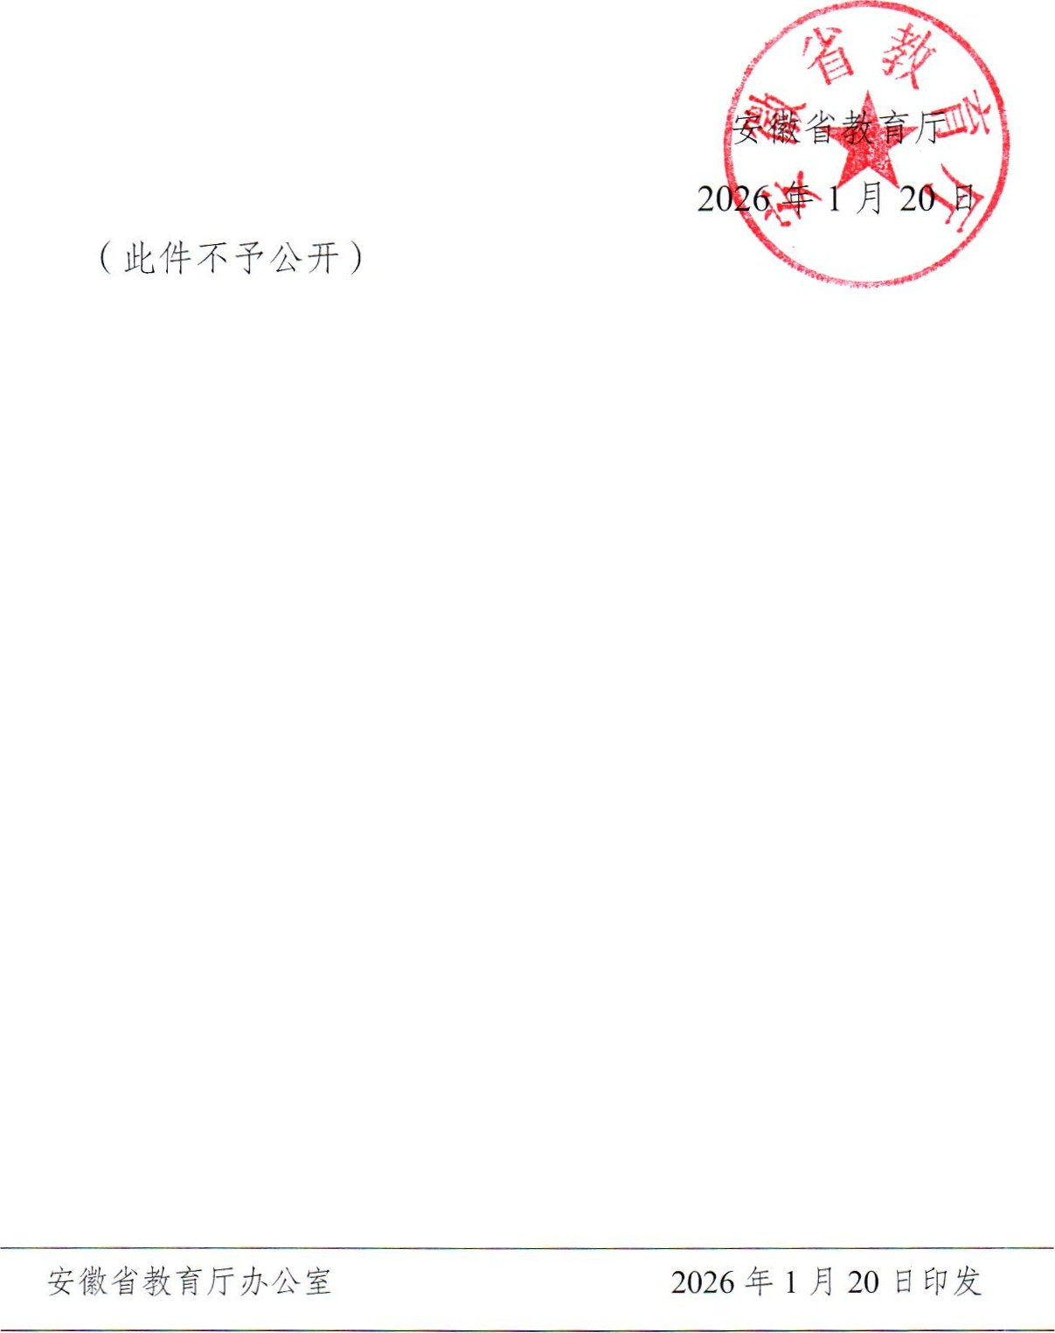
2

安徽省高校建设工程全过程审计操作指南

第一章总则
第一条为强化我省高校建设工程全过程审计，规范审计程序，完善建设工程管理、提高资金使用效益和维护高校合法权益，根据《中华人民共和国审计法》《教育部关于加强直属高校建设工程管理审计的意见》《教育系统内部审计工作规定》以及内部审计准则等相关规定，结合我省高校建设工程审计实际，制定本操作指南。
第二条高校建设工程全过程审计，是指对项目建设的程序、过程及结算的合法性、规范性和效益性进行独立、客观、公正的监督、评价和建议，促进工程项目实现既定的建设目标。
第三条本指南所称高校建设工程，是指高校利用各类资金投资并己纳入或将纳入基本建设计划的新建工程项目和重点修缮工程项目，具体金额可根据高校实际情况确定。
第四条本指南所称建设工程全过程审计包括：投资立项阶段审计、勘察设计阶段审计、施工准备阶段审计、施工过程阶段审计、竣工结算阶段审计、财务决算阶段审计；重点修缮工程审计包括：施工过程阶段审计、竣工结算阶段审计。
第五条建设工程全过程审计由高校审计部门归口管理并独立开展审计工作，可由审计部门派驻审计小组或者委托具有资质的社会中介机构实施。委托社会中介机构时应当按照国家或学校相关规定办理，委托费用按规定列入工程建设成本。审计部门应对审计服务单位的工作进行指导、监督和考核，保障审计质量。

第二章审计内容
第六条投资立项阶段审计
- 项目立项程序情况。是否符合国家、安徽省建设行政管理部门以及学校的相关规定。
- 立项申请、项目建议书、选址意见书、用地预审文件、环境影响评价报告和可行性研宄报告情况。是否经过有效批复，效力是否失效。
- 咨询单位资质、评价单位资质情况。是否超越资质等级或范围承揽业务。
- 可行性研宄报告、环境影响评价报告等文件内容情况。是否存在不完整、不全面、论证不充分的现象。
- 建设地点、主要产品、投资规模等变化情况。是否发生重大变化及发生重大变化后是否重新进行报批。
- 投资估算合理性、资金来源落实情况。
- 其他须列为审计内容的相关业务活动。
第七条勘察设计阶段审计
- 立项文件批复情况。是否己获得有关批复，初步设计文件是否已完成，设计概算是否在可研报告批复的范围内。
- 设计招标投标文件内容、招标投标程序以及设计合同的合法性、合规性和恰当性。勘察、设计等单位资质是否符合项目需求，是否具备送有关政府部门评审的条件，文件产生的流程及审批程序是否完整，送审资料是否完整，文件

内容是否有缺陷，编制依据是否完整、合规。
- 设计方案的征集、论证、优化等程序的合法性、合规性和恰当性。
- 设计概算情况。概算是否符合投资估算，费用构成是否合规、完整、准确。计价标准和方式与现行国家及地方标准是否相匹配，各项取费标准是否符合规定，规模、金额是否在批复可研范围内，结构与可研批复所附的投资明细是否匹配，概算内容是否与设计文件一致，工程量是否存在重大差异，是否存在重大价格偏差，各类取费是否完整、准确。
- 设计内容情况。内容是否完整，是否存在重大漏项、计量不足、子目套用不合理、要素价格偏低、材料与设计不匹配、造价费率不准确、与投资估算有重大差异的情形。
- 其他须列为审计内容的相关业务事项。
第八条施工准备阶段审计
- 各类型招标投标执行程序的合法性、合规性和恰当性。初步设计相关批文是否齐全，设计文件是否满足招标需求，招标文件需求是否明确，资金来源及到位情况是否满足招标要求。
- 招标文件（含招标清单）审核情况。是否对其合法性、合规性和恰当性进行评价和建议。是否设置招标控制价，是否提供规范的招标工程量清单，送审招标文件过程是否受控，送审资料是否完整，评标办法是否设置，投标报价方式是否明确要求等。
- 招标采购的合规性、合理性。采购方式是否合规，招标行为是否符合现行法规和建设单位的有关规定，是否采用公开招标方式，计价方式是否采用现行工程量清单计价规范，招标控制价是否在概算范围内。资质等级与招标、投标及合同等是否匹配，对项目负责人的要求是否合理，工期要求与国家规定是否基本吻合，项目是否存在拆分标段等行为，暂估价金额比例是否符合相关规定。
- 合同的审核情况。合同签订是否有相关决策过程资料，是否体现竞争关系和发包方式，合同内容是否完整。资质、项目负责人、工期、质量等要求是否与招标、投标文件要求一致，标段划分是否合理，暂估价内容比例是否在规定范围内。
- 暂估价审核情况。暂估价的形成理由是否充分，是否有相应的审批流程，送审资料是否完整，构成要素是否齐备，暂估金额、范围是否超概算，清单编制是否缺项，暂估与总包的界面划分是否清楚，是否有相应的内部采购流程。
- 细节性审核情况。招标前附表是否准确，时间安排、保证金设置、否决标条款是否合理，投标要求、控制价文件是否符合招标条件，报价与招标文件工程量清单项是否对应，评标过程是否规范。
- 工程管理部门对勘察设计单位的管理情况。
- 建设工程投资控制体系的恰当性。
- 其他须列为审计内容的相关业务事项。
第九条施工过程阶段审计
- 工程管理部门对各合同单位的履约管理情况。
- 工程变更、签证以及审批程序的合法性、合规性和恰当性审核情况。工程变更与签证是否有相应的理由和审批流程，是否在规定时间内送审，是否有相应的管理流程，送审资料、构成要素是否完整，文件的签章是否齐全，签署人是否具备相应权限，事由描述是否清晰、完整，计量计价依据是否齐全、准确。
- 各类具体业务事项程序的完备性、依据的充分性、行为的合规性，包
括但不限于工程进度款支付、设计变更、相关核价、索赔等。
- 重要材料及设备采购程序和执行结果的合法性、合规性和恰当性。材料设备批价是否有相应的理由和审批流程，是否存在应招标而未招标的材料，监理审批程序是否合理，材料核价是否符合合同规定，是否有相应的管理流程，送审资料、构成要素是否完整，批价材料设备是否存在必要性，是否属于原投标报价范围，批价材料是否在概算投资范围内，材料变更是否有设计变更，是否存在通过变更批价规避投标时低中高结的情况。
- 隐蔽工程管理的有效性。
- 其他须列为审计内容的相关业务事项。
第十条竣工结算阶段审计
- 建设项目工程结算等业务管理活动的合法性、合规性和恰当性。结算条款是否合理规范，招标方式与国家及学校有关规定是否相冲突，资质等级与招标、投标及合同等是否匹配，是否设置招标控制价，暂估价比例是否符合规定，评标结果与评标办法是否一致，回标分析是否如实反映实际投标情况，中标通知书与评标结果是否一致，合同价与中标价是否一致。
- 工程结算编制依据的真实性、有效性，结算资料和结算方式的合规性，工程结算的计算过程和结果的准确性。工程变更程序是否符合规定，各种签章手续是否齐备，签证的事项、人员、时间、签批手续、编号等是否符合要求，是否存在重复签证，是否存在以签证代替补充协议的情况。批价金额手续、程序是否合理规范，回收（折价）材料或设备的计价依据是否充分。
- 工程结算过程中合同履行的有效性。招标文件是否含工程量清单，清单编制有无重大漏项，报价与招标文件工程量清单项是否对应，对工期、质量等是否有相关奖罚条款，工期、质量执行情况与合同约定是否一致，合同中有关预付款的约定是否与学校规定相符。
- 工程结算过程中的工程管理情况。预付款、进度款等是否按照合同规定要求支付，工程是否及时完成审核和送审，实际施工有关签字人员与合同授权人是否相符，实际开工时间是否晚于合同订立时间，合同订立时间是否在招标结束后的规定时间内，分包合同内容是否在总包范围内。
- 其他须列为审计内容的相关业务事项。
第十一条财务决算阶段审计
- 建安投资、设备投资、待摊投资的合法性、合规性、真实性、完整性。
审计要求同投资立项、施工准备、施工过程等阶段要求。
- 建设工程投资决算是否控制在批复预算范围内。
- 建设工程财务竣工决算报表列示的合规性、准确性、完整性。建设成本支出列支是否合理，是否存在超概算，是否将与工程无关支出列入工程成本，是否利用概预算控制单项资金支出。
- 建设工程资金管理的内部控制有效性。资金来源渠道是否符合国家规定。项目资金是否足额及时到位，是否与工程建设进度相适应，是否按照合同约定的时间和金额支付、扣回预付款，是否按规定预留质保金，是否及时结算工程
- 建设工程竣工财务决算行为的合规性。
- 其他须列为审计内容的相关业务事项。

第三章审计程序
第十二条投资立项阶段审计程序
- 工程管理部门将工程项目立项、批复等文件送审计部门，审计部门审核评估后，对符合条件的工程项目应予立项备案。
- 审计部门列席建设工程的投资评审、方案论证会议。
- 审计部门对建设工程的项目建议书、可行性研究报告、投资估算等进行审核备案。
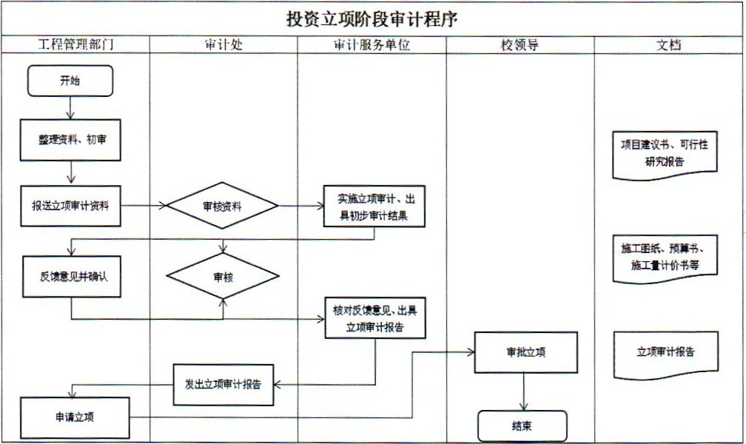
第十三条勘察设计阶段审计程序
- 设计方案、图纸等由工程项目建设管理部门签署意见后提交审计，审计部门审核并提出审计意见，工程项目建设管理部门应将审计意见执行情况及时反馈给审计部门。
- 审计部门列席建设工程的设计方案和施工图会审，进行审核备案。
- 审计部门对通过学校投资评审的建设工程设计方案进行备案，对设计概算进行审核备案。
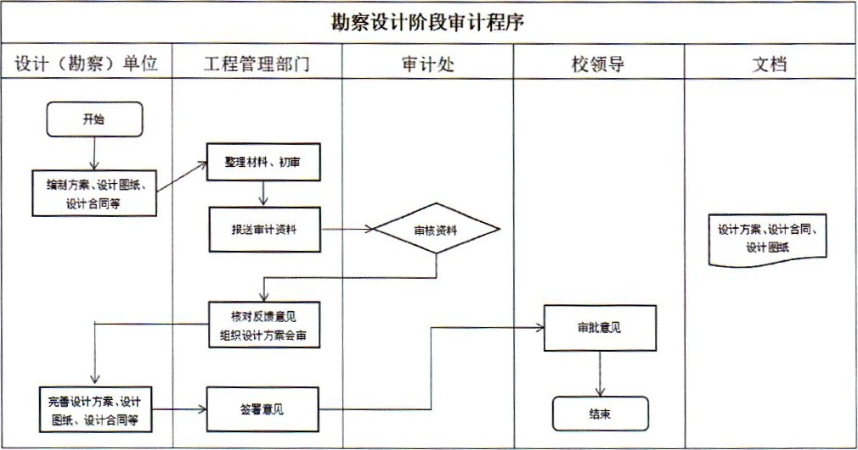
第十四条施工准备阶段审计程序
- 工程管理部门将工程量清单和招标控制价报送审计部门，审计部门按照学校规定时间完成审核，并出具审计意见书；建设主管部门送审资料不完整时，应在审计部门告知之日起10个工作日内补充完善。若逾期未完善，审计部门将退还送审资料。
- 审计部门按程序和规定组建审计组，并开展审前调查，及时收集审计实施所必需的资料。
- 工程管理部门将招标文件报送审计部门，审计部门按照高校相关规定完成审核，并签署审计意见。
- 工程管理部门应在施工合同签订前10个工作日内将送审材料报送审计部门，审计部门在5个工作日内完成审核，并签署审计意见。
- 工程管理部门应在与承包人签订施工合同后10个工作日内将签章完备的合同报送审计部门备案。
- 审计部门编制包括审计目标和范围、审计内容和重点、审计程序及主要审计方法、人员分工、时间安排等内容的项目审计实施方案。
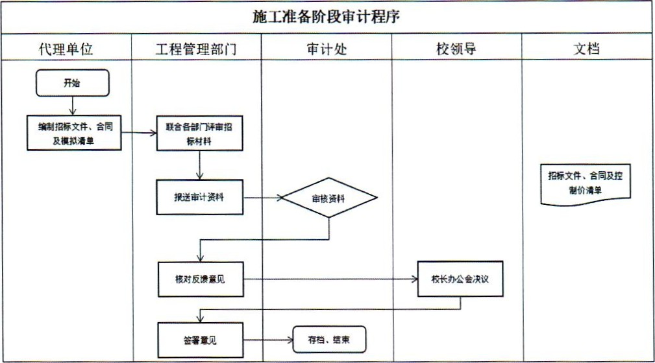
第十五条施工过程阶段审计程序
- 审计人员应通过定期深入施工现场、参加项目定期例会等方式，及时了解、掌握项目施工过程、投资控制等情况，及时提出审计意见和建议。
- 遇有工程抢险等紧急情况发生的工程签证，报经工程管理部门和监理单位批准后，可先施工后申报，并及时告知审计人员，但必须在48小时内补办有关手续；其他工程签证办理手续参照学校相应管理规定。
- 工程变更须附有工程变更图纸或说明，现场签证须注明详细的工程内容、必要的图示及相关尺寸、经工程管理部门确认的相关预算。工程变更、签证须符合学校相关规定和审批权限，审计部门收到材料后在10个工作日内完成审核（重大变更除外），并签署审计意见。
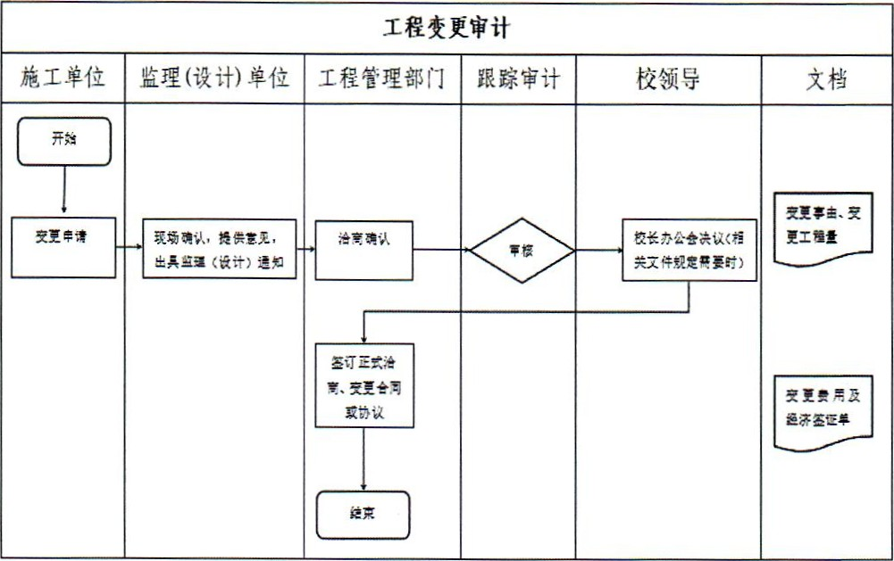
- 材料价格审计。工程管理部门对材料价格进行初核后报送审计部门，审计部门在5个工作日内完成审核并签署审计意见。
大宗材料设备审计
施工单位 | 监理单位 | 工程管理部门 |  |  | 跟踪审计 | 采购中心 |  |  | 文档
 |  |  |  |  | 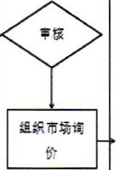
  提，
  产，
  大乐材、各乍．，
  标文件及办法
 | 可篁材鬣各， |  | ，认材
 |  |  |  |  |  | 织霪行
 |  |  |  |  |  | 壘嵬
- 隐蔽工程审计。涉及造价变化的隐蔽工程覆盖前，工程管理部门应提前通知审计小组，审计人员将采取现场审计或者审核现场图文影像资料的方式对隐蔽工程进行审计。隐蔽工程量大的经审计人员同意，由工程管理部门及施工单位制作影像资料备查。
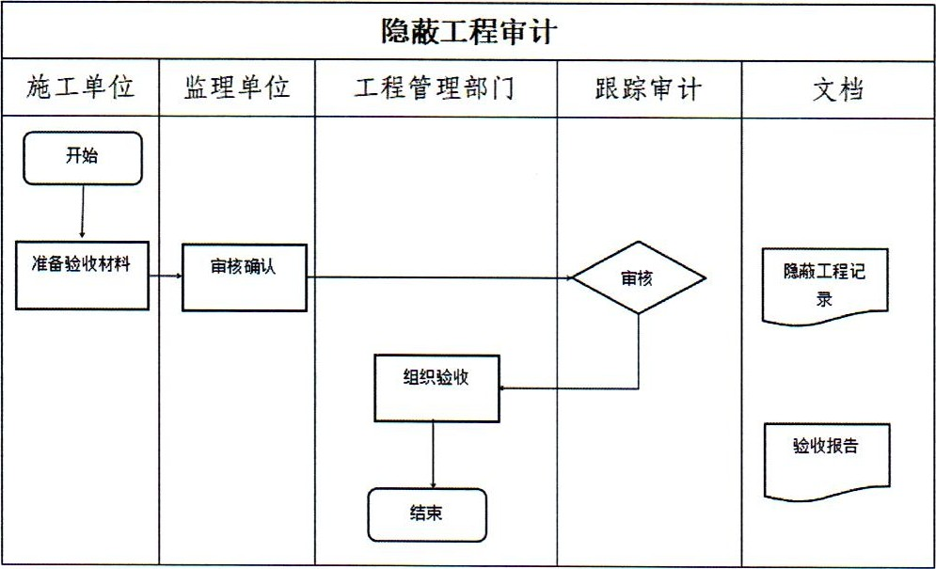
- 预付款及进度款审计。工程管理部门对由施工单位提交且经复核认可的进度款支付申请进行严格审核并签署意见后报送审计部门，审计部门在5个工作日内完成对现场实际工程进度（或工程预付款）的审核并签署审计意见，财务部门根据合同约定和审计意见进行审核后予以支付。
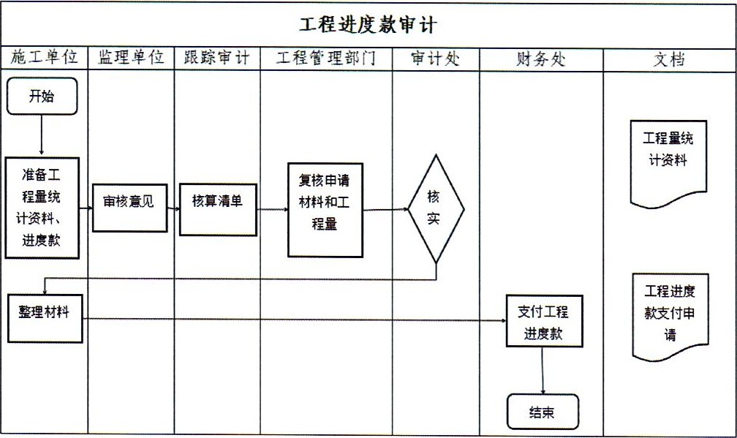
- 工程索赔审计。对己发生的工程索赔事件，由工程管理部门根据合同约定和相关证明资料提出处理意见后报送审计部门进行审计，审计部门在10个工作日内完成审核，并签署审计意见。

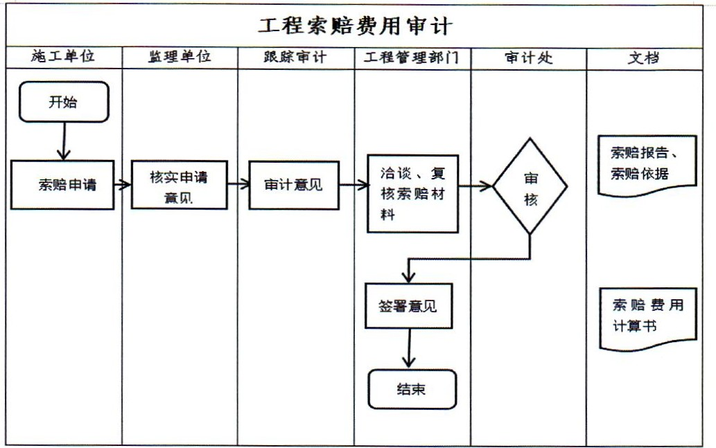
第十六条竣工结算阶段审计程序
- 工程管理部门应按合同约定组织竣工验收，并组织编制、审核竣工结算资料，严格按学校规定准备结算送审资料。
- 工程管理部门将建设工程结算资料按规定程序送达审计部门审计。
- 工程管理部门结算送审资料不完整时，应在审计部门告知之日起10 个工作日内补充完善。若逾期未完善，审计部门将退还该工程结算送审资料，审计过程中原则上不再补充造价资料。
- 结算审计过程中如出现异议，由审计部门召开协调会，会同工程管理部门、监理单位、施工单位等协商解决。
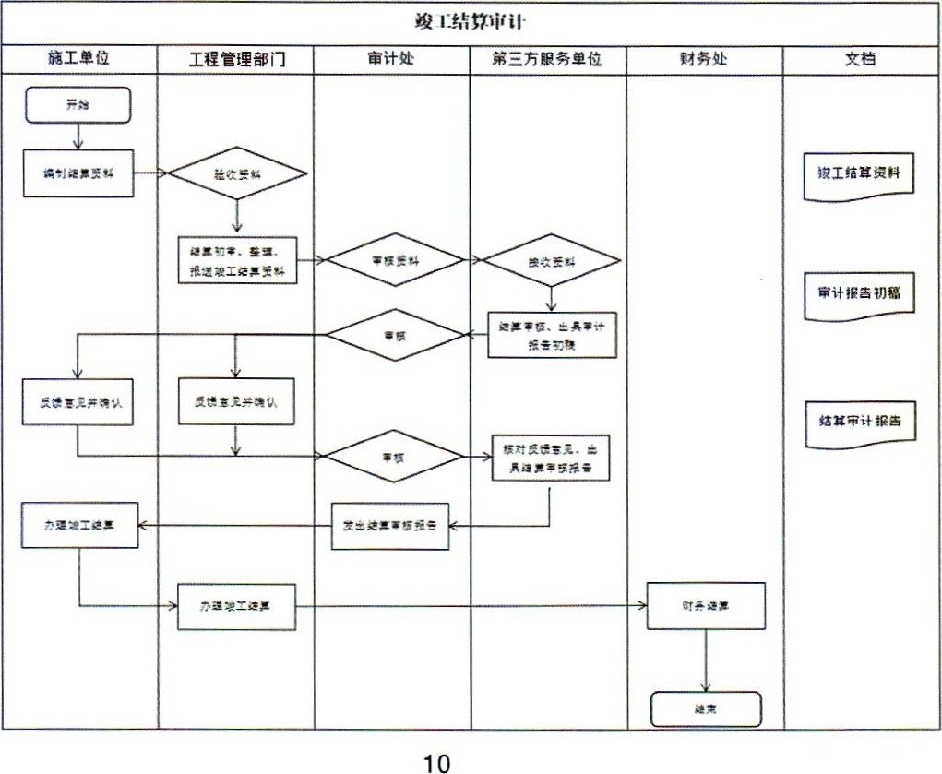
第十七条财务决算阶段审计程序
- 对财务决算报告、立项报批文件、可行性研宄报告、招标投标文件、施工合同、采购合同等资料由学校财务部门和工程项目建设管理部门完成财务决算报告并提交审计，审计部门审核并出具财务决算审计报告。
- 财务决算审计完成后，财务决算资料由学校财务部门和工程项目建设管理部门签署意见并进行存档，财务决算审计资料由审计部门存档。
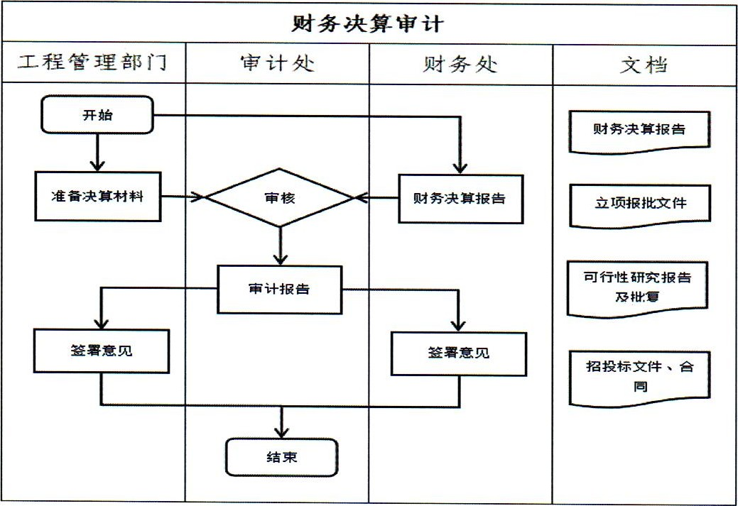

第四章审计结果报告
第十八条内部审计机构在实施必要的审计程序，获取相关、可靠和充分的审计证据后，依据适用的法律法规、组织的有关规定或其他相关标准，作出审计结论，提出审计意见和审计建议，出具审计结果报告。
第十九条审计结果报告应当由学校内部审计机构出具，不得以受托审计的第三方中介机构或协审机构的名义出具。
第二十条审计结果报告的编制应当符合下列要求：
- 实事求是地反映被审计事项，不歪曲事实真相，不遗漏、不隐瞒审计发现的问题，不偏不倚地评价被审计事项，客观公正地发表审计意见；
- 要素齐全，行文格式规范，完整反映审计中发现的所有重要问题；
- 逻辑清晰、脉络贯通，主次分明、重点突出，用词恰当、文字精练、通俗易懂，也可以适当运用图表描述事实、归类问题、分析原因，更直观地传递审计信息：
- 根据所确定的审计重要性水平，对于重要事项和重大风险作重点说明；（五）针对被审计单位业务活动、内部控制和风险管理中存在的主要问题，深入分析原因，提出可行的改进意见和建议，或者针对审计发现问题之外的其他情形提出改善建议，以促进组织实现目标。
第二十一条建设工程全过程审计结果报告的内容，主要包括：
- 审计意见书：是指在全过程审计过程中，针对工程管理部门按照要求
送审的各类具体业务事项以及现场持续监督中的审计发现，审计部门所出具的审计意见和建议。审计意见书基于两种情况：一是对工程管理部门根据审计部门事先明确要求应送审计业务事项所出具的审计意见；二是审计组结合相关项目管理资料、参加工程例会见闻以及现场踏勘等发现，根据专业判断所主动出具的审计意见；
- 单项阶段性审计报告：是指审计部门根据建设项目的进展，结合该项目的情况，按照审计实施方案确定的标志性建设阶段或关键节点，对这个阶段（节点）之前或对两个阶段（节点）之间的工程管理情况，进行归总后所出具的特定阶段审计报告。根据不同工程阶段特征，阶段性审计报告的侧重内容也应当有所不同：
- 单项综合审计报告：是指在完成审计实施方案所规定的全部工作后，审计部门对某一建设项目开展事后审计后所出具的审计结果性文书。单项综合审计报告对全阶段进行适当性、有效性的检查、评价。
第二十二条内部审计机构应当建立健全审计结果报告的分级复核制度，明确规定审计报告的复核层级、复核重点、复核要求和复核责任，并与审计工作底稿的分级复核制度相结合。
第二十三条审计结果报告送达工程管理部门和相关部门。

第五章审计结果运用
第二十四条审计部门根据建设工程全过程审计的情况，对工程建设各个阶段的管理情况和各种审计事项的审计结果进行分析评价，出具审计报告或者审计建议书：
- 在审计中，对查出违反基本建设法律法规、违反财经纪律和损害学校利益的各种行为，审计部门按照有关规定及时向学校有关部门报告。
- 审计部门对在建设工程全过程审计中发现的问题，以及建设工程重点环节发现的廉政风险点，及时出具审计建议书，并督促有关部门进行整改。
- 审计部门对发现的典型性、普遍性问题，提出审计建议或出具专项审计调查报告，提交有关部门研宄解决。
第二十五条相关职能部门应根据审计报告和建议书反映的问题和建议，完善制度、规范管理，并及时将审计结果运用情况反馈审计部门。
第六章附则第二十六条本指南由教育厅负责解释。
附录：1．建设工程全过程审计参考流程
2．高校建设工程全过程审计审核要点示例
3．高校建设工程全过程审计问题清单示例
4．高校建设工程全过程审计表格示例
5．高校建设工程全过程审计文书示例

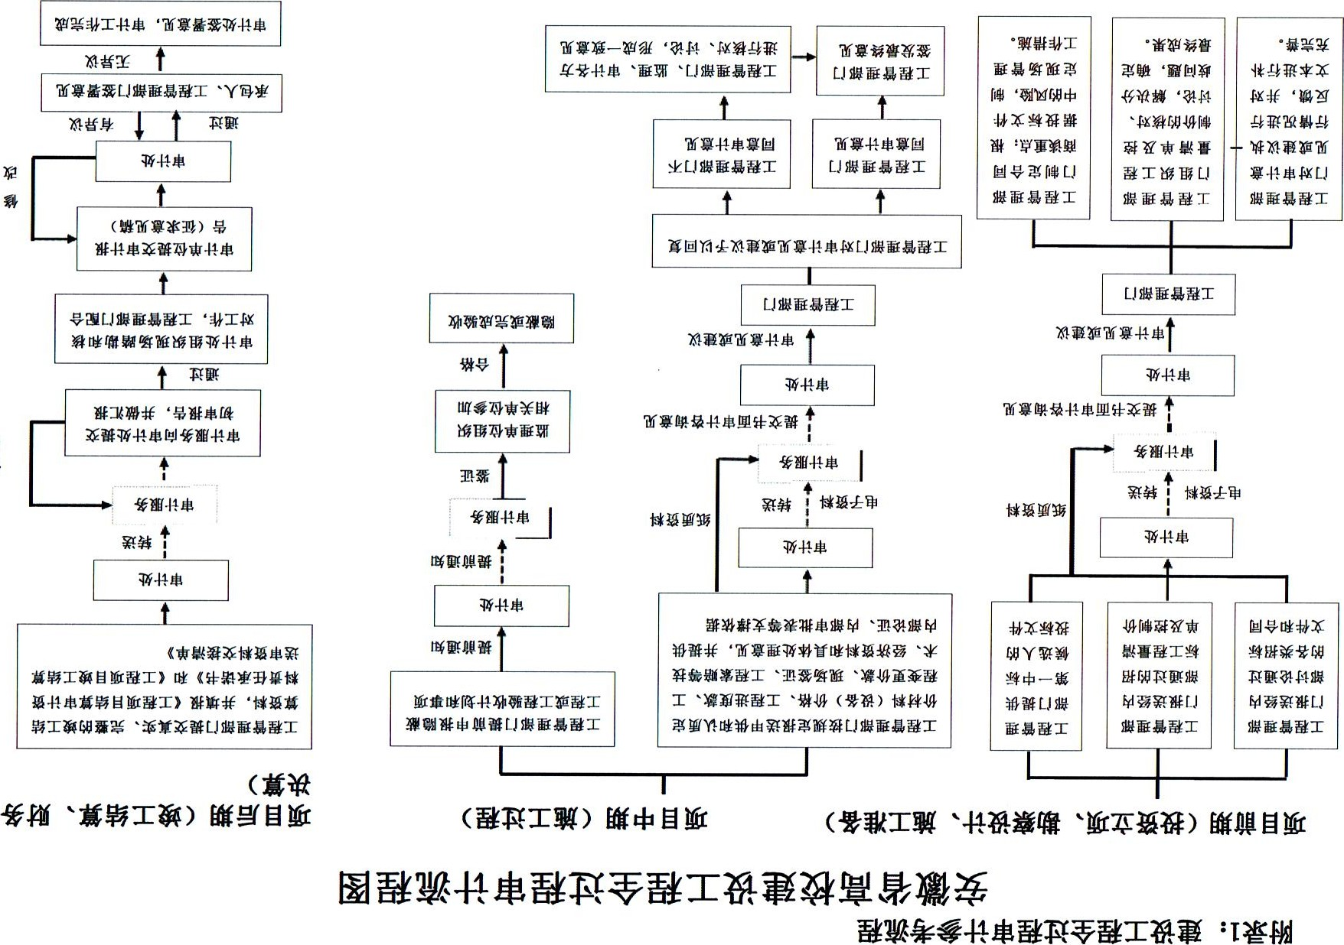
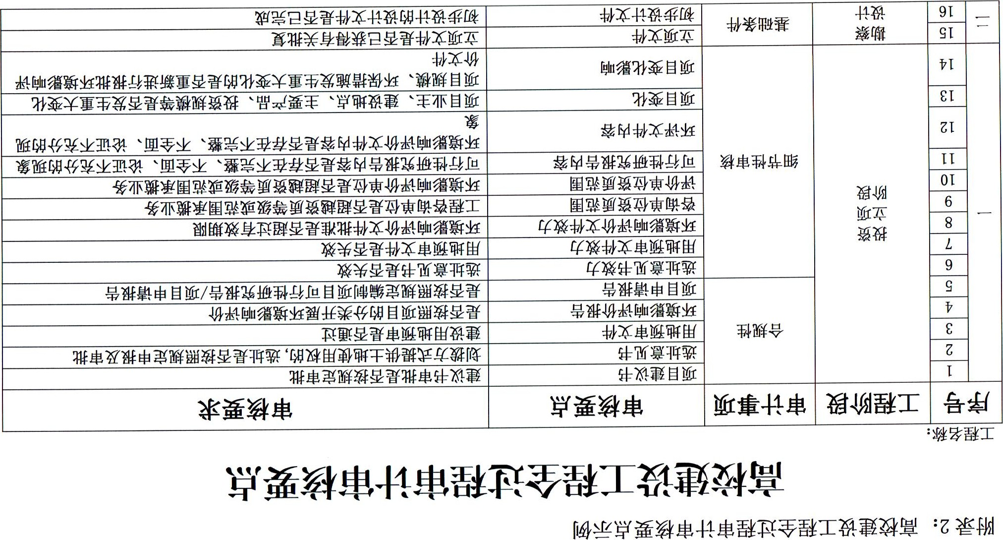
 | L,l ¥ |  |  |  |  |  |  |  |  | 1 | ¥圄 |  |  | ¥圄
 |  |  |  |  |  |  |  |  |  |  |  |  |  |  |  |  |  |  |  |  |  | H

9【
 |  |  |  |  |  |  |  |  |  | ¥6K |  |  |  | 叵 ' |  |  | 6K | ¥ W21
 |  |  |  |  |  |  |  |  |  | 6K |  |  |  |  |  |  |  |  |  |  |  |  | 
 |  |  |  |  |  |  |  |  |  |  |  |  |  |  |  |  |  |  | 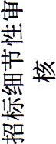
 |  |  |  |  |  |  |  |  |  |  |  |  |  |  |  | Ⅰ |  |  |  |  |  |  | Ⅰ
9
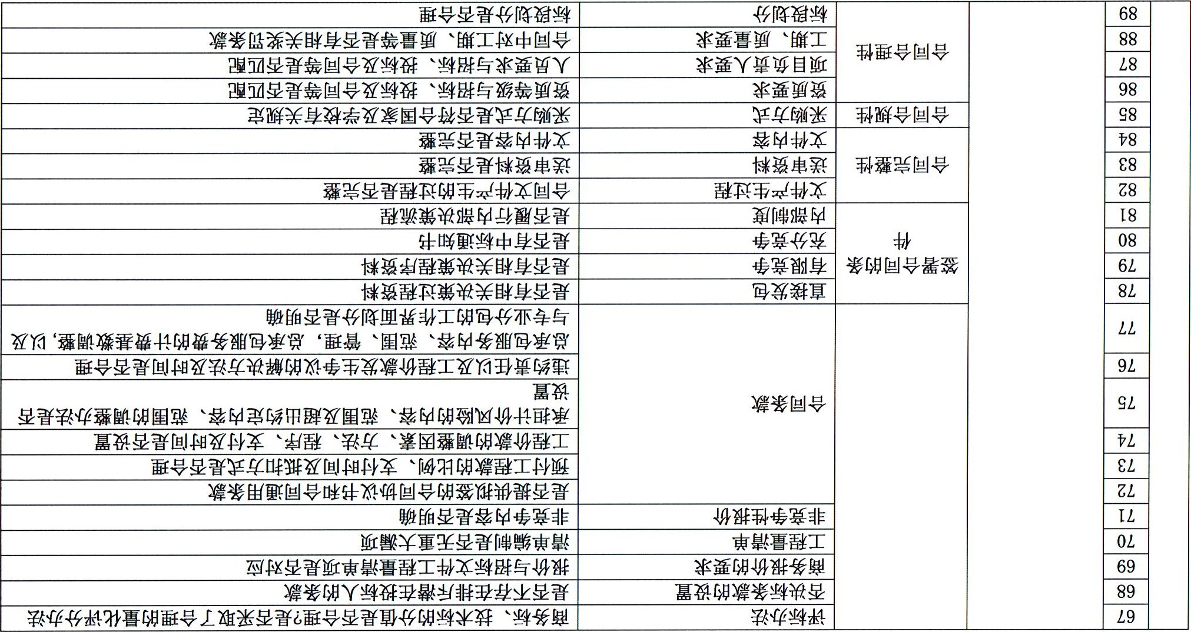
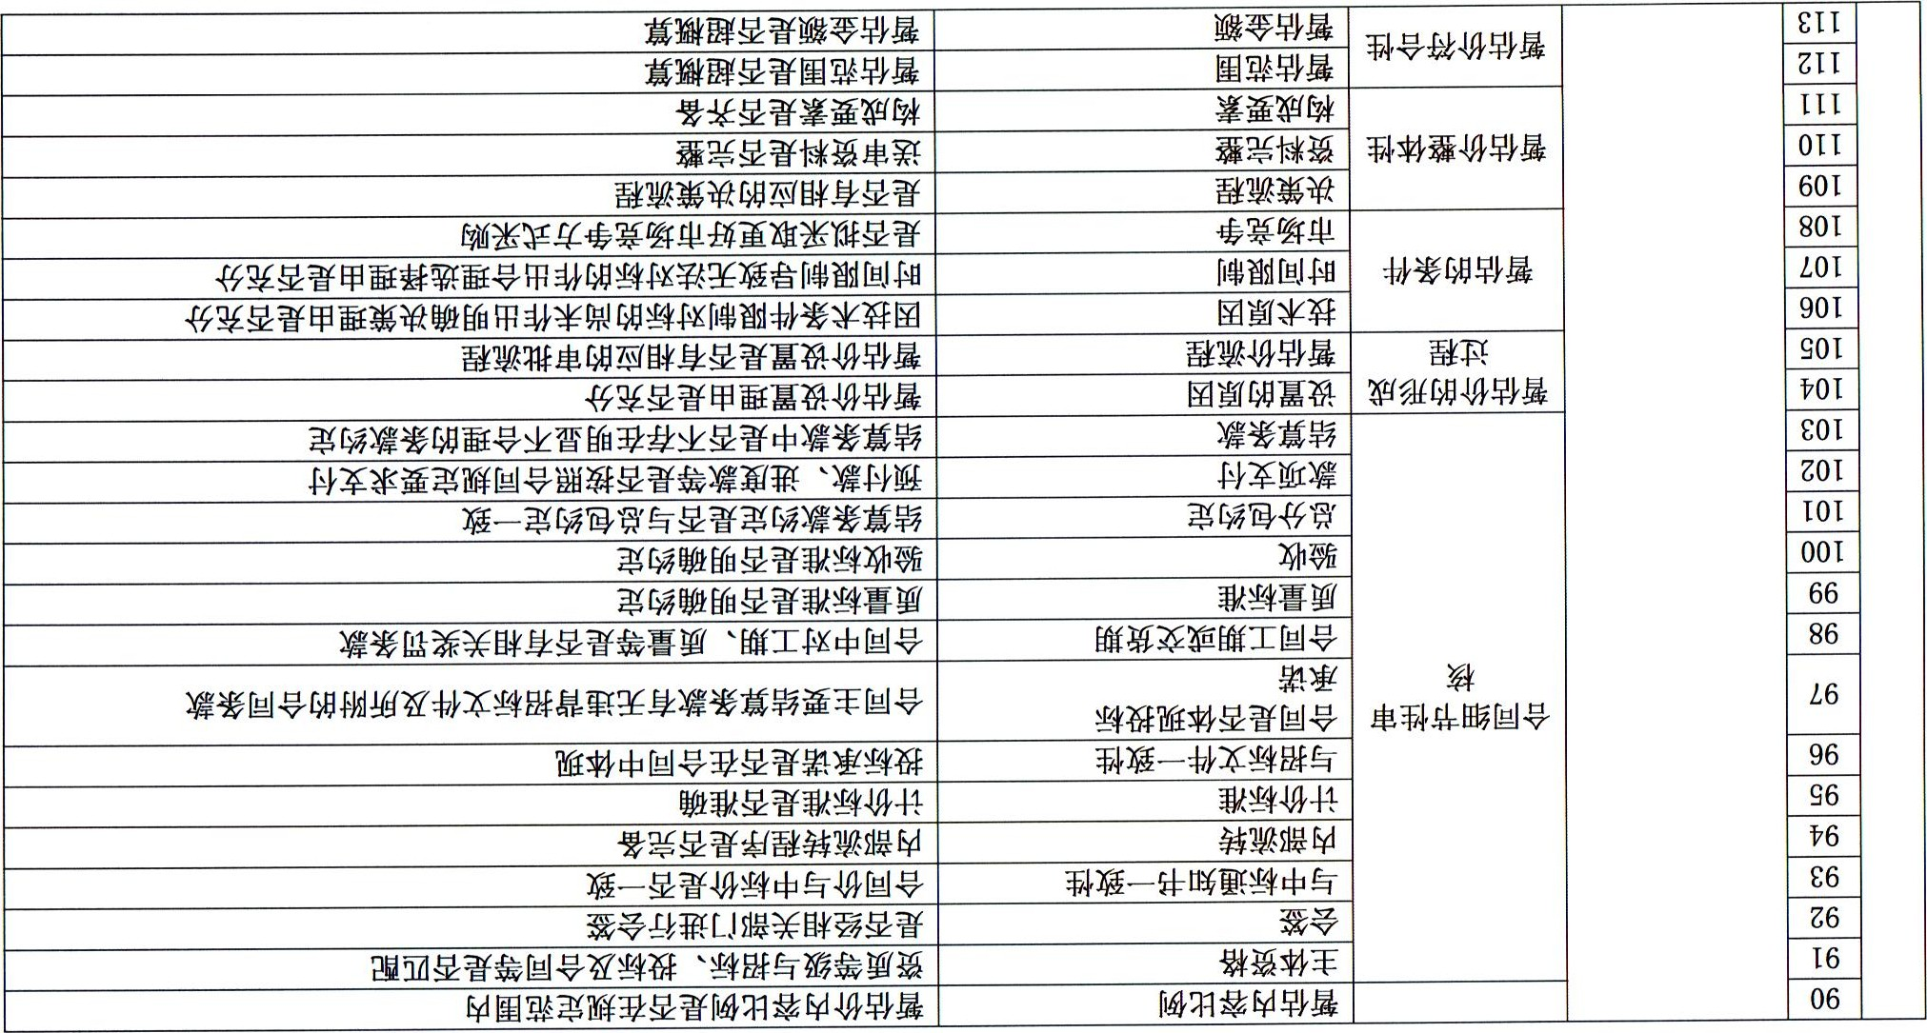
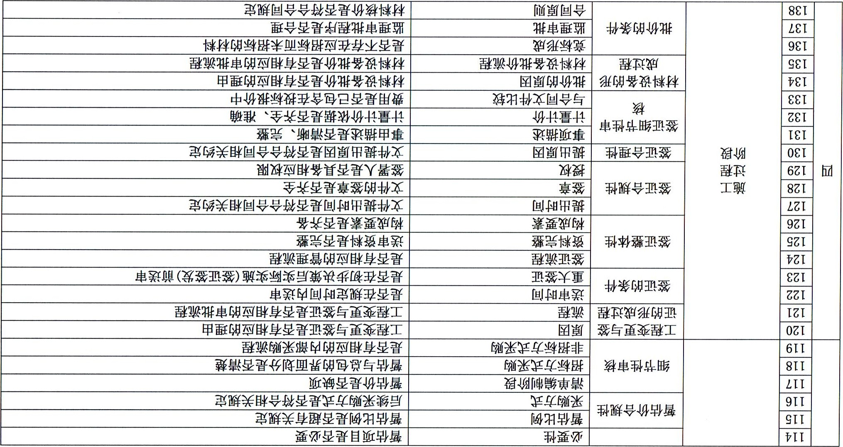
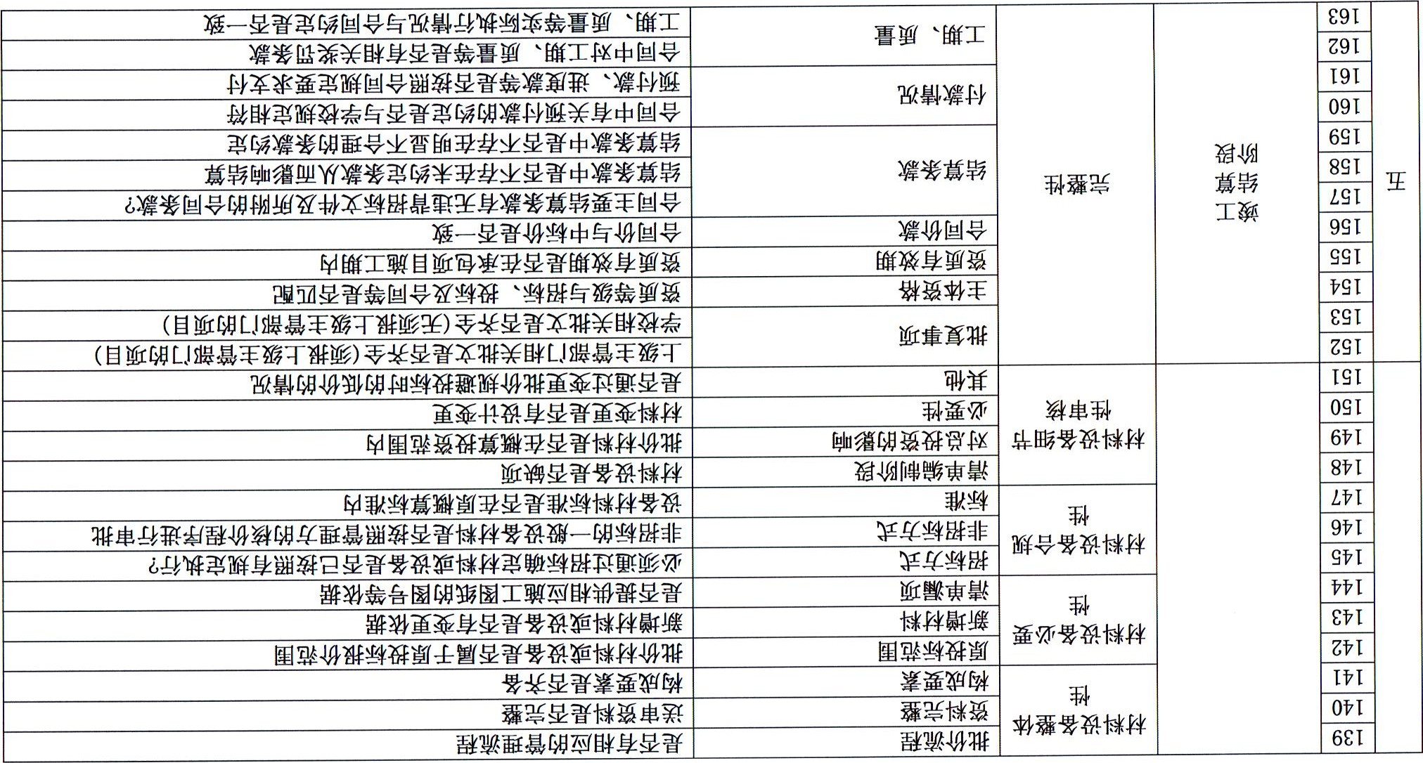
叵 | —Igl 叵 叵 | 叵 叵 |  |  | 1 |  | M | ' |  | —fgl 讣 | 1 | 1 | 1 |  | 1 | 1 叵 | 1 | 1 |  | 1 |  |  | 巛 ¥
 |  |  |  |  |  |  |  |  |  |  | 叵
¥ |  | 叵 T |  |  |  | 叵 朻 |  | M |  |  |  |  | 巸T
 |  |  |  |  |  |  | T L,l | M T |  |  |  |  | 冖  一 |  |  |  |  |  | 硟T

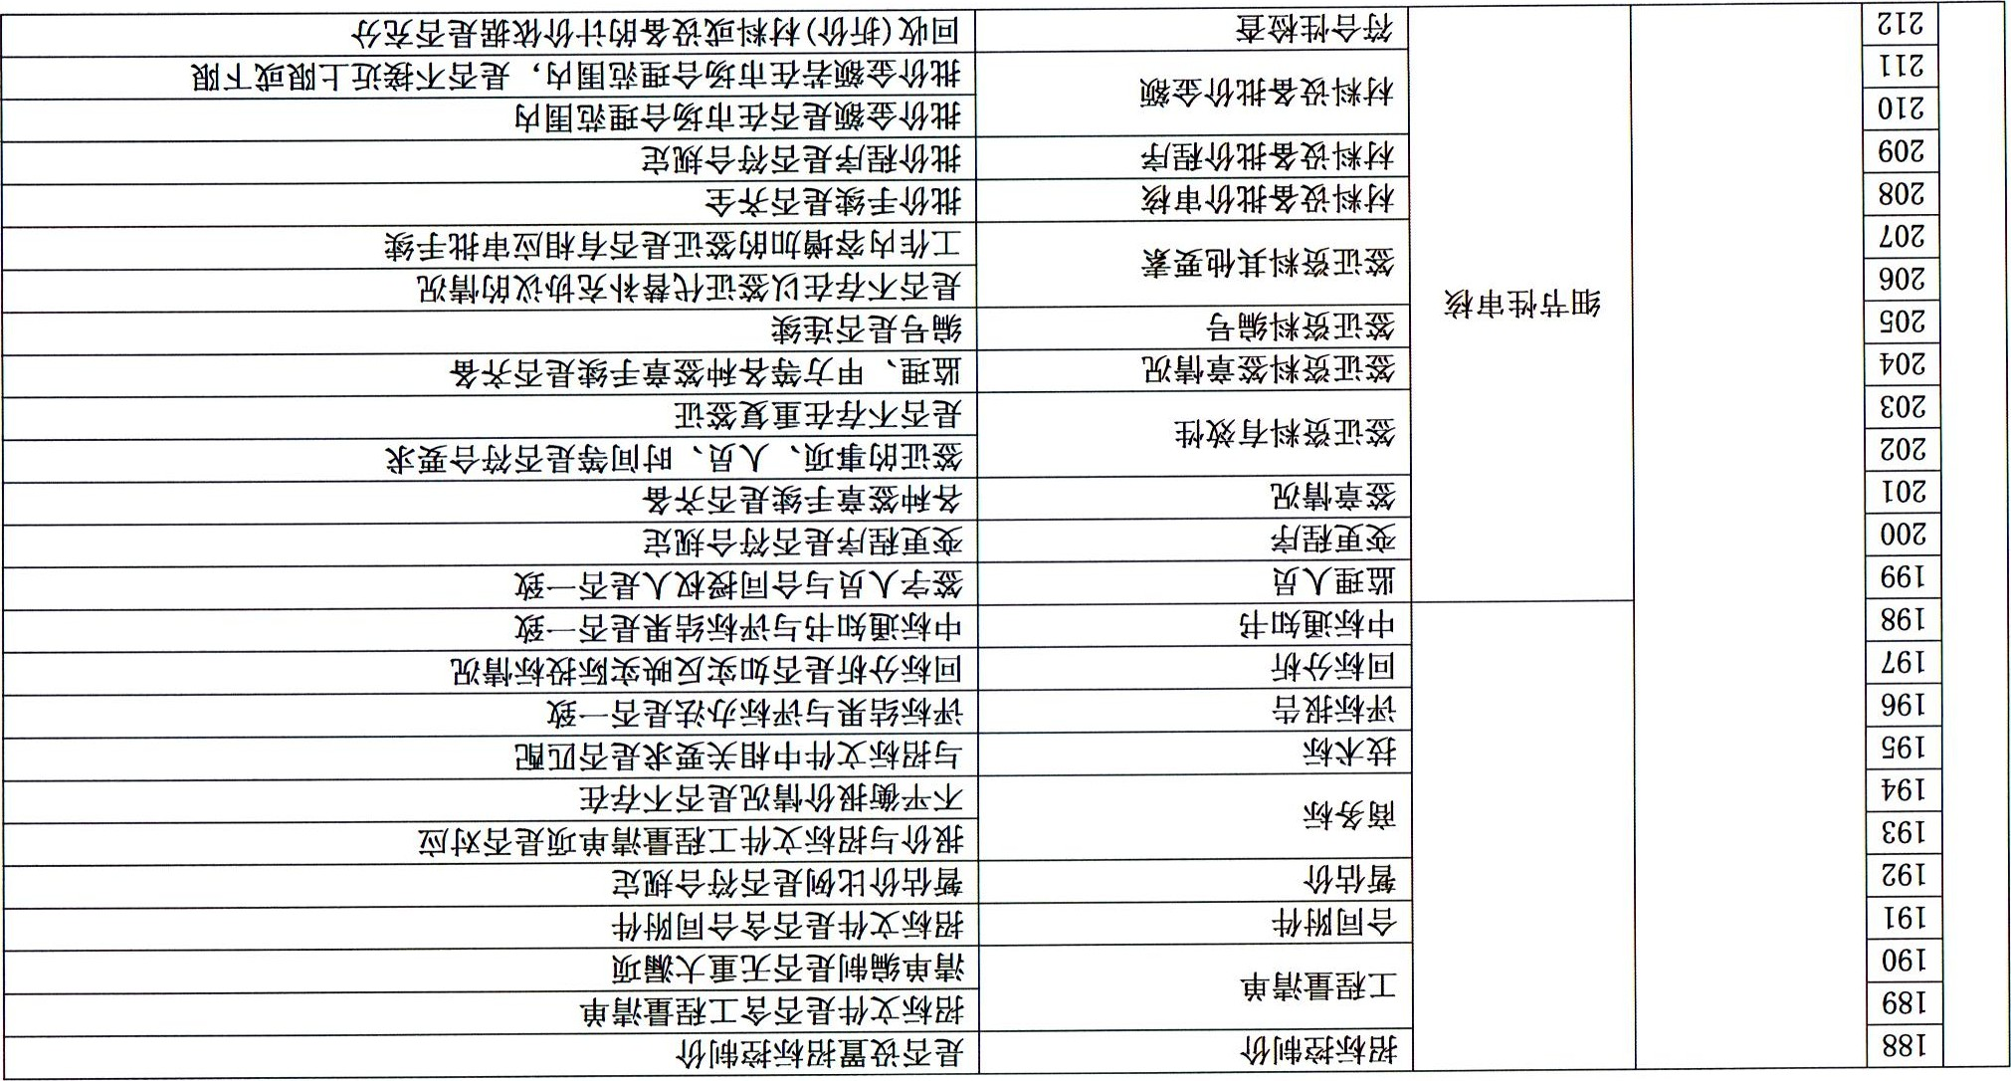
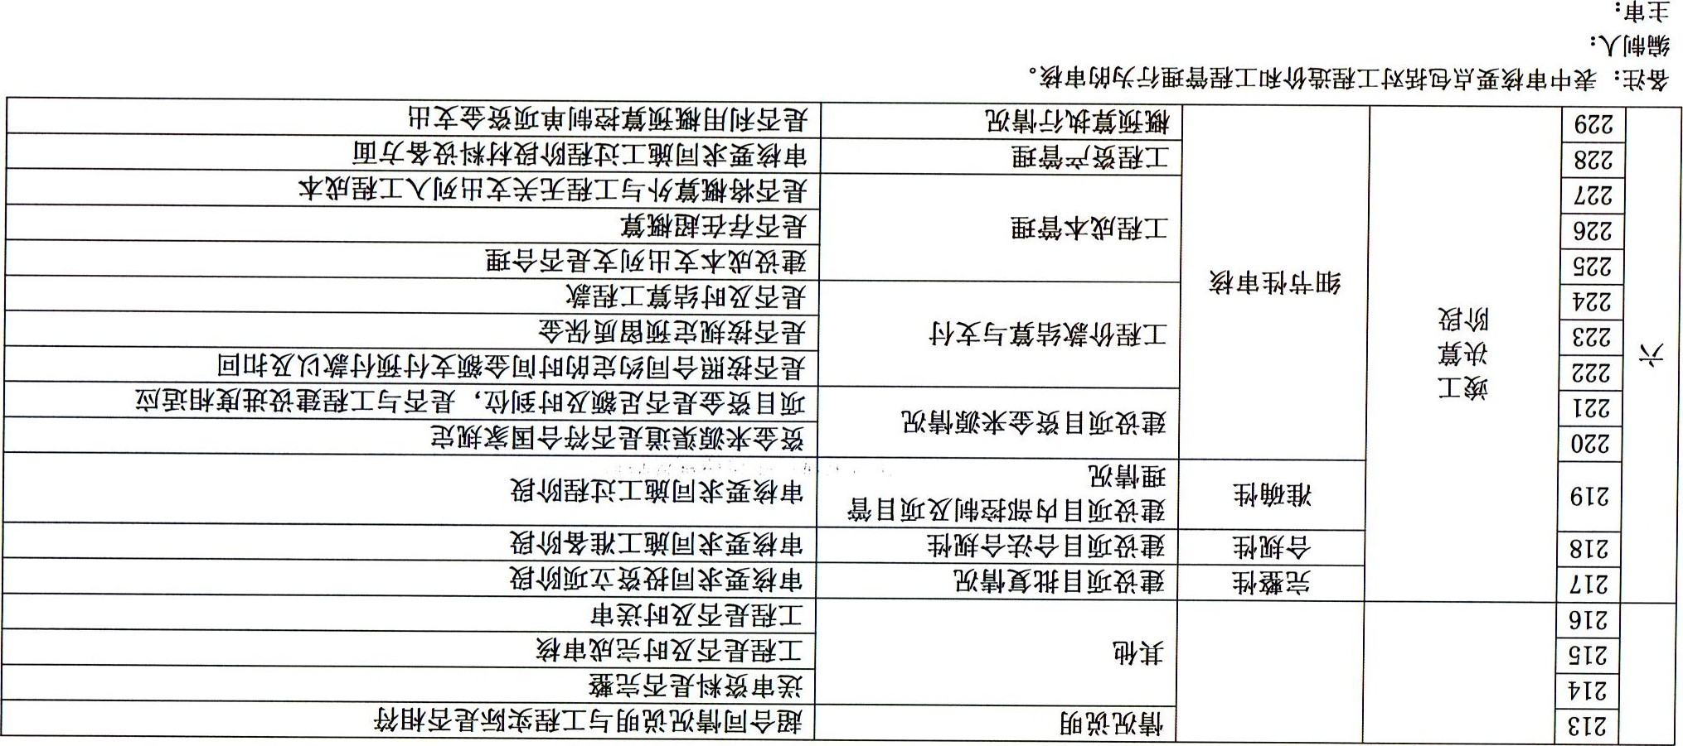
単黽搜 | (中869〔666こ  轄 寘 謬 澣に | Y 子)  (  逕  (中べ |  |  |  |  | ( |  |  |  |  | 它Y当  〔886こ  翼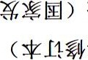  )
単黽搜 | (中869〔666こ  轄 寘 謬 澣に | 試  ニ )  )  ぐ ) |  |  |  |  | 9一 |  |  |  |  | 子) お)  粲  ニ07)
単黽搜 | (中869〔666こ  轄 寘 謬 澣に | ◆  当巡  ミ 煢  き |  |  |  |  | )咲皿皿耳 |  |  |  |  | (  当  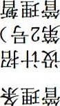  に  鑒  ミ*
州 | 壑お)反  丑 ト¥ド一1 | 韜  国国 |  |  |  |  |  |  |  |  |  | 茫鑒茫  091  お  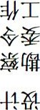
州 | 壑お)反  丑 ト¥ド一1 | き罫 |  |  |  |  | 壑 |  |  |  |  | 当  当巡ぐ  お跪く工
州 | 壑お)反  丑 ト¥ド一1 | (中三  皿工  它 |  |  |  |  | 茫 |  |  |  |  | 」、一  窶T  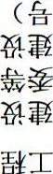  礎
州 | 国 | 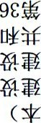  斗子  子 |  |  |  |  | 言 |  |  |  |  | 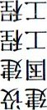  トトマI  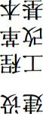  澣
¥臨州 | ミ¥ 缶 起 | 售 旨翼ま |  |  |  |  | ラ曇 |  |  |  |  | 壑 壑 | 長 | お |  |  | 粲済上」 1町圄降」4  ~
 |  |  |  |  | 轄 |  | 澣 |  |  |  |  | ¥ |  | 環 | ミ
 | ミ¥ 缶 起 | 售 旨翼ま | 夛 巴 督 当 | に 寘 * -  、当 し目ぐ、' 〉k |  | コ | ミエ 1 に | T ま | ぐ、 |  |  | 経 - 云 | お 一 〉kを当お | ' 督 米始 | T 塹セTと経 | 並T  一  4
 | ミ¥ 缶 起 | 售 旨翼ま | 普 | メ | き | 茫 | -当 準1 | ま澣 、 | 一 ミ さ赱ト言 | ト爨冢 立1、言 | ぐ、 寰 ミ | - | 目 | - | -言 | 上・-T ミな ミ
 |  |  |  |  |  |  |  |  |  |  |  | T 当ョ | 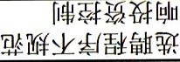 | 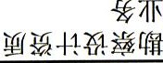  4  (  〉  k | 降 メな | 上・-T ミな ミ
 | ミ¥ 缶 起 | 工 当 |  | 4 | 幸 な  " 工
 | 工耳 | 拿 轡 罫 |  |  |  |  | 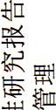冢 立に言 |  |  |  |  | お
 | を憲壑 |  |  |  |  |  |  |  |  |  |  | 年一1
 |  |  |  |  | 9 |  |  |  |  |  |  |  |  | PI
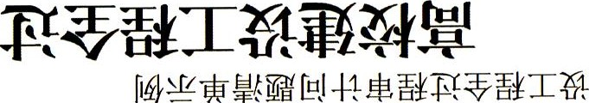
" 響 T ミ 普冝モ 礎
起 "8 ま
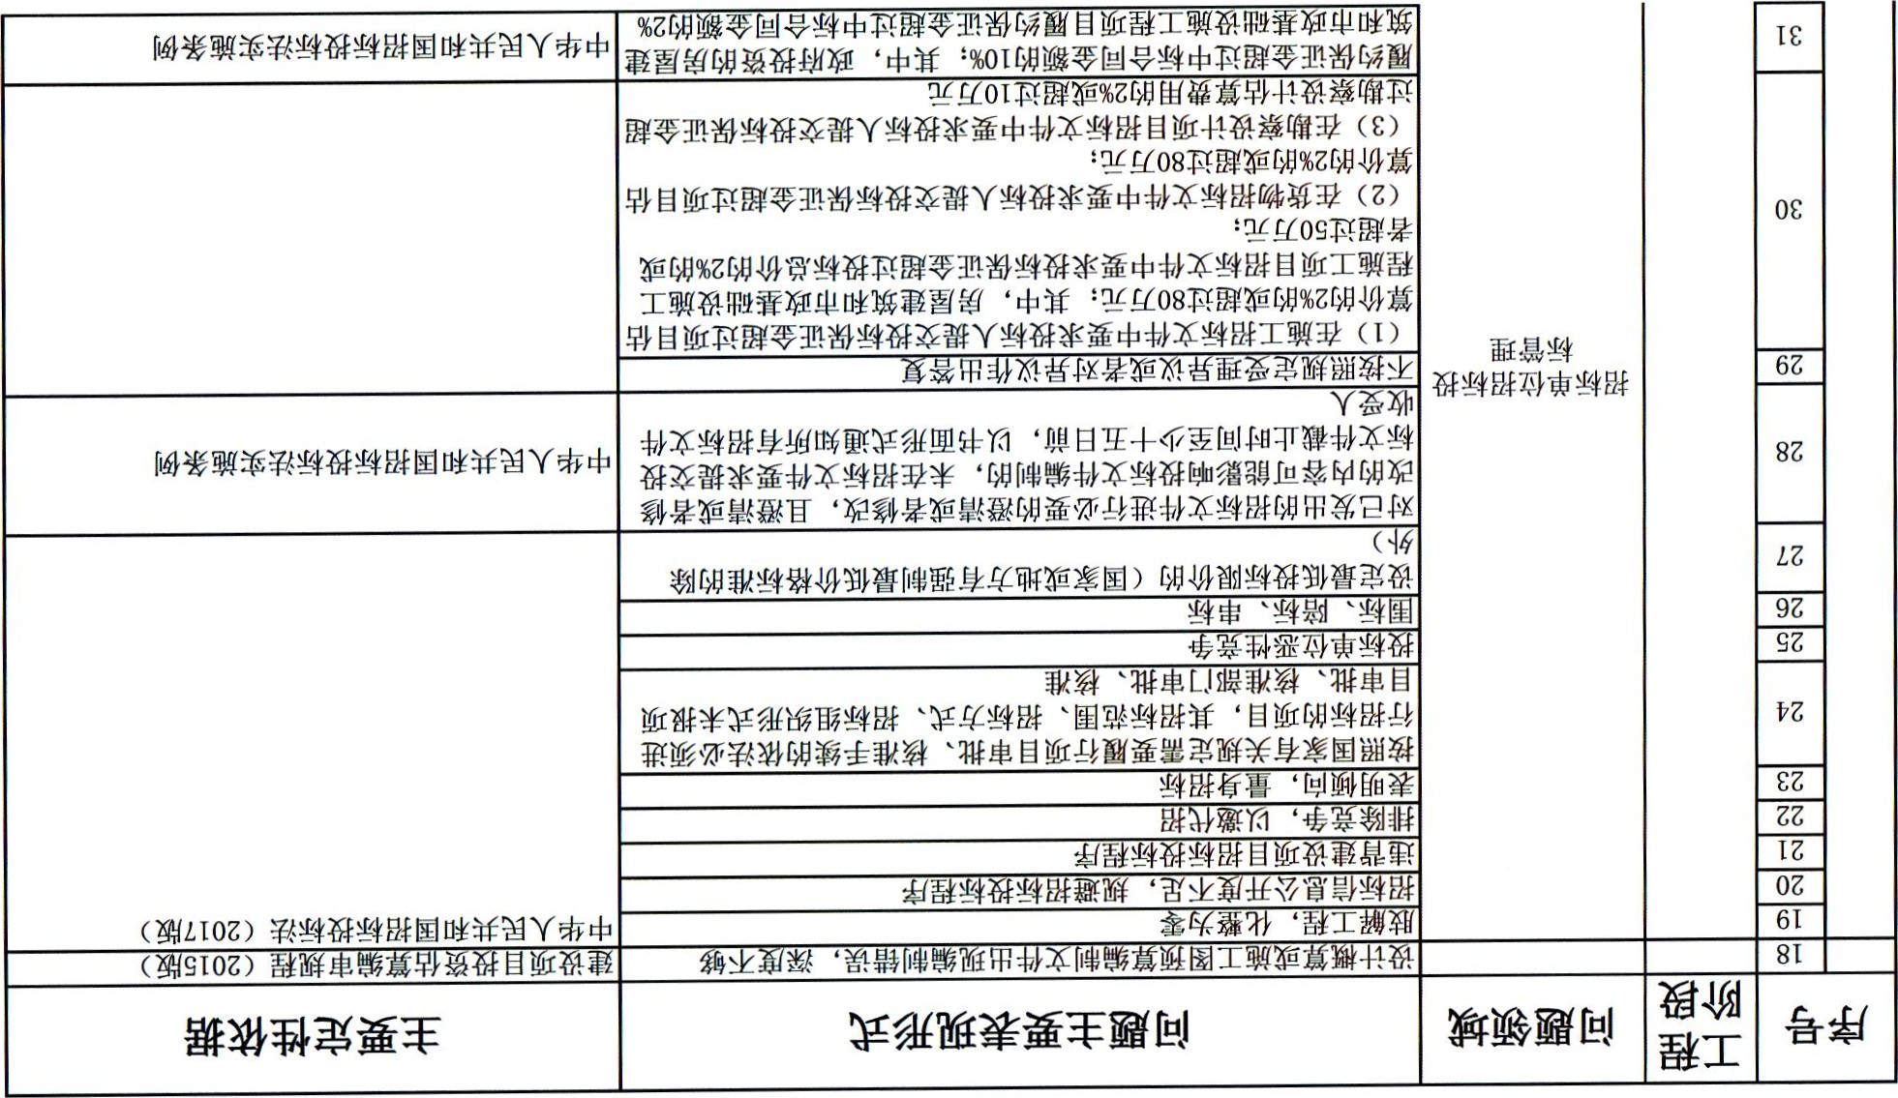
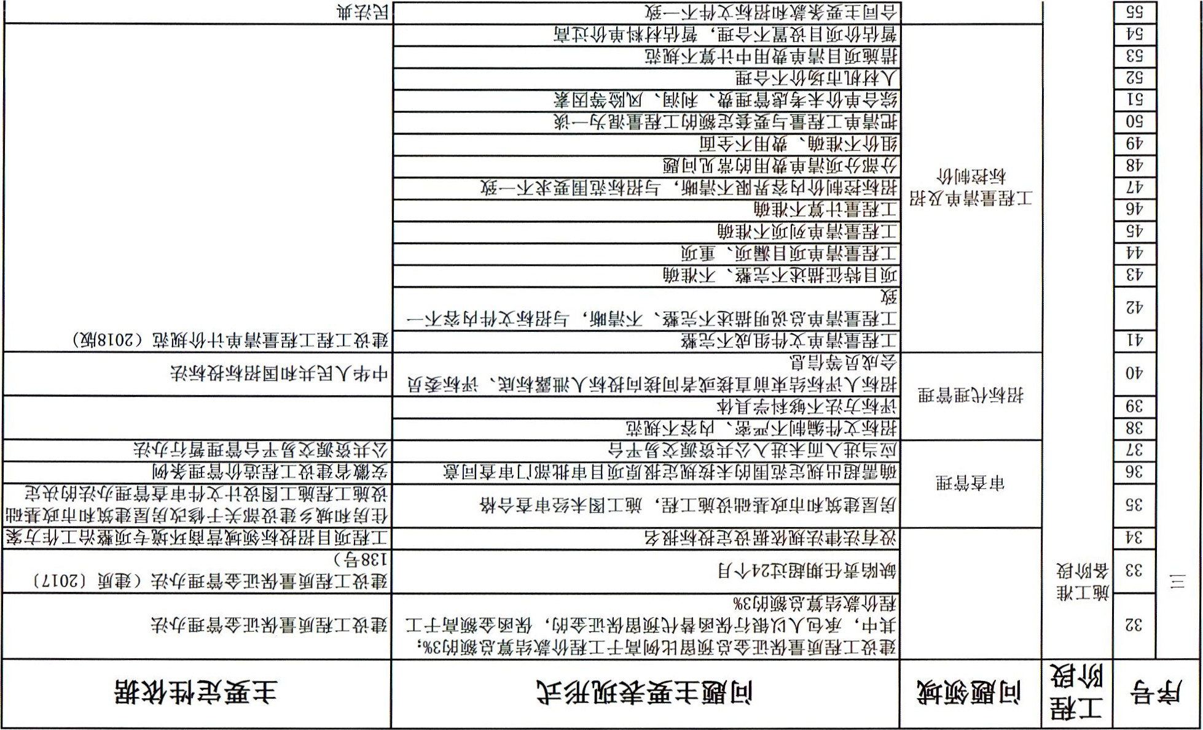
9¿
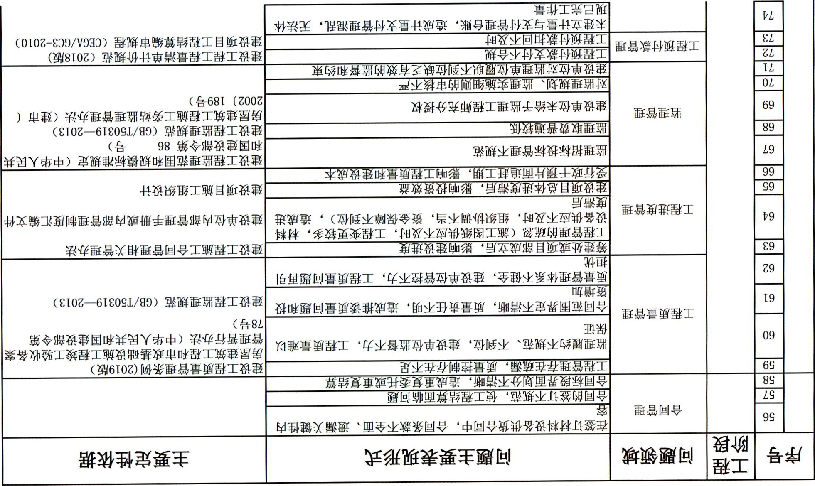
単黽搜 |  |  |  | £81  881( 07
単黽搜 |  |  |  | 〕 き)¥~ に  〕に |  |  |  |  |  |  |  |  |  |  |  |  |  |  |  |  |  |  | ( 810C)¥~罸当
州 |  |  |  | 羇新羲 |  |  |  |  |  |  |  |  |  |  |  |  |  |  |  |  |  |  | 国
 |  |  |  | 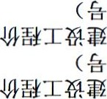  起 |  |  |  |  |  |  |  |  |  |  |  |  |  |  |  |  |  |  | 起 T 起  #叱 当子
¥臨州望 | ミ当 ◆巡 |  |  |  | 立 ぐ |  |  |  |  |  |  | 壑ト ミ-当 | 当 督 耳 |  |  |  |  | ぐ/ |  | 当 ぐ 、ゴ 3 | をに 年 冊 普 安* -は¥ |  | き茫〉k鬆= な( | 煢 言T  ミ  " | 試 壑一亘ミ
 | ト 一羲目 T鋻冊 -罸 | (= 羲 - , | ロ ~芸T -言 |  | '立き茫 |  |  | 当 日 | 〉k
 |  |  |  | -当 T | ( 当 |  |  | 長・ ¥ |  |  | 茫 | 罸 子
 |  |  |  |  | 一言 | 当 |  | -に、 | - 寘、
 |  |  |  | 、¥ | 〉k試 | 督当 | 疑 | 町 |  | 当 障T・ | 岩 | - お | w;ß 日 ロT |  |  |  |  |  | 、 なミ 要 | に窶 にぐ | 普ぐ | な 普ぐ | )ミ 退ミ
 | T | 町罸お | 羲 T | 町 | 当 | 当 T | 当 窶T | 当 T | 当 T
嶝望 | な材町罸お |  |  | き 当 T |  |  |  |  |  |  |  | $ 当窶 |  |  |  | 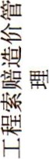 |  |  |  | き普 |  |  | 巡ミ T
H
自
. | ■  ■  ■ |  |  |  | ■  0  ■  ■  難  ■  ■  ■ |  |  |  |  |  |  |  |  |  |  | ■  難  ■  0
. | hi

6¿
“朻
 | 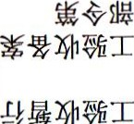 |  | 冖010  冖 |  |  |  |  |  |  | 冖中+6
 | 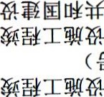 |  | Ð/VÐd3一  一 |  |  |  |  |  |  | 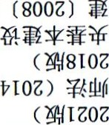  冖
 | 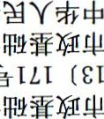 |  | 毌  ÷1 |  |  |  |  |  |  | 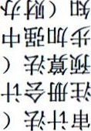  一
 | 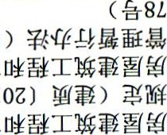 |  | TH  T IL |  |  |  |  |  |  | 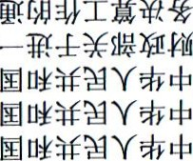  鹽  .Pìú
 | V 9 |  |  |  |  |  | 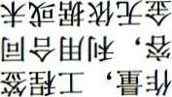
 |  |  |  | T T · T 1丶 | T -[el | T T  · | 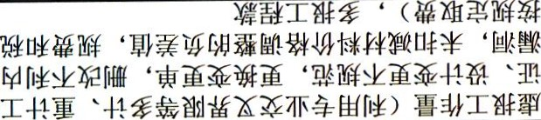 | T T |  | 廵 Ÿì(lT34 | ST |  | fel
 | 'T
 | 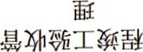  T
 | 001 | 101 | 601 | 801 | POI | 901 | 901 | 01 | 801 | 601 | 011 |  | 7,11
。 6K T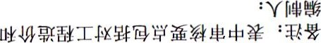

附录4·高校建设工程全过程审计表格示例
附录4一1

项目基本情况
建设单位： 单位地址： 邮编：
项目名称 |  |  | 项目地址
项目负责人 |  | 联系电话 |  | 财务负责人 |  | 联系电话
建设时间 | 计划开竣工日期
建设时间 | 实际开竣工日期
可研报告编制单位 |  |  |  | 估算投资
批准估算单位及文号 |  |  |  | 批复日期
初步设计编制单位 |  |  |  | 批概算投资
批准概算单位及文号 |  |  |  | 批复日期
调整概算单位及文号 |  |  |  | 调整后概算 |  |  | 万元
计划投资来源 | 财政拨款 | 万元 |  | 实际投资来源 |  |  | 万元
计划投资来源 | 其他贷款 | 万元 |  | 实际投资来源 |  |  | 万元
计划投资来源 |  | 万元 |  | 实际投资来源 |  |  | 万元
计划投资来源 |  | 万元 |  | 实际投资来源 |  |  | 万元
建设规模 |  | 征地（建筑）面积： |  |  | 总长 高 度 |  | 万元
目前工程形象进度 |  |  |  | 实际支出数 |  |  | 万元
其他需要说明的事项：
审计 复核人员： 年 月
30

项目施工标段（或单位工程）及其他建设内容明细表
建设单位： 项目名称：
序号 | 单位工程（或建设内容）名称 | 概算投资 | 承建单位 | 合同价（元）
10
12
13
14
15
16
17
18
19
20
 | 工程动态投资
审计 复核人员： 年月说明：
一3

项目基建程序执行情况调查表
项目名称：
序号 | 基建程序名称 | 审批机关及文号
1 | 建设项目选址意见书
2 | 建设用地预审
3 | 环境影响评估报告
4 | 可行性研究报告
5 | 建设用地规划审批
6 | 建设用地取得
7 | 建设工程规划审批
8 | 初步设计
9 | 施工图审查
10 | 建设工程质量安全报监
1 1 | 开工报告/施工许可证
12 | 其他相关行政审批
审计 复核人员：
32

彐

审计所需资料清单
建设单位：项目名称：
序号 | 资料名称
说明：
- 请建设单位在收到本清单后按照清单内容及时准备相关资料。
- 上述资料须在审计组进驻现场后的3日内提供完整。
- 如不能提供，请书面说明原因。
33
一5

审计资料移交清单
 |  | 资料名称 |  | 移交份数
建设单位经办人： |  | 日 | 委托方资料接收人：  年月日
建设单位确认资料归还： |  |  | 签收人： 年月日
6

承诺书
（审计单位）：
我单位按照要求向审计组提供了工程决算资料，财务会计资料和相关资料（详见《审计移交资料清单》），现特此做出如下承诺：
按照要求向审计组提交的各种财务会计资料，工程结算、决算等相关资料是按照《中华人民共和国会计法》、《国有建设单位会计制度》以及国家其他有关财务会计法的规定编制的，公允地反映了我单位的项目建设、财务收支情况。向审计组提供的项目批准建设的有关文件、设计和招标投标文件，设计、监理、施工合同及结算资料，采购设备及材料合同、清单、发票及入库资料，设计变更、签证资料及竣工图等资料是真实、合法、完整的。
上述承诺，如有虚假愿承担相关法律责任。
建设单位名称：（签章）
法定代表人（或授权代理人）：（签章）建设项目负责人：（签章）
年 月 日
35

如7

审计取证单
建设单位名称
项目名称
审计事项
审计事项摘要
审计事项摘要 | 审计人员 |  |  |  | 编制日期
审计事项摘要 | 复核人员 |  |  |  | 复核日期
建设单位回复意见
建设单位回复意见 | 建设单位负责人 |  |  |  |  | 日期
8

审计工作底稿
建设单位名称
项目名称
审计单位名称
审计事项
审计过程记录
审计结论或查出问题摘要及依据
审计结论或查出问题摘要及依据 | 审计人员 |  | 编制日期
建设单位意见 |  | 年月日
审计复核
审计复核 | 复核人员 |  | 复核日期
9

现场踏勘记录表
项目名称
建设单位
施工单位
监理单位
现场勘察记录：
施工单位人员（签字）：
监理单位人员（签字）：
建设单位人员（签字）：
审计单位人员（签字）：
10

审计访谈记录
建设单位：项目名称
 | 问询事项 | 访谈记录 | 被访谈人签字
询问人． 记录人记录日期

Il

问询函
建设单位：项目名称：
致：
根据合同（合同编号），由我单位负责对一一一一一一一一一一一一一建设项目进行工作。现有如下事项我们不太明确，特发函向贵方予以询问。
问询事项：
2，
3．
附件：
跟踪审计组名称：项目负责人：
日
现就问询事项答复如下：
附件：
建设单位名称（签章）：
部门负责人：
年 月 日
注：本表一式两份发被问询单位，由被问询单位答复并签章后返回一份。

12

工程造价审核定案表
工程名称： 单位：元
序号 | 项目名称 | 送审金额 | 审定金额 | 审增（+）/审减（一）金额
 | 合计
审定金额大写：
建设单位：  （公章）  负责人签章：  年月 日 |  | 施工单位：  （公章）  负责人签章：  年 月 日 |  | 审核单位：  （公章）  负责人签章：  年 月 |  | 日
附录5：高校建设工程
附录5一1

文书示例



全过程审计实施方案
、审计项目及概况
- 项目名称气，* * *工程
- 工程地点：（项目实施地点）
- 建筑面积：（项目管理部门批复面积）
- 项目投资：（项目管理部门批复投资额）
- 建设工期：（计划工期）
- 现阶段进度：（实际进度，如施工准备阶段）
、审计类型
建设工程全过程审计
、编制依据
- 通用法律法规：（如《中华人民共和国合同法》）
- 审计类法律法规：（如《中华人民共和国审计法》）
- 建设类法律法规：（如《中华人民共和国建筑法》）
- 其他相关法律法规：（如《中华人民共和国政府采购法》）
（五）* *学校关于建设工程管理审计的有关制度与规定四、审计目标
1．强化对建设工程主要阶段和重要环节的审计监督力度，及时发现问题、辨析风险，提出审计意见，促进建设工程实现既定的建设目标。
2．审计检查重点。
五、审计风险的评估风险评估：
本项目因存在以下情况，审计工作存在一定风险：
（具体风险描述）六、审计方式
本项目送达审计与现场审计相结合，综合使用* * *等方式，切实把握运行过程中主要阶段和重点环节的审计关键点。
七、审计范围（审计范围）八、审计事项
（具体审计事项）
- 施工准备阶段
- 施工过程阶段
- 竣工验收及交付使用阶段
- 竣工结算阶段
- 财务决算阶段
- 其他
- 选择性的审计事项
在项目建设过程中，从提高项目绩效、降低项目风险的角度，针对存在的、或有的问题和风险，审计组还将采取主动介入的方式，力求发现症结、予以预警，此类全过程事项的出发点包括但不限于以下内容。
1．当项目投资存在偏离控制目标的重大风险时。
2．当项目进度存在偏离进度计划的重大风险时。
3．当内部控制体系和造价管理系统有明显失效的迹象时。
4．当项目建设的相关单位履约、履职存在重大问题时。
5．其他或将对建设目标产生重大影响的事项。
- 审计时间承诺
为减少全过程审计对建设进度的影响，审计组应尽力提高审计效率，并在承诺的审计周期内完成工作。
（具体时效承诺）
- 审计项目组成员及分工
审计组成员：按照分工任务完成审计任务，获取审计证据；如实记录实施的审计工作并报告工作成果；报告不符合内部审计准则的行为或者可能损害独立性的情形：完成分配的其他工作。
审计组主审：起草审计实施方案、审计文书和审计信息；对主要审计事项进行审计查证；协助审计组组长组织实施审计；协助审计组组长督导审计组成员的工作；审核审计工作底稿和审计证据：组织审计项目归档工作；完成审计组组长委托的其他工作。
审计组组长：编制、审定审计实施方案；组织实施审计工作：督导审计组成员的工作；审核审计工作底稿和审计证据；组织编制并审核审计组起草的审计报告、审计决定书、审计事项移送处理书、专题报告、审计信息等审计结果类文书；配置和管理审计组的资源：其他相关工作。
- 审计实施的必要条件
（审计实施的前置条件、工程管理部门送审须知、审计组权利义务、授权盖
章等条件。）
- 审计业务成果的审核机制和要求
本项目全过程审计的成果，包括各类审计意见（建议）书、审计联系函、竣工决算审计意见书（含“工程造价审计咨询报告"）、竣工决算审计意见书及综合审计报告等书面文本。
本项目实施三级复核的工作机制。
审计成果文本，均应加盖* *印章，并有相应的编号为有效，口头表述以及不符合上述要素的书面文本，一律不得作为正式的审计意见。
* * *工程审计组

2

* * * *工程
* *（工程管理部门）：

通知书

根据审计年度计划，* *工程实施全过程审计。现将有关事宜通知如下： 1．本项目实施全过程审计，由* *审计组负责实施。
2．审计组将依据批准的全过程审计实施方案开展审计工作。
3沩有效开展审计工作，确保审计成果的客观、及时与准确，工程管理部门应根据下发的“ * *工程全过程审计工作要求"及时提供有关送审资料，做好相应的审计配合工作。
4．近期须配合提交的资料，包括“审计承诺书" “项目概况和建设进度情况" 和“审计调查表"，务请于* *月* *日前送交审计组。
5，请贵单位负责联络并妥善协调审计组与工程参见单位（如监理、设计、招标代理、投资控制、项目管理和施工承包方等）之间的关系，确保本项目全过程审计工作的顺利开展。
特此通知。
审计组组长：
* *工程审计组
3

* * * *

关于* * * *（业务事项）文件的审计意见（建议）书
工程管理部门并转项目组：
自* *年* *月* *日（书面送审日期）至* *年* *月* *日（审计意见发表日期），我组对贵单位送审的* *全过程审计项目的* *（业务事项）文件进行了审核。根据所提交的送审资料，现对相关事项评价如下。
、（业务事项）情况概况
、送审资料情况
（列举收到送审资料时间、名称、数量、总页码等。）
、审计依据
（列举审计的依据，举例如下。）
I .国家、行业和安徽省有关法律、法规和相应规定。
2．* *大学的有关要求与规定。
四、对（业务事项）文件的总体意见及建议
（对照业务指南作出合规性和合理性评价，并提出相应建议。）五、对（业务事项）文件的具体意见及建议
I.原文第*章*
审计意见及建议：有关“，一不符合《 "的相关规定，应“
六、其他审计意见及建议
对于本次（业务事项）文件的审计意见及建议（不限于上述），是审计组立足项目管理之外独立的客观评价，供管理部门结合项目实际情况参考。
请在收到审计意见（建议）书后的XX个工作日内，将回复意见送达审计组，谢谢配合。
* *审计组
4

* *
校领导：

项目* *阶段性审计报告
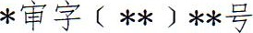

自* *年* *月以来，我处依据“ * *项目"（下称“本项目"）全过程审计工作要求，围绕与* *相关的业务事项，根据* *（工程管理部门）提供的送审资料，对本项目实施全过程审计。
现将截至* *年* *月的有关审计情况报告如下。
、本阶段审计实施情况
- 时间范围
本次审计的时间范围为* *年* *月至* *年* *月（下称“当期"）。
- 审计内容
根据本项目的审计实施方案，当期的主要审计内容如下。
二）审计实施
当期，审计组通过独立踏勘现场、列席工程例会、审核送审业务事项及备案资料等多种方式实施了审计，对·一“进行即时检查，出具相应审计意见（建议）书* *份，提出审计意见* *条。
、建设项目当期概况
- 投资计划及批复
- 主要参建单位
- 项目建设进度
- 项目支出情况
、审计评价
（对当期的建设目标实现情况、建设程序规范性、取得的突出业绩等方面进行评价）。
- 审计发现的主要问题
（精确描述所发现的问题，问题须进行归类分段描述，标题准确简练，所发现的问题如为合规性问题应附相应的制度依据）。
- 审计意见和建议
（针对所发现的问题发表意见与建议，建议须有针对性，简明扼要，所提建议以促进管理为目的，须切实可行）。
审计部门

附录5一5

* *项目 综合报告
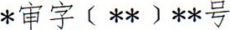
校领导：
* *项目（下称“本项目"）己完成竣工结（决）算审计工作。现根据《XX 建设工程全过程审计实施办法》的要求，对本项目的全过程审计工作综合汇报如下。
、项目基本情况
- 立项情况
- 参建单位
- 建设周期
、全过程审计实施情况
（描述项目全过程审计具体实施情况。）
年月我组开始对本项目实施全过程审计，对' *送审业务事项出具审计意见书“份，发表审计意见及建议”条；在项目' *阶段出具阶段性审计报告'份，提出审计建议* *条。
年月至* *年* *月，以工程管理部门送审的竣工结算相关资料为基础，依据适应期内的工程计价规范、取费标准，以及工程建设相关法律法规的规定，参照国家审计准则实施竣工结算审计。本项目建安工程送审造价* *刀元，工程管理部门审核造价* *万元，审计审定造价* *万元，审减金额* *万元，审减率* *％。
* *年* *月至* *年* *月，以工程管理部门送审的竣工决算相关资料为基础，参照国家审计准则实施竣工决算审计。
、审计评价
（对项目的建设目标实现情况、建设程序规范性、取得的突出业绩等方面进
行评价。）
审计发现，本项目在* *等方面还存在不足。
四、审计发现的主要问题
- 招标方面的问题
- 合同管理方面的问题
- 进度管理方面的问题
- 施工管理方面的问题
- 竣工结算审核管理方面的问题
- 竣工决算审核管理方面的问题
- 资料归集整理方面的问题
- 以往审计意见运用情况五、审计意见及建议
（针对所发现的问题发表意见与建议，建议须有针对性，简明扼要，所提建议以促进管理为目的，须切实可行）。
审计部门
附录5一6

* *项目的 结果报告

审报〔20 * *〕* *号
校领导·
根据《* *建设工程审计规定》和《* *建设工程过程全过程审计实施办法》，我处对* *项目实施过程全过程审计。现对本项目的过程全过程审计工作汇报如下。
、项目基本情况
（一）立项情况
20 * *年* *月，本项目获* * * * * *批准项目建议书。
20 * *年* *月，本项目获* * * * * *批准项目可行性研宄报告，批准项目总投资万元，资金来源为
- 参建单位
本项目由校园基本建设处直接负责项目管理，设计研宄院有限公司负责设计，集团股份有限公司负责施工总承包，
建设咨询建立有限公司进行施工监理，
- 建设周期
本项目计划开工日期为* *年* *月* *日，计划竣工日期为* *年* *月* *日，实际开工日期为* *年* *月* *日，实际竣工日期为* *年* *月* *日。* *年* *月* *日通过验收备案，
、项目过程全过程审计实施情况
- 实施范围
（描述项目过程全过程审计具体实施情况）
- 实施结果
年月我处成立审计组开始对本项目实施过程全过程审计，对* *送审业务事项出具审计意见书* *份，发表审计意见及建议* *条：在项目* *阶段出具阶段性审计报告* *份。提出审计建议* *条。
年月至* *年* *月，以工程管理部门送审的竣工结算相关资料为基础，依据适用期内的工程计价规范、取费标准，以及工程建设相关法律法规的规定，参照国家审计准则实施竣工结算审计。本项目建安工程送审造价* *万元，工程管理部门审核造价*，万元，审计审定造价为* *刀元，审减金额* *万元，审减率* *％。
年月至* *年* *月，以工程管理部门送审的竣工决算相关资料为基础，参照国家审计准则实施竣工决算审计。
、审计评价
（对项目的建设目标实现情况、建设程序规范性、取得的突出业绩等方面进行评价）
工程管理部门按国家、地方和学校的法律法规和规章制度的规定对建设工程实施管理，在基本满足项目的进度、安全、质量、成本目标的同时，积极响应过程全过程审计的要求。审计认为，工程管理部门在本项目的建设中基本遵守国家法律法规，立项、招投标、承发包管理、签证变更、验收及结算等基本建设程序手续齐全，基本实现了建设目标。
但审计发现，工程管理部门在建设工程．*（招标管理、合约管理、进度管理、施工管理、竣工结算审核管理、资料归集整理）方面的工作尚待进一步加强。
四、审计发现的主要问题
- 招标方面的问题
1．专业分包工程实际合同签订金额与中标金额不一致。
2．专业分包工程中暂定材料的招标主体不当
- 合同管理方面的问题
1，专业分包工程合同约定不明确。
(1)工作内容不明确
- 变更价款调整方法不明确
- 暂定金额调整不明确
- 暂定价材料的结算原则与施工合同有矛盾。
2．部分文件的签章未按合同约定执行
3．未见合同内的质量安全工期等考核结果
- 进度管理方面的问题
本项目合同计划工期为* *年* *月* *日至* *年* *月* *日，但实际开竣工日期为年月日至* *年* *月* *日，较合同工期延误* *个月。
- 施工管理方面的问题
1．工程变更内容较多，金额占比较高
2．工程签证内容较多，金额占比较高
3．疑似存在合同内部分工程甩项情况
- 竣工结算审核方面的问题
1．竣工图与实际施工情况不符
2．部分工程计量、计价误差较大
3．未按合同约定计取税率
4．暂定价材料调整未按合同约定组价，多计管理费利润
- 竣工决算审核管理方面的问题
- 资料归集整理方面的问题
本项目送审资料不完整，确实资料包括施工总承包工程和桩基、精装修、幕墙等专业分包工程的招标图纸、招标文件、招标答疑和补充文件、最高投标限价文件及评标流程文件，施工总承包和桩基专业工程分包的商务标软件计价版工程量清单等。
- 以往审计意见运用情况
五、审计意见与建议
（针对所发现的问题发表意见与建议，建议须有针对性，简明扼要，所提建议以促进管理为目的，须切实可行）
- 加强招标管理
1．按照相关要求加强对合同的审核，避免合同主要条款与招投标文件内容不

2．对二次招标事项开展充分论证，并在招标文件和合同条款中完善结算相关
- 加强合同管理
1．加强对暂估价专业分包合同的审核，确保合同约定符合现行规定。
2．加强合同文本的审核，对工作内容、施工界面、合同变更、价款结算及调整方式等作明确约定，避免表述不准确、前后矛盾、遗漏重要条款等情况影响工程结算。
3．加强履约管理，对合同执行过程中发生超出管理权限、审批权限以及未明确的重要事项等，应及时采取纠偏措施。
4．加强对合同目标的考核管理。
- 加强进度管理
加强对施工进度的有效管理，确保实际进度符合进度计划，并在施工过程中落实各方责任，采取各项有效措施切实推进项目的进程。
- 加强投资管理
1．加强招标前的设计管理，设计深度应满足招标要求，并加强施工过程中的变更管理，减少因工程变更造成的建设成本增加。
2．加强对施工方案的论证与管理，严格管控签证审批程序。
3．确保建设范围内的工作内容完整实施。
- 加强竣工结算审核管理
1．加强竣工结算资料的审核，确保符合竣工结算资料归档要求，并与实际施工情况相符。
2．加强对结算单位的管理，督促其按合同及有关规定进行竣工结算审核，减少审核误差率。
- 按全过程审计工作要求，及时、完整地报送送审资料
根据项目审计工作的要求，及时、完整地送达各项事项相关资料，以保证建设项目的顺利完成。
审计部门
安徽省高校中层领导干部经济责任审计

操作规程

第一章总则
第一条为了深入贯彻落实习近平总书记关于审计工作的重要讲话和指示批示精神，坚持和加强党对审计工作的集中统一领导，强化我省高校中层领导干部的管理监督，规范开展高校中层领导干部经济责任审计工作，提高审计质量和效果，依据《党政主要领导干部和国有企事业单位主要领导人员经济责任审计规定》《审计署关于内部审计工作的规定》《教育系统内部审计工作规定》和内部审计准则等相关规定，结合我省高校内部审计工作实际，制定本操作规程。
第二条我省高校中层领导干部经济责任审计工作以马克思列宁主义、毛泽东思想、邓小平理论、“三个代表"重要思想、科学发展观、习近平新时代中国特色社会主义思想为指导，贯彻创新、协调、绿色、开放、共享的新发展理念，聚焦经济责任，客观评价，揭示问题，促进党和国家经济方针政策和决策部署在高校的落实，促进领导干部履职尽责和担当作为，促进权力规范运行和反腐倡廉，促进高等教育目标的实现和高校规范管理。
第三条本规程所称高校中层领导干部（以下简称“领导干部"），包括：高校中层主要领导干部；校属全资、控股或占主导地位企业的主要领导干部，以及对经营效益产生重大影响或掌握重要资产的部门和机构的主要领导干部；上级要求以及学校党委确定的其他重要岗位人员等。
第四条本规程所称经济责任，是指领导干部在本单位任职期间，对其管辖范围内贯彻执行党和国家经济方针政策、学校决策部署，推动本单位事业发展，管理公共资金、国有资产、国有资源，防控重大经济风险等有关经济活动应当履行的职责。
第五条本规程所称经济责任审计，是指高校内部审计机构、内部审计人员对被审计领导干部在任职期间经济责任的履行情况依法依规进行监督、评价、建议的活动。

第二章一般原则
第六条高校中层领导干部经济责任审计（以下简称“经济责任审计"）可以在领导干部任职期间进行，也可以在领导干部离任后进行，以任职期间审计为主。
第七条经济责任审计应当根据领导干部监督管理需要和审计资源等实际情况有计划地进行，对审计对象实行分类管理，科学制定年度审计计划，推进领导干部履行经济责任情况审计全覆盖。
第八条经济责任审计一般由学校内部审计机构商同学校组织人事部门，拟定经济责任审计项目安排，纳入年度审计计划，报学校党委批准后组织实施。
经济责任年度审计计划确定后，一般不得慈意调整。确需调整的，应当按照管理程序，报学校党委批准后实施。
第九条高校可以结合实际情况，建立健全经济责任审计工作组织协调机制，成立相应的经济责任审计工作协调机构（以下统称“协调机构"），负责研究制定本校有关经济责任审计的制度文件，监督检查经济责任审计工作情况，协调解决工作中出现的问题，推进经济责任审计结果运用。
协调机构应当在学校党委领导下开展工作。
第十条协调机构一般由学校内部审计、纪检监察、巡察、组织、人事及其他相关监督管理职能部门组成。协调机构下设办公室，负责日常工作，办公室设在内部审计机构，办公室主任由内部审计机构主要负责人担任。
高校可以单独成立协调机构，也可由学校已经成立的审计委员会或审计领导小组负责经济责任审计组织协调工作。
内部审计机构应当将年度经济责任审计计划及执行情况以及审计发现的主要问题、工作建议等报审计委员会或审计领导小组。

第三章审计内容
第十一条学校内部审计机构应当根据被审计领导干部的职责杈限和任职期间履行经济责任情况，结合被审计领导干部监督管理需要、履职特点、审计资源及其任职期间所在单位的实际情况，依法依规确定审计内容。第十二条经济责任审计的主要内容：
- 贯彻执行党和国家经济方针政策，执行学校决策部署规章制度，推动学校及本单位事业发展情况，有关目标责任制完成情况；
- 重大经济事项的决策、执行和效果情况；

（三）内部控制制度的制定和执行情况，预算执行、财
53

务管理和经济风险防控情况，资金管理使用和效益情况；
- 政府采购和国有资产管理情况，国有资产保值增值和收益上缴情况；
- 在经济活动中落实有关党风廉政建设责任和遵守廉洁从政规定情况和履行经济责任人职责的情况；
- 以往审计、检查等发现问题的整改情况；
- 其他需要审计的内容。

第四章审计程序和方法
第十三条经济责任审计程序可分为审计准备、审计实施、审计报告和后续审计四个阶段。
（一）审计准备阶段主要工作包括：
- 内部审计机构商同组织人事部门依据年度经济责任审计计划，拟定年度经济责任审计工作方案。经济责任审计工作方案包括审计目标、主要审计内容、被审计领导干部名单及审计范围、审计进度安排、审计组织与审计纪律要求等内容。
确定审计对象时，要按照审计全覆盖的要求，坚持离任必审、党政同责同审的原则，要结合不同岗位特点和学校审计资源情况，既保证对权力监督的全覆盖，又要突出重点领域，确保审计质量。
确定审计内容时，要以促进领导干部推动本单位科学发展为目标，以领导干部任职期间本单位公共资金、国有资产、国有资源的管理、分配和使用为基础，以领导干部权力运行和责任落实情况为重点，充分考虑领导干部管理监督需要、
履职特点和审计资源等因素，依法依规确定审计内容。
- 协调机构审议年度经济责任审计工作方案后，报经学校党委审议批准后实施。
- 内部审计机构牵头成立审计组，审计组组长一般由内审机构负责人担任。内部审计机构要根据审计项目的需要合理配备审计人员，保证审计人员的独立性和专业胜任能力。
如审计内容涉及一些特殊的专业领域，可以聘请外部专家，确保审计质量。
需要委托社会审计机构进行审计的，审计组组长必须由内审机构负责人担任，审计组内至少有2名内审机构人员，内审机构人员要参与审计全过程，确保审计质量。
- 开展审前调查、编制审计实施方案。审计组在编制审计实施方案前，必须开展审前调查。审前调查的时间根据审计目标、主要审计内容、被审计领导干部数量及审计范围确定，原则上不低于2个工作日。审前调查的形式包括开座谈会、个别谈话、查阅文件资料、实地查看等。
- 向被审计领导干部及其所在单位下达审计通知书，并抄送学校纪检监察、巡察、组织人事等有关部门。
（二）审计实施阶段主要工作包括：
- 召开审计进点会议。参加会议的人员一般包括分管审计工作的校领导、组织人事部门负责人、内审机构负责人、审计组主要成员、被审计领导干部及其所在单位有关人员。
- 审计开始后，审计组应当在校园网上发布审计公告，并在被审计单位公示审计项目名称、审计纪律要求和举报电
话等内容。
- 收集有关资料。被审计领导干部及其所在单位，以及其他有关单位在接到审计通知书后在规定的时间内，应准确、完整地提供与被审计领导干部履行经济责任有关的下列资料：
- 被审计领导干部所在单位基本情况，包括内部机构设置、人员编制、职责分工等资料；
- 内控制度建设及执行情况，重大经济决策及效果情况，包括单位内部管理制度、会议记录、会议纪要、决议决定、请示、批示、招投标文件、经济合同、考核检查结果、业务档案等；
- 被审计领导干部经济责任履行情况的述职报告，包括工作计划、工作总结、主要业绩等；
- 财务管理和经济活动情况，包括本单位审计期间的预算编制、执行、财务收支等相关资料；
- 单位资产状况，包括管理制度、资产情况和使用效益等相关资料；
- 任期内以往巡视、巡察、审计、检查发现的问题及整改情况；
- 与履行职责相关的电子数据和文档；
- 审计需要的其他资料；
- 被审计领导千部及其所在单位对所提供资料的真实性、完整性的书面承诺。

9、获取审计证据，编制审计工作底稿。审计人员应当
考虑审计目标、审计重要性、审计风险和审计成本等因素，综合运用审核、观察、监盘、访谈、调查、函证、计算和分析等审计方法，充分运用信息化手段和大数据分析，获取相关、可靠和充分的审计证据。制作审计取证单，并经被取证人员或被取证单位签署意见，在此基础上形成审计工作底稿。
审计组组长或主审应当对审计工作底稿进行复核，加强质量管理，防范审计风险。
（三）审计报告阶段主要工作包括：
10、编制审计报告。审计组实施相关审计程序后，形成审计报告征求意见稿提交内部审计机构，内部审计机构对报告进行复核后，书面征求被审计领导干部及其所在单位意见。
1 1、被审计领导干部及其所在单位自收到审计报告征求意见稿之日起10个工作日内，应将反馈意见书面提交审计组，逾期视为无异议。
- 审计组对被审计领导干部及其所在单位提出的书面反馈意见进一步研究和核实，对审计报告作出必要的修改，连同书面反馈意见一并报送内部审计机构审核。
- 内部审计机构按规定程序将审计报告提交审计协调机构审议，根据审议意见对报告进行修改完善，报经学校党委会审议批准后，出具正式的经济责任审计报告。
- 被审计领导干部及所在单位对正式下达的经济责任审计报告有异议的，可以自收到审计报告之日起一定的时间内向协调机构申诉。协调机构办公室应当组成复查工作小组，并要求原审计组人员等回避，自收到申诉之日起一定时间内提出复查意见，报协调机构批准后作出复查决定。复查决定为最终决定，内部审计机构可根据复查决定的实际情况修订原审计报告。
在复查过程中，可通过咨询专家意见、召开专家论证会等形式，保证复查意见的客观、公正。
- 审计组整理审计工作底稿、审计取证单和其他审计资料，并移交内部审计机构。
（四）后续审计阶段主要工作包括：
- 移交重大审计线索。经济责任审计中发现的重大问题线索，由内部审计机构按照规定向审计协调机构报告。应当由纪检部门处理的问题线索，由内部审计机构依法依规依纪移送处理。
- 在正式审计报告下达后的一定时间内，内部审计机构下达整改通知及问题台账，被审计领导干部所在单位收到审计整改通知后在规定期限内，提交审计整改报告和整改清单。
- 内部审计机构对整改报告和整改清单加以核查，对整改情况进行评价验收，提交协调机构审议批准，形成正式的经济责任审计整改报告。对审计整改不到位的，要进行再次整改，直到整改合格为止。
- 审计整改结束后，内部审计机构将所有资料，按立项、审计过程、审计结论、审计整改等分类进行整理存档。
第十四条在经济责任审计过程中，审计组应听取分管校领导、被审计领导干部所在单位干部群众意见，及时了解与被审计领导干部履行经济责任有关的考察考核、群众反映、巡视巡察反馈、组织约谈、函询调查、案件查处结果等情况。
第十五条对同一单位两名以上的领导干部进行审计时，可以同步组织实施，分别认定责任。
第十六条委托第三方审计机构审计时，要严格按照采购制度确定委托单位，购买审计服务，同时避免低价低质。要加强对第三方审计机构的业务监管，审计结束后，所有审计底稿等资料全部由内部审计机构保管，同时做好保密工作。要建立中介机构黑名单制度，对不认真履行合同、审计质量差、损害学校利益的第三方审计机构，要依照有关规定和合同追究其违约责任。

第五章审计评价
第十七条内部审计机构应当根据被审计领导干部的职责要求，依据有关党内法规、法律法规、政策规定、责任制考核目标等，结合所在单位的实际情况，根据审计查证或者认定的事实，坚持定性评价与定量评价相结合，客观公正、实事求是地进行审计评价。
第十八条审计评价应当遵循全面性、重要性、客观性、相关性和谨慎性原则。审计评价应当与审计内容相一致， 般包括被审计领导干部任职期间履行经济责任的主要业绩、主要问题以及应当承担的责任。
审计评价事项应当有充分的审计证据作支持，对审计中未涉及、审计证据不适当或不充分的事项不作评价。
第十九条按照权责一致原则，根据被审计领导干部的
59
职责分工，充分考虑相关问题的历史背景、决策过程、性质、后果和被审计领导干部实际所起的作用等情况，依法依规认定其应承担的直接责任或者领导责任。
第二十条审计评价时，应当把被审计领导干部在改革创新中因缺乏经验、先行先试出现的失误和错误，同明知故犯的违纪违法行为区分开来；把上级尚无明确限制的探索性试验中的失误和错误，同上级明令禁止后依然我行我素的违纪违法行为区分开来；把为推动发展的无意过失，同为谋取私利的违纪违法行为区分开来。正确把握事业为上、实事求是、依纪依法、容纠并举等原则，经综合分析研判，可以免责或者从轻定责，鼓励探索创新，支持担当作为，保护领导干部干事创业的积极性、主动性、创造性。
第二十一条审计评价的依据一般包括：
- 党和国家有关经济方针政策和决策部署；
- 党内法规、法律、法规、规章、规范性文件；
- 国家和行业的有关标准；
- 学校和被审计领导千部所在单位的内部管理制度发展战略、规划和目标；
- 有关领导的职责分工文件，有关会议记录、纪要、决议和决定，有关预算、决算和合同，有关内部管理制度；（六）有关主管部门、职能管理部门发布或者认可的统计数据、考核结果和评价意见；
- 专业机构的意见和公认的业务惯例或者良好实务；
- 其他依据。
第二十二条被审计领导干部对履行经济责任过程中的下列行为应当承担直接责任：
- 直接违反党内规定、法律法规、政策规定和学校内部管理规定的；
- 授意、指使、强令、纵容、包庇下属人员违反有关党内规定、法律法规、政策规定和学校内部管理规定的；（三）贯彻党和国家经济方针政策、决策部署不坚决不全面不到位，落实学校方针政策、决策部署不坚决不全面不到位，造成公共资金、国有资产、国有资源损失浪费，生态环境破坏，公共利益损害等后果的；
- 未完成学校有关政策措施、目标责任书等规定的被审计领导干部作为第一责任人事项，造成公共资金、国有资产、国有资源损失浪费，生态环境破坏，公共利益损害等后果的，
- 未经民主决策程序或者民主决策时在多数人不同意的情况下，直接决定、批准、组织实施重大经济事项，造成公共资金、国有资产、国有资源损失浪费，生态环境破坏，公共利益损害等后果的；
- 不履行或者不正确履行职责，对造成的后果起决定性作用的其他行为。
第二十三条被审计领导干部对履行经济责任过程中的下列行为应当承担领导责任：
- 民主决策时，在多数人同意的情况下，决定、批准、组织实施重大经济事项，由于决策不当或者决策失误造
成公共资金、国有资产、国有资源损失浪费，生态环境破坏，公共利益损害等后果的；
- 违反单位内部管理规定造成公共资金、国有资产、国有资源损失浪费，生态环境破坏，公共利益损害等后果的；（三）参与相关决策和工作时，没有发表明确的反对意见，相关决策和工作违反有关党内法规、法律法规、政策规定，或者造成公共资金、国有资产、国有资源损失浪费，生态环境破坏，公共利益损害等后果的；
- 疏于监管，未及时发现和处理部门违反有关党内法规、法律法规、政策规定的问题，造成公共资金、国有资产、国有资源损失浪费，生态环境破坏，公共利益损害等后果的；
- 除直接责任外，不履行或者不正确履行职责，对造成的后果应当承担责任的其他行为。
第二十四条被审计领导干部以外的其他人员对有关问题应当承担的责任，内部审计机构可以以适当方式向组织人事部门等提供相关情况。

第六章审计报告
第二十五条内部审计机构在实施必要的审计程序，获取相关、可靠和充分的审计证据后，依据适用的法律法规、组织的有关规定或其他相关标准，作出审计结论，提出审计意见和审计建议，出具审计报告。
第二十六条审计报告应当由学校内部审计机构出具，不得以受托审计的第三方审计机构的名义出具。
第二十七条审计报告的编制应当符合下列要求：
- 实事求是地反映被审计事项，不歪曲事实真相，不遗漏、不隐瞒审计发现的问题。不偏不倚地评价被审计事项，客观公正地发表审计意见；
- 要素齐全，行文格式规范，完整反映审计中发现的所有重要问题；
- 逻辑清晰、脉络贯通，主次分明、重点突出，用词恰当、文字精练、通俗易懂。也可以适当运用图表描述事实、归类问题、分析原因，更直观地传递审计信息；
- 根据所确定的审计重要性水平，对于重要事项和重大风险作重点说明；
- 针对被审计单位业务活动、内部控制和风险管理中存在的主要问题，深入分析原因，提出可行的改进意见和建议，或者针对审计发现问题之外的其他情形提出完善提高的建议，以促进组织实现目标。

第二十八条经济责任审计报告的内容，主要包括：
- 基本情况，包括审计依据、实施审计的情况、被审计领导干部所在单位的基本情况、被审计领导干部的任职及分工情况等；
- 被审计领导干部履行经济责任情况的总体评价；
- 被审计领导干部履行经济责任情况的主要业绩；
- 审计发现的主要问题和责任认定；
- 审计处理意见和建议；
- 以往审计发现问题的整改情况；
63

- 其他必要的内容。
第二十九条内部审计机构应当建立健全审计报告的分级复核制度，明确规定审计报告的复核层级、复核重点、
复核要求和复核责任，并与审计工作底稿的分级复核制度相结合。
第三十条审计报告出具的流程主要有：
- 编制初稿。审计组根据审计计划对审计事项实施审计后，编制审计报告初稿，并报内部审计机构复核。
- 初稿复核。内部审计机构根据审计报告复核制度，对审计报告初稿进行复核。
- 征求意见。复核无误后的审计报告初稿，由内部审计机构书面征求被审计领导干部及其所在单位意见。
- 反馈意见核实，完善审计报告。审计组对被审计领导干部及其所在单位提出的书面反馈意见进一步研究和核实，对审计报告作出必要的修改，连同书面反馈意见一并报送内部审计机构审核。
- 审议批准（第十三条第（三）款13）。
- 异议处理（第十三条第（三）款14）。
- 报送。内部审计机构应当将审计报告按照规定程序送达被审计领导干部及其所在单位，并报学校党政主要负责人。同时报送分管审计工作的校领导，组织人事部门，纪检监察、巡察等部门。

第七章结果运用
第三十一条内部审计机构应当推动经济责任审计结果
的充分运用，推进学校健全经济责任审计整改落实、责任追究、情况通报等制度。
第三十二条内部审计机构发现被审计领导干部及其所在单位违反党内法规、法律法规和规章制度时，应当建议学校对责任单位和责任人员作出处理、处罚决定；发现涉嫌违法犯罪线索时，应当及时报告学校党委。
第三十三条内部审计机构应当推动经济责任审计结果作为干部考核、任免和奖惩的重要依据。推动被审计领导干部及其所在单位将审计结果以及整改情况纳入所在单位领导班子党风廉政建设责任制考核的内容，作为领导班子民主生活会以及领导班子成员述职述廉的重要内容。
经济责任审计结果报告应当按照规定归入被审计领导干部本人档案。
第三十四条内部审计机构应当推动建立健全学校纪检监察、巡察等其他内部监督管理职能部门的协同贯通机制，在各自职责范围内运用审计结果。
第三十五条内部审计机构应当及时跟踪、了解、核实被审计领导干部及其所在单位对审计发现问题和审计建议的整改落实情况。必要时，内部审计机构应当开展后续审计，审查和评价被审计领导干部及其所在单位对审计发现问题的整改情况。对于整改不力、拒绝整改的单位和个人，内部审计机构要向经济责任审计协调机构、审计委员会或领导小组报告，进行问责、追责。

第三十六条内部审计机构应当将经济责任审计结果和
被审计领导干部及其所在单位的整改落实情况，在一定范围内进行通报；对审计发现的典型性、普遍性、倾向性问题和有关建议，以综合报告、专题报告等形式报送学校党政主要负责人、分管审计校领导，提交有关部门。
第三十七条内部审计机构应当有效利用国家审计机关、上级主管部门对本校实施经济责任审计的成果，督促学校及所属单位整改审计发现问题，落实审计建议。

第八章附则
第三十八条本规程由教育厅监审处负责解释。
附件·
- 经济责任审计工作方案参考样式
- 经济责任审计通知书参考格式
- 经济责任审计报告范本
- 经济责任审计报告征求意见书参考格式
- 审计事项移送处理书参考格式
- 经济责任审计参考流程
66
附件1：经济责任审计工作方案参考样式

****年度中层领导干部经济贡任审计方案
为了深入贯彻落实习近平总书记关于审计工作的重要讲话和指示批示精神，强化对干部的管理监督，促进领导干部履职尽职、担当作为，根据《党政主要领导干部和国有企事业单位主要领导人员经济责任审计规定》《教育系统内部审计工作规定》0 ' ' [学校干部经济责任审计的有关制度]》等要求，依据[学校年度干部经济责任审计计 ]，编制本审计实施方案。
、审计目标

[主要从客观评价领导干部任职期间经济责任履行情况 ， 强化责任担当 ， 促进勒政廉政， 规范权力运行 ， 完善学校治理体系 ， 提高治理能力 ， 推动学校事业健康发展等方面描述。 ]
、被审计领导千部名单和审计时间范围

[被审计领导干部名单包括领导干部姓名、 任职单位、 任职时间等内容 。 审计时间范围原则上为列入干部审计时段所在岗位的近三年， 对重大事项、 重大问题可追溯至其他年度。 ]
、审计内容
67
- 贯彻执行党和国家经济方针政策，执行学校决策部署、规章制度，推动学校及本单位事业发展情况，有关目标责任制完成情况。
[检查被审计单位对人才培养、 学科建设、 人才队伍建设 、 科学研究 、 社会服务等事业发展方面的目标落实、 事业发展情况 。 具体内容可根据被审计领导干部所在单位的性质来定。 ]
- 重大经济事项的决策、执行和效果情况
[关注决策制度建立健全、 决策内容合法合规、 决策执行和实际效果情况 ， 关注重大经济事项的决策、 执行、 绩效情况 。 ]
- 内部控制制度的健全、制定、执行情况
[关注内部控制体系是否建立 ， 内部控制制度是否健全并得到有效执直=]
- 财务管理和经济风险防控情况，资金管理使用和效益情况 [ 主要检查预算编制的科学性、 合理性 ， 预算执行的规范性和完成情况 ， 预算调整是否合规等情况 ； 检查各项收支情况 ， 重点关注椧查 “三公" 经费 、 会议费 、 培训费等支出情况 ， 有无违反中央八项规定及其实施细则精神情况 ， 以及专项资金 （ 基金 ） 管理及使用情况 ；检查科研经费使用情况 ， 主要包括纵向科研经费是否按预算据实列支，横向科研经费是否按合同要求开支。 关注申报、 立项 、 结题 、 科研成果登记、 科研成果转化及收益分配全过程 ， 检查科研项目结题结账和科研经费中间接费 、 劳务费及结余资金管理使用情况。 ]
- 政府采购、自行采购和国有资产管理情况，国有资产保值增值和收益上缴情况
[检查资产管理情况 ， 使用效益 ， 国有资产出租出借等产生收益及上缴情况；检查被审单位政府采购和自行采购制度执行和管理情况，有无资产重复购置、 使用频次低或长期闲置等情况。 ]
- 在经济活动中落实有关党风廉政建设责任和遵守廉洁从政规定情况
[检查领导干部个人执行中央八项规定及省委实施细则精神要求及廉洁从业规定情况， 关注有无 “三公" 经费违规支出 、 违规津补贴（奖金）及劳务费领取以及薪酬分配等方面问题， 有无其他违反党风廉政建设和廉洁自律方面的情况。 ]
- 以往巡视、巡察、审计、检查等发现问题的整改情况
[检查以往巡视、 巡察、 审计、 检查等发现问题的整改情况 ， 重点揭示整改不到位、 屡审屡犯的问题 ， 关注历史遗留问题处置情况。 ] （八）其他需要审计的内容。
四、审计组织

[成立经济责任审计组的情况 ， 包括审计组组长、 审计组成员 。审计方式 ， 是内部审计机构自行组织审计 ， 还是委托第三方中介机构
 |  | 。如是委托， |  |  | 注明， |  |  | 、产生，法
名称、 参与协审的项目负责人、 成员 ， 协审机构的职责等内容。 ] 五、审计工作计划

[包括审计时间 、 工作内容、 人员分工、 时间节点 、 贵任部门等具体内容。 ]
、工作要求
69
[根据审计工作需要 ， 提出具体工作要求 ， 主要包括但不限于 ：对被审计领导干部及所在单位的要求 ； 对审计涉及相关部门的要求 ；现场审计要求 ； 审计质量要求 ； 对审计人员的纪律要求等。 ]
70
附件2：经济责任审计通知书参考格式

审计通知书

审通〔20**〕**号

关于开展" “ [被审计人]同志经济责任审计的通知

**** [被审计人]同志并**** [被审计单位]：
根据《党政主要领导干部和国有企事业单位主要领导人员经济责任审计规定》《教育系统内部审计工作规定》《“学校干部经济责任审计的有关制度]》，经学校党委常委会批准，**** [内部审计机构全称]派出审计组，自20 ** 年**月**日起，对**** [被审计人]同志开展经济责任审计，重大事项将追溯到相关年度或延伸审计有关单位。请予以配合，并提供有关资料（包括电子数据资料）和必要的工作条件。**** [被审计人]同志及**** [被审计单位]应当对所提供资料的及时性、真实性和完整性负责，并作出书面承诺。

审计组由**** [内部审计机构全称]人员和*** [外聘第三方机构全称]（如有）人员组成，审计组组长由***担任，副组长由***担任，成员包括*** [主审]、*** *** ***
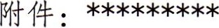

（内部审计机构署名及印章）
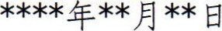
[说明：经济责任审计通知书主送被审计人及其所在单位或者原任职单位（统称所在单位），抄送单位为学校纪检监察、巡察、组织人事部门等有关单位。]
72

附件3：经济责任审计报告范本

关于**** [被审计人]任职期间经济责任履行情况的审计报告

审报〔20 **〕**号

[收件人。 被审计单位、 被审计人] ：
根据学校*一*年度审计工作计划和《* *年度干部经济责任审计工作方案》，我部门[内部审计机构自称]派出审计组，自年月*至"月“日[实施审计的起止时间]，对一* ' [被审计单位名称。写单位全称时还应注明“以下简称 ] [被审计人职务。审计时不在任的应为原 ]（* * * *年*月至" * *年）[被审计人任职时间] “ " [被审计人]任职期间经济责任履行情况进行了审计。
[被审计单位 称]、" " [被皇且人]对提供资料的及时性、真实性、完整性负责，并对此作出承诺。我部门[内部审计机构自称]的责任是依法独立实施审计并出具审计报告。现将审计情况报告如下：

、基本情况
- 被审计人任职单位基本情况

0
[主要包括被审计人任职单位的背景信息， 包括被审计人任职单位的性质、规模、组织结构、 职责范围或经营范围、 业务活动及其目标，管理体制、 内部控制及信息系统、 财务与资产管理情况。 如为二级教学机构， 还应说明专业设置、学生人数、师资情况、学科建设等。]
- 被审计人的任职及分工情况

0
[ 主要包括被审计人在其任职单位的任职时间 、 分管工作等情
7 0
- 审计依据
本次审计是依据实施的。
[应声明本次审计是依据相关法律法规 、 学校的规章制度实施的，列出具体法规、 制度名称。 ]
- 实施审计的情况

0
本次审计的目标疋 ，审计范围包括* * * * [概括表述审计涉及的单位、时间和事项范围]，审计的主要内容和重点是贯彻党和国家方针政策、执行学校决策部署、规章制度，推动学校及本单位发展情况、预算执行和财务收支的真实、合法和效益情况、资产的管理及使用情况、有关目标责任制完成情况、内部控制制度的制定和执行情况、制定和执行重大经济决策情况、履行廉政责任和个人廉洁自律情况和对以往审计中发现问题的整改情况等方面，并对重要事项进行了必要的延伸和追溯[可列明延伸的单位和追溯的时间]。
[说明 ： 如有必要， 可增加针对审计重点 、 难点采取的审计方法、审计程序及其产生的效果等情况。 ]

、被审计人履行经济责任时的主要业绩和审计评价
（一）主要业绩

0
[主要描述被审计人任职单位在被审计人任职期间所取得的工作成绩， 特别是被审计人分管工作的成绩。 ]

（二）审计评价

0
[ （ 1 ） 既包括对良好业绩和先进经验的正面评价， 也包括对审计发现主要问题的简要概括。 （ 2 ） 应当作出总体性的评价。 可以采用 “能严格 （ 较好 ） 遵守有关财经法律法规， 贯彻执行学校党委决策部署 ， ， 或 “在一· · · · 方面违反 （ 严重违反 ） 了“ “法律法规政策 ， " 等语句来描述。 （ 3 ） 只对所审计的事项发表审计评价意见 ， 对审计过程中未涉及、 审计证据不充分、 评价依据或者标准不明确以及超越审计职责范围的事 不发表审计讦价意见。 （ 4 ） 审计评价意见不能与审计发现的问题相互矛盾。 （ 5 ） 审计评价用语要准确 、 适当 ， 以写 为主]

、审计发现的主要问题和责任认定
（一）政策执行与事业发展方面
。 [问题概述， 描迷问题性质等标题]

。 [问题的具体情况和事实描述] 上述事项不符合《* * * *艹* *》[具体制度名称]
[具体制度条款内容]的规定。
针对以上问题，根据一一輒审计处理授权规定]的规定，现提出

如下处理意见： [适用于学校授权内部审计机构作出审计处理的情形] 建议学校适当管理层或有关部门[可列出具体管理层或部门帛称] 作出如下处理： [适用于内部审计机构无权作出审计处理的情形]

0
。 [问题概述 ， 描述问题性质等标题]

。 [问题的具体情况和事实描述]
》[具体制度名称 。 引用规章
和规范性文件时 ， 一般还应列明发文单位、 发文字号
[具体制度条款号及条款内容]的规定0 针对以上问题，根据' "一[审计处理授权规定]的规定，现提出如下处理意见： [适用于学校授权内部审计机构作出审计处理的情形] 建议学校适当管理层或有关部门[可列出具体管理层或部门帛称] 作出如下处理： [适用于内部审计机构无权作出审计处理的情形]

0
[被皇计人]对上述政策执行与事业发展方面出现的问题，应当承担直接责任（或领导责任）。
- 重大经济决策方面
- 预算管理和财务收支方面 0

（四）内部管理与经济风险防范方面（五）履行廉政责任方面
乁）以往审计发现问题的整改情况
[如审计期间审计发现的重要问题已经整改的，应当说明有关整
改情况。] [说明 ：行性。 ]

意见应当实事求是、 公平、 公正 ， 并充分考虑可执

四、审计建议
针对审计发现的" “问题[高度概括审计发现的问题，或标明 “ 四 、审计发现" 中第几个问题]，建议" “ [这圭， 让人任巫主位直
。[适用于针对审计发现
问题提出建议的情形]
审计中了解到"一' “一"一' '一“ '一[详细描述提出建议所且且的．桓关．由．]，建议一輒这圭让人鱼职笙位氫
。[适用于针对审计发现问题之外的其他事由 （ 需要进一步完善提高但不能认定为违规、 差错、 缺陷或损害的事项 ） 提出建议的情形。 ]
[说明 ： （ 1 ） 审计建议应当做到有的放矢。 （ 2 ） 审计建议应当
 |  |  | 设'可'生避 |  | 空泛于整

五、其他必要的内容
附件：1 ·

2 ·
内部审计机构（盖章）
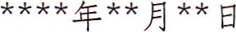
附件4：经济责任审计报告征求意见书

审计报告征求意见书

审征〔20〕号

一輒被审计人]同志并*一被审计单位]：
我部门[内部审计机构自称]派出审计组于*一*年* '月
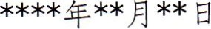
* *日至* * * *年* *月* *日对你们* *进行了审计。根据〈' "学校具体经济责任审计有关制度]》第“条的规定，现将审计组的经济责任审计报告送给你们征求意见。请自接到上述文件之日起10日内将书面意见送交我们。如在此期限内未提出书面意见，视同无异议。
审计报告（征求意见稿）不得通过互联网、手机、微信等渠道传递，不得用于与审计工作无关的目的。如需就其中个别问题征求其他相关单位意见的，请遵循知悉范围最小化原则，仅将涉及该单位的事项向其征求意见，不得全文转发。
附件：审计报告（征求意见稿）
（内部审计机构署名及印章）
附件5： 事项移送处理书参考格式

审计事项移送处理书
审移〔20〕号

**** [内部审计机构]关于

****的审计事项移送处理书

**** [移送单位全称]：
我部门[内部审计机构自称]在****审计中发现，**** [概括归纳审计发现的问题线索]。具体情况如下：
******** [列明责任人员姓名、政治面貌、职务身份；有关违纪违法行为的事实、情节、金额、造成的后果等。]
根据0 ' " [学校具体经济责任审计有关制度]》第条的规定，现移送你单位处理。请将处理结果及时书面告知我
附件：审计证据（共**页）

（联系人：***

（内部审计机构名及印章）
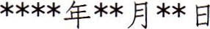
联系电话：****）
[说明：（1）审计移送的问题线索应当做到主要事实清楚、责任主体和后果明确、涉嫌违纪违法违规定性明确、审计证据合法适当充分、引用法规依据恰当。
- 审计事项移送处理书应当立足内部审计机构职责权限，运用审计语言客观表述拟移送的问题线索，对拟移送的问题线索作出实质判断，指明涉嫌违纪违法的定性，并按规定在审计工作底稿中写明相关政策法律法规依据，但不对责任单位或者责任人员提出具体处理意见。
- 审计证据能够充分支撑问题性质的，可以采取写实方式表述审计查出的问题线索，如违规决策（或操作）造成损失等；主要问题事实证据充分，但受审计职权或手段所限等原因，在主观动机、接收资金性质等方面难以取得充分证据的，可以在审计定性前使用“涉嫌"二字，如涉嫌利用职权或职务影响力不当获利、涉嫌收受资金等，表明存在相关重大嫌疑。
- 要严格按照有关保密规定，结合移送处理书涉及内容的实际情况，认真研判是否需要定密（包括工作秘密和国家秘密）。需要定密的，应当合理确定密级、保密期限和知悉范围并进行规范标识。]
附件6：经济责任

参考流程
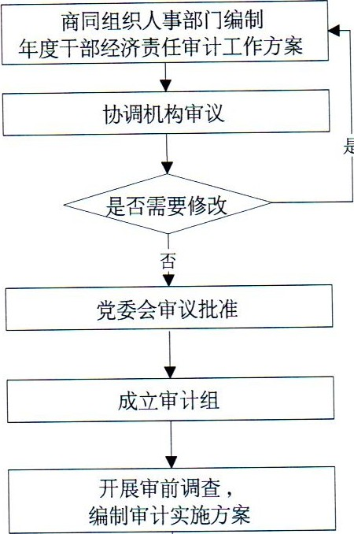
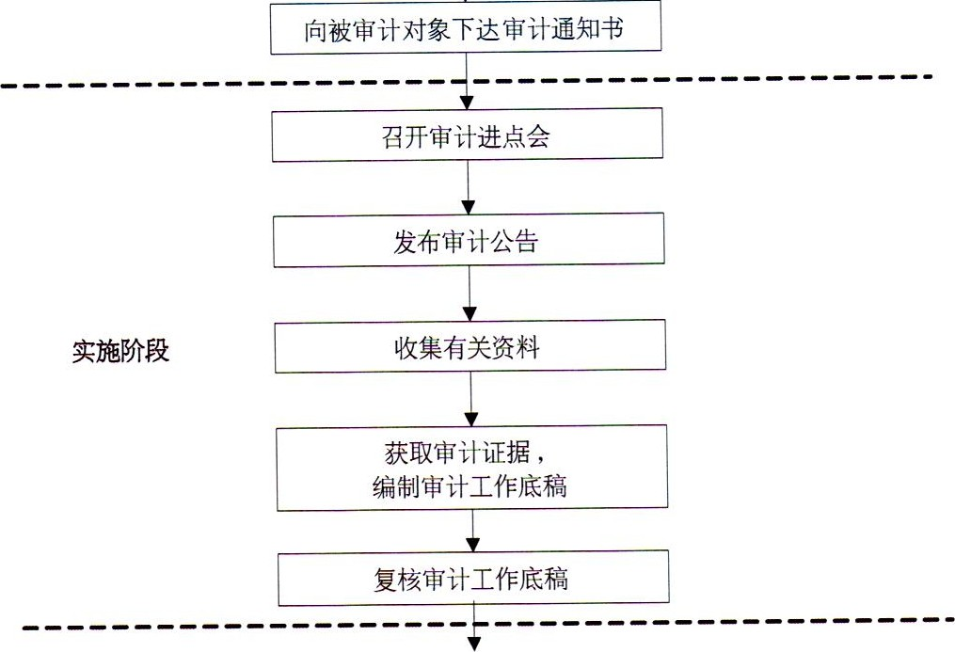
干部经济责任审计流程图
是
准
备
阶
段
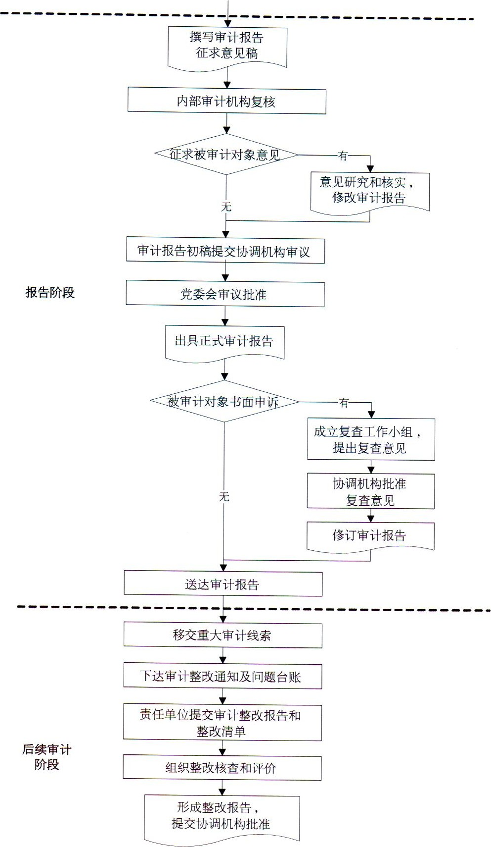
审计资料整理归档

安徽省高校预算执行与财务收支审计

操作规程

第一章总则
第一条为了规范开展高校预算执行与财务收支审计工作，提高审计质量和效果，依据《审计署关于内部审计工作的规定》《教育系统内部审计工作规定》和《中共安徽省委教育工委安徽省教育厅关于建立预算执行与财务收支年度审计全覆盖制度的通知》《安徽省教育厅关于进一步完善预算执行与财务收支审计工作的通知》及内部审计准则等相关规定，制定本操作规程。
第二条本规程所称“预算执行审计"是指高校内部审计机构依照国家有关法律法规和学校内部相关制度对学校本级及所属单位年度财务收支计划的执行过程与结果的真实性、合法性、效益性进行的审查和评价活动。
第三条本规程所称“财务收支审计"是指高校内部审计机构依照国家有关法律法规和学校内部相关制度，以预算执行审计为基础，对学校年度财务报告的真实性、合法性及完整性进行检查和评价活动。

第二章一般原则
第四条预算执行与财务收支审计的目标是促进规范高校预算管理，提高预算编制工作的科学性、准确性和透明度，促进更加合理地分配办学资源，提高资源的配置和利用效益。第五条高校要将预算执行与财务收支审计列入年度审计工作计划，制定工作方案，明确审计目标、审计内容和审计需求，按照“审计纪律从严、审计质量从优"的原则开展审计工作。
第六条预算执行与财务收支审计可以由学校内部审计机构自行组织审计，也可委托社会审计机构进行审计。根据审计需要，可以聘请外部人员参加审计业务或者提供技术支持、专业咨询、专业鉴定。
需要委托社会审计机构进行审计的，内审机构需派专人全程跟踪，参与审计全过程，确保审计质量。
第七条高校开展预算执行占财务收支审计，应将对二级预算单位的延伸审计与学校开展的其他类型的审计相结合，相互利用审计成果，提高审计工作效率与效果。
第八条审计人员应当对其在开展审计工作中知悉的信息保密。对于开展审计工作取得的资料、形成的审计记录和掌握的相关情况，未经批准不得对外提供和披露。不得利用其在开展审计工作时获取的信息牟取不正当利益，或者以有悖于法律法规、学校规定及职业道德的方式使用信息。在委托第三方审计机构或聘请外部专家审计时，要签订保密协议。

第三章审计内容
第九条高校在上级主管部门规定的审计重点基础上，梳理本单位管理中的重点领域和薄弱环节，确定预算执行与财务收支重点审计内容。
预算执行与财务收支审计的主要内容一般包括：
- 经济决策。重点审查“三重一大"制度落实到位情况，重点审查重大（经济）决策、重大项目安排以及大额资金使用等，有没有广泛调查研究、充分征求意见、进行科学论证，是否经单位领导班子集体研究决定，有没有落实“统一领导、集中管理"的财务管理体制。内部管理的相关内控制度是否建立健全，内控制度是否贯彻执行，有无存在漏洞。
- 预算收入。重点审查各项收入是否全部入账并按规定纳入预算管理，统一使用，有无隐瞒、转移收入的问题；依法取得的行政事业性收费（含合作办学教育收费）、国有资产（资源）有偿使用收入和处置等非税收入，是否按规定及时足额上缴学校财务，有无隐瞒、截留、滞留、挤占、挪用、坐支、私分非税收入或存入其他账户，以及违规设立非税收入过渡户，违规转移到所属工会、培训中心、服务中心等单位使用等问题；收入体外循环、非税收入在代管款项中列收列支、未经许可擅自收费、超标准收费，以及擅自改变收费项目、对象、标准乱收费等问题。审查有无违反法律法规及其他有关规定，将应列入而未列入符合规定的单位账簿的各项资金（含服务性收费、代收费、有价证券及其形成的资产）设立“小金库"情况。审查预算收入的预算与决算的差异及原因分析。
- 票据使用。重点审查违反票据管理规定用财政票据收取经营服务性收费、往来结算票据使用不规范、转让、出借、代开、非法买卖、擅自钅肖毁、涂改财政票据、使用非

法票据或者不按规定开具财政票据、使用过期的财政票据、相互串用各种财政票据、财政票据替代税务发票等问题。
- 预算支出。重点审查是否按预算和规定的用途、标准使用经费，有无突破预算、挪用经费、提高开支标准、扩大开支范围、挥霍浪费等问题；超预算或无预算安排支出，虚列支出、转移或者套取预算资金，转嫁支出等问题；违规在专项资金中开支工资福利、津贴补贴，不按规定用途使用和核算，截留、挤占、挪用专项资金等问题。有无违规扩大出国经费开支范围问题；有无违反规定超规格、超标准接待问题；有无以虚报、冒领手段骗取会议费，虚报会议人数、天数等进行报销，违规扩大会议费开支范围、擅自提高会议费开支标准，在非定点饭店或严禁召开会议的风景名胜区召开会议，违规转嫁或摊派会议费用以及报销与会议无关费用等问题；有无借会议、培训、展览、学习、调研、考察等名义组织会餐、安排宴请、公款旅游以及在会议费、培训费中列支公务接待费等与会议、培训无关的支出等问题。
- 往来资金。重点审查各种暂存、暂付、代收、代扣、代缴等款项核对、清算、解缴、清理不及时，跨年度结算或长期挂账，个人借用公款用于从事经营、非公支出，违规将各项收支在往来科目中核算，涉企保证金不按规定退还等问题。
- 科研经费。重点审查科研经费管理不到位问题，重点审查科研经费管理制度形同虚设、科研经费管理责任不落实和内控制度不完善、缺乏有效的科研经费监督体系、科研经费使用审批流于形式、科研经费审核把关不严（虚假套取资金、报销个人和家庭费用、虚构经济业务、使用不合规发票报钅肖等）、科研项目不按期结题或结题不结账、科研项目合作和科研成果管理不规范，以及使用科研经费购置的固定资产和形成的无形资产或副产品收入不入账等问题。重点关注科研经费划拨、劳务费发放、经费开支范围和标准等是否合规。
- 基本建设和政府采购。重点审查基本建设内控不严格、政府采购政策执行不到位问题，审查基建决策程序不规范、基建项目违规超概算、基建项目（辅材）未按规定招投标、基建程序控制不严格、超进度超合同规定支付款项等问题；厘清项目建设全过程中由于工程变更增加投资的环节和程序，深入查找造成基建项目“低价中标、高价结算"的原因。未严格执行招投标和政府采购政策、采购预算编制不完整、执行经费预算和资产配置标准不严格、违反政府采购程序“暗箱"操作，以及无预算、超预算采购等问题。
- 内部收入分配制度。重点审查各种工资津补贴及工资外的补贴、奖金是否符合规定，是否按批准的办法和标准执行。
是否有违规发放津贴补贴问题，违规发放津贴补贴的主要形式包括：（1）津贴补贴政策外自行设立发放的各类津贴补贴项目；（2）以有价证券、支付凭证、商业预付卡、实物等形式发放津贴补贴或报钅肖属于个人支出的费用；（3）违反规定使用专项经费发放的津贴补贴；（4）借重大活动筹备或者节日庆祝之机，变相向职工普遍发放货币资金、有价证券或者其他实物；（5）违反规定向关联单位（企业）转移资金，再从关联单位（企业）套现或由关联单位（企业）以各种名目给职工发放的津贴补贴（包括有价证券、支付凭证、商业预付卡、实物）；（6）私设“小金库"发放的津贴补贴。 “小金库"主要表现形式具体包括：违规收费、罚款及摊派设立“小金库"；2用资产处置、出租收入设立“小金库"；@以会议费、劳务费、培训费和咨询费等名义套取资金设立“小金库"；@经营收入未纳入规定账簿核算设立“小金库"；0虚列支出转出资金设立“小金库"；@以假发票等非法票据骗取资金设立“小金库"；0上下级单位之间和合作办学单位之间（含成人教育）相互转移资金设立“小金库"
- 资产管理（含教学科研仪器设备管理绩效情况）。重点审查资产配置、使用、处置管理制度缺失、制度执行不到位等问题，有无违反有关法律、法规和制度的规定配置资产，资产配置与履行职责不适应，以及资产重复配置、资产配置中存在奢侈浪费等问题；资产管理使用制度不健全，资产管理责任制不落实，资产账实不符，擅自变更资产性质，违规设置账外资产等问题；资产出租未履行报批程序、未按照规范要求实行公开招租、未依法依规签订租赁合同、擅自改变收益权属、资产收益管理不规范、以支抵租或截留资产出租收入，以及资产产权主体、合同签订主体、收益上缴主体不一致等问题；资产处置范围、审批程序、处置方式、收入管理等方面存在的违规问题，以及擅自处置资产、转移收入、私分资产等行为。
- 对外投资和所属企业。重点审查对外投资和学校所属企业管理操作不规范等问题，审查对外投资、对校办企业投资未履行报批手续、对外投资股权管理不规范、学校所属企业改制操作不规范、对学校所属企业投资长期未清理等问题；对学校所属企业经营目标考核、收益上交、财务监管不到位，学校所属企业内部控制形同虚设、财务管理混乱等问题。
- 对以往审计中发现问题的整改情况。重点审查审计整改的责任单位对审计工作中发现的问题，是否高度重视，落实责任，分类施策，确保整改到位；是否借审计整改之机全面排查问题线索，严格执纪问责；是否举一反三，建立长效机制，不断查找工作中的薄弱环节和管理漏洞，促进单位规范内部管理，完善内控制度，防范廉政风险；是否存在整改不到位、屡审屡犯问题。

第四章审计程序和方法
第十条编制年度审计工作计划。高校内部审计机构根据上级主管部门的要求和学校内部管理的需要，确定预算执行与财务收支审计项目，列入年度审计工作计划，报学校决策部门批准后实施。
年度审计工作计划应包括顸算执行与财务收支审计年度、实施时间、需要的审计资源等内容。
89
第十一条编制审计工作方案。高校内部审计机构依据年度审计工作计划，拟定预算执行与财务收支审计工作方案。
审计工作方案应当包括下列基本内容：
- 审计目标；
- 审计范围；
- 审计方式（自审、委托社会审计机构）；
- 审计内容和重点；
- 审计工作组织安排；
- 审计工作要求；（七）其他有关内容。
第十二条成立审计组。高校应当根据审计工作的需要，合理配备审计资源。由高校内部审计机构自行组织审计的，审计组负责人由内审机构负责人担任，审计组成员由内审机构工作人员组成。审计人员应具有专业胜任能力，如审计内容涉及一些特殊的专业领域，可以聘请外部专家，确保审计质量。
委托社会审计机构进行审计的，审计组负责人原则上由内审机构负责人担任，审计组内至少有2名内审机构人员。审计组其他成员依据投标文件、合同约定的人员组成，不得慈意调换审计组人员。
审计组成员如果存在可能影响审计客观性的因素，应主动回避。
第十三条开展审前调查。审计组在编制审计实施方案前，必须开展审计调查。审前调查的时间根据审计目标、主要审计内容、审计范围确定，原则上不低于2个工作日。审计调查的形式包括召开座谈会、个别谈话、查阅文件资料、实地查看等。

在编制审计工作方案前，应对下列情况开展审前调查：
- 学校预决算情况；
- 相关的法律、法规、政策、计划；
- 内部控制、风险管理体系的设计及运行情况；
- 财务、会计资料；
- 重要的合同、协议及会议记录；
- 上次审计结论、建议及后续整改情况；（七）其他与项目审计方案有关的重要情况。
第十四条编制审计实施方案。在具体实施审计项目前，审计组在对相关内部控制制度进行调查、研究和评价的基础上，确定审计风险和具体审计方法，依据审计工作方案，制定审计实施方案。具体审计实施方案包括审计组成员的组成及分工、审计程序和方法、审计进度安排等内容。
委托社会审计机构进行审计的，在其正式开展现场审计工作之前，应将具体审计实施方案提交学校内审机构审核，经过批准后方可实施。
第十五条实施审计前，审计组要求相关单位和部门提供如下备审资料：
- 有关预算编制、管理的规定、办法和制度；
- 学校批准的年度财务预算；
- 申请调整预算报告及批准文件等；

四 审计年度的会计科目表、科目余额表、会计凭证、账册、年度预算执行情况、会计报表等；

（五）审计年度的财务决算资料和财务情况说明书；
- 与预算执行情况有关的其他资料，如收费依据及收费票据等；
- 物资采购资料申请表、招标文件等；
- 学校资产台账：包括固定资产、无形资产、低值易耗品台账等；

（九）以往巡视、审计发现的问题及整改落实情况；
（十）审计需要的其他资料。
第十六条相关单位或部门应对所提供资料的真实性、完整性负责并做出书面承诺，不得拒绝、拖延或提供虚假信
第十七条审计开始后，审计组应在审计现场和校园网上发布审计公告，公示审计项目名称、审计纪律要求和举报电话等内容。
第十八条获取审计证据，编制审计工作底稿。审计人员应当考虑审计目标、审计重要性、审计风险和审计成本等因素，综合运用审核、观察、监盘、访谈、调查、函证、计算和分析程序等方法，充分运用信息化手段和大数据分析，获取相关、可靠和充分的审计证据。制作审计取证单，并经被取证人员或被取证单位签署意见，在此基础上形成审计工作底稿。
审计组组长或主审应当对审计工作底稿进行复核，加强质量管理，防范审计风险。
第十九条审计组整理审计工作底稿、审计取证单和其他审计资料，并移交内部审计机构。
第二十条委托第三方审计机构审计时，要严格按照招投标制度确定委托单位，购买审计服务，同时避免低价低质。要加强对第三方审计机构的业务监管，审计结束后，所有审计底稿等资料全部由内部审计机构保管，同时做好保密工作。要建立中介机构黑名单制度，对不认真履行合同、审计质量差、损害学校利益的第三方审计机构，要依照有关规定和合同追究其违约责任。

第五章审计报告
第二十一条审计组在实施必要的审计程序，获取相关、可靠和充分的审计证据后，依据适用的法律法规、学校的有关规定或其他相关标准，作出审计结论，提出审计意见和审计建议，出具审计报告。
第二十二条审计报告的编制应当符合下列要求：
- 实事求是地反映被审计事项，不歪曲事实真相，不遗漏、不隐瞒审计发现的问题。准确评价被审计事项，客观公正地发表审计意见；
- 要素齐全，行文格式规范，完整反映审计中发现的所有重要问题；
三 逻辑清晰、脉络贯通，主次分明、重点突出，用词恰当、文字精练、通俗易懂。也可以适当运用图表描述事实、归类问题、分析原因，更直观地传递审计信息；
- 根据所确定的审计重要性水平，对于重要事项和重大风险作重点说明；
- 针对审计发现的主要问题，深入分析原因，提出可行的改进意见和建议，或者针对审计发现问题之外的其他情形提出完善提高的建议。
第二十三条审计报告正文的内容主要包括：
- 审计概况；
- 审计依据；
- 审计结论；
- 审计发现；
- 审计意见；（六）审计建议。
第二十四条审计概况是对审计项目的总体情况的介绍和说明。一般包括：被审计单位基本情况、审计目标、审计范围、审计主要内容和重点等。
第二十五条审计依据是实施审计所依据的相关法律法规、内部审计准则、组织内部规章制度等规定。
第二十六条审计结论是审计人员根据已查明的事实，运用恰当的标准，对预算执行与财务收支的适当性和有效性进行评价。评价分为总体评价和重点评价，既包括正面评价，概述取得的主要业绩和经验做法等，也包括对审计发现主要问题的简要概括。

第二十七条审计组作出审计结论时，需要注意下列事
- 围绕审计目标，依照相关法律法规、政策、程序及其他标准，对审计事项进行评价，评价应当客观公正，并与审计发现问题有密切的相关性。
- 审计评价应当坚持全面性和重要性相结合，定性与定量相结合的原则。
- 只对已审计的事项发表审计评价意见，对未经审计的事项、审计证据不充分、评价依据或者标准不明确以及超越审计职责范围的事项，不发表审计评价意见。
第二十八条审计发现是实施审计过程中所发现的主要问题的事实、定性、原因、后果或影响等。一般包括：
- 审计发现问题的事实。主要是指预算执行和财务收支在适当性和有效性等方面存在的违规问题和具体情节。如经济活动存在违反法律法规和内部管理制度、造假和舞弊等行为；财务收支及其会计记录、财务报告存在不合规、不真实或不完整的情形等。
- 审计发现问题的定性。主要是指审计发现问题的定性依据、定性标准、定性结论。
- 审计发现问题的原因。即针对审计发现的事实真相，分析研究导致其产生的内部原因和外部原因。
四 审计发现问题的后果或影响。即从定量和定性两方面评估审计发现问题已经或可能造成的后果或影响。
第二十九条审计意见是针对审计发现的主要问题，提出审计处理意见，或者建议学校作出的处理意见。
审计意见一般包括：纠正、处理违法违规行为的意见；对违法违规和造成损失浪费的相关单位部门和人员，给予通报批评或者追究责任的意见和建议。
第三十条审计组对审计发现的主要问题提出处理意见时，需要关注下列因素：
- 适用的法律法规以及学校内部的规章制度；
- 审计的职权范围（在授权处理范围内的，内部审计机构直接提出审计处理意见；超出授权范围的，可以建议相关部门作出处理）；
- 审计发现问题的性质、金额、情节、原因和后果；
- 对同类问题处理处罚的一致性；
- 需要关注的其他因素。
第三十一条审计建议是针对审计中发现的主要问题，以及其他需要进一步完善提高的事项，在分析原因和影响的基础上，提出有价值的建议。
审计建议要有针对性，要针对审计发现的问题；审计建议要有可操作性，能为审计整改提供帮助；审计建议要有一定的高度，能从机制、体制上提出解决问题的思路、办法。

第三十二条内审机构自审的， 报告应当由学校内部审计机构出具；委托社会审计机构进行审计的，受托的社会审计机构出具的审计报告必须由内部审计机构确认。
第三十三条内部审计机构应当建立健全审计报告的分级复核制度，明确规定审计报告的复核层级、复核重点、复核要求和复核责任，加强审计报告的质量控制。
重点对下列事项进行复核：
- 是否按照项目审计方案确定的审计范围和审计目标实施审计；
- 与审计事项有关的事实是否清楚、数据是否准确；（三）审计结论、审计发现问题的定性、处理意见是否适当，适用的法律法规和标准是否准确，所依据的审计证据是否相关、可靠和充分；

（四）审计发现的重要问题是否在审计报告中反映；（五）审计建议是否具有针对性、建设性和可操作性；
（六）反馈的合理意见是否被采纳；（七）其他需要复核的事项。
第三十四条审计报告出具的流程主要有：
（一）编制初稿。审计组根据具体审计计划对审计事项实施审计后，编制审计报告初稿，并报内部审计机构复核；（二）初稿复核。内部审计机构根据审计报告复核制度，对审计报告初稿进行复核；
（三）征求意见。复核无误后的审计报告初稿，由内部审计机构书面征求学校相关单位和部门的意见；
四 反馈意见核实，完善 报告。审计组对学校相关单位和部门提出的书面反馈意见进一步研究和核实，对审计报告作出必要的修改，连同书面反馈意见一并报送内部审计机构审核；
（五）审议批准。内部审计机构应将审计报告提交学校审计委员会或审计领导小组审议，根据审议意见对报告进行修改完善，报经学校决策机构批准后，出具正式的审计报告；（六）报送。内部审计机构应将审计报告等结论性文书报送学校党政主要领导。审计报告和审计发现问题清单按规定报省教育厅。

第六章结果运用
第三十五条审计发现重大违法违规事项时，内审机构应当建议学校对责任单位和责任人员作出处理、处罚决定；发现涉嫌违法犯罪线索时，应当及时向学校报告，并配合移交线索。
第三十六条内部审计机构应当推动建立健全学校纪检监察、巡察等其他内部监督管理职能部门的协同贯通机制，在各自职责范围内运用审计结果。
第三十七条内部审计机构应当及时跟踪、了解、核实审计发现问题和审计建议的整改落实情况。必要时，内部审计机构应当开展后续审计，审查和评价审计发现问题的整改情况。对于整改不力、拒绝整改的单位和个人，内部审计机构要向审计委员会或领导小组报告，进行问责、追责。
第三十八条内部 机构应当将预算执行和财务收支审计结果和整改落实情况，在一定范围内进行通报；对审计发现的典型性、普遍性、倾向性问题和有关建议，以综合报告、专题报告等形式报送学校党政主要负责人，提交有关部

第七章附则
第三十九条本规程由教育厅监审处负责解释。
附件：
1．预算执行与财务收支审计报告范本（委托社会审计机构审
2．预算执行与财务收支审计报告范本（自审）
3渖计事项移送处理书范本
4．预算执行与财务收支审计参考流程

附录1：预算执行与财务收支 报告范本（委托社会审计机构审计）

* * * * [被审计单位]

* * * *年预算执行与财务收支审计报告

* *审报〔20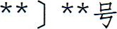
[被审计单位]：
受贵单位委托，我们[审计单位自称]派出审计组，自
年* *月* *日至* *月* '日[实施审计的起止时间]，对贵单位年预算执行与财务收支情况进行了审计。现将审计情况报告如下：

、审计概况
- 被审计单位基本情况

0
[主要包括被审计单位的基本信息，包括被审计单位的规模、性质、职责范围、业务活动及其目标，组织结构、员工数量、专业设置，财务管理体制和业务管理体制、内部控制及信息系统情况、资产负债、财务收支等情况。]
- 实施审计的情况
本次审计的目标疋 ，审计范围包括贵单位本级及所属单位年度财务收支计划的执行过程和结果以及财务报告的真实性、合法性与完整性。审计的主要内容和重点是：经济决策、预算收入、预算支出、票据使用、往来资金、科研经费、基本建设和政府采购、内部收入分配制度、资产管理（含教学科研仪器设备管理绩效情况）、对外投资和所属企业、对以往审计中发现问题的整改情况等[暂按皖教秘〔2021〕 138号文规定。]，对重要事项进行了必要的延伸和追溯[可列明延伸的单位和追溯的时间]。贵校对所提供的财务会计资料以及其他相关资料的真实性和完整性负责[如被审计单位作出书面承诺，应当注明]。我部[审计单位自称]的责任是按照《中国注册会计师执业准则》的要求实施审计并出具审计报告。在审计过程中，我们根据贵校的实际情况，实施了包括抽查会计记录、资产盘点、现场调查等我们认为必要的审计
[说明：如有必要，可增加选择审计项目的目的和理由，针对审计重点、难点采取的审计方法、审计程序及其产生的效果等情况。]

、审计依据
本次审计是依据《政府会计制度》、 、《安徽省教育厅关于进一步完善预算执行与财务收支审计工作的通知》以及《中国注册会计师执业准则》等进行的[应声明本次审计是依据相关法律法规实施的，列出具体制度名称。]。

、审计结论

[说明：（1）围绕项目审计目标，依照有关法律法规、政
策、程序及其他标准，应当作总体及有重点的评价。（2）既包括对良好业绩和先进经验的正面评价，也包括对审计发现主要问题的简要概括。（3）只对所审计的事项发表审计评价意见，对审计过程中未涉及、审计证据不充分、评价依据或者标准不明确以及超越审计职责范围的事项，不发表审计评价意见。（4）审计评价意见不能与审计发现的问题相互矛盾。
（5）审计评价用语要准确、适当，以写实为主。] 四、审计发现与审计意见
（一）经济决策方面

。[问题概述，描述问题性质等]

。[问题的具体情况和事实描述] 上述事项不符合《* * * * * * * *》[具体制度名称。引用规章和规范性文件时，一般还应列明发文单位、发文字号
[具体制度条款号及条款内容] 的规定。

针对以上问题，根据' * * * * [ 审计处理授权规定]的规定，现提出如下处理意见： [适用于学校授权内部审计机构作出审计处理的情形]
建议学校适当管理层或有关部门[可列出具体管理层或部门名称]作出如下处理： [适用于内部审计机构无权作出审计处理的情形]

。[问题概述，描述问题性质等]

。[问题的具体情况和事实描述] 上述事项不符合《“ “ “ “ '》[具体制度名称。引用规章和规范性文件时，一般还应列明发文单位、发文字号
的规定。

针对以上问题，根据“ “輒审计处理授杈规定]的规定，现提出如下处理意见：[适用于学校授权内部审计机构作出审计处理的情形]
建议学校适当管理层或有关部门[可列出具体管理层或部门名称]作出如下处理：[适用于内部审计机构无权作出审

计处理的情形]
- 预算收入与预算支出方面
- 票据使用和往来资金方面（四）科研经费方面
- 基本建设和政府采购方面
- 往来资金方面
- 内部收入分配制度方面

（八）资产管理（含教学科研仪器设备管理绩效情况）方面
（九）对以往审计中发现问题的整改情况方面
[说明：（1）各方面问题可根据实际需要进行单列或合并。（2）如审计期间审计发现的重要问题已经整改的，应当说明有关整改情况。（3）审计意见应当实事求是、公平、公正，并充分考虑可执行性。]

五、审计建议
针对审计发现的" “问题[高度概括审计发现的问题，或标明“四、审计发现"中第几个问题]，建议" “ [被审计单位] 。丆适屏于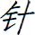矛发/牙留建议形7
[详细描述提出建议所针对的相关事由]，建议" “ [被审计单位] 0 [适用于针对审计发现问题之外的其他事由（需要进一步完善提高但不能认定为违规、差错、缺陷或损害的事项）提出建议的情形。]
[说明：（1）审计建议应当做到有的放矢。（2）审计建议应当具有针对性、建设性和可操作性，避免过于空泛，便于整改落实。]

、其他必要的内容
附件：1，

2 ·
审计单位（盖章）注册会计师（签章）
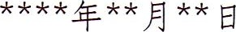
附录2：预算执行与财务收支审计报告范本（自审）

* * * *年预算执行与财务收支审计报告

* *审报〔20 * *〕* *号
为了贯彻落实省委教育工委省教育厅《关于建立预算执行与财务收支年度审计全覆盖制度的通知》《关于进一步完善预算执行与财务收支审计工作的通知》等文件精神，依据《* * * *》[学校制定的预算执行与财务收支审计制度]，按照学校年度审计工作计划，审计处制定了预算执行与财务收支审计工作方案，成立了审计组，自* * * '年* *月* *日至* * 月“日[实施审计的起止时间]，对学校' ' “年预算执行与财务收支情况进行了审计。现将审计情况报告如下：

、审计概况
（一）被审计单位基本情况

[主要包括被审计单位的基本信息，包括被审计单位的规模、性质、职责范围、业务活动及其目标，组织结构、员工数量、专业设置，财务管理体制和业务管理体制、内部控制及信息系统情况、资产负债、财务收支等情况。]
（三）实施审计的情况
本次审计的目标是进一步严格财务管理、强化内部控制、防范财务风险、严肃财经纪律。[审计目标各个学校可在主管部门统一要求的基础上，结合学校的实际增加}。
审计范围包括贵单位本级及所属单位年度财务收支计划的执行过程和结果以及财务报告的真实性、合法性与完整性。审计的主要内容和重点是：经济决策、预算收入、预算支出、票据使用、往来资金、科研经费、基本建设和政府采购、内部收入分配制度、资产管理（含教学科研仪器设备管理绩效情况）、对外投资和所属企业、对以往审计中发现问题的整改情况等[审计范围各个学校可在主管部门统一规定的基础上，结合学校的实际增加。]对重要事项进行了必要的延伸和追溯[可列明延伸的单位和追溯的时间]。学校相关单位和部门对所提供的财务会计资料以及其他相关资料的真实性和完整性负责。我按照法律法规和内部审计准则的要求实施审计并出具审计报告。在审计过程中，我们根据实际情况，实施了包括抽查会计记录、资产盘点、现场调查等我们认为必要的审计程序。
[说明：如有必要，可增加选择审计项目的目的和理由，针对审计重点、难点采取的审计方法、审计程序及其产生的效果等情况。]

、审计依据
本次审计是依据《政府会计制度》、 、《安徽省教育厅关于进一步完善预算执行与财务收支审计工作的通知》以及《内部审计准则》等进行的[应声明本次审计是依据相关法律法规实施的，列出具体制度名称。]。
、审计结论

[说明：（1）围绕项目审计目标，依照有关法律法规、政策、程序及其他标准，应当作总体及有重点的评价。（2）既包括对良好业绩和先进经验的正面评价，也包括对审计发现主要问题的简要概括。（3）只对所审计的事项发表审计评价意见，对审计过程中未涉及、审计证据不充分、评价依据或者标准不明确以及超越审计职责范围的事项，不发表审计评价意见。（4）审计评价意见不能与审计发现的问题相互矛盾。
（5）审计评价用语要准确、适当，以写实为主。] 四、审计发现与审计意见
（一）经济决策方面

。[问题概述，描述问题性质等]

。[问题的具体情况和事实描述] 上述事项不符合《* * * * * * * *》[具体制度名称。引用规章和规范性文件时，一般还应列明发文单位、发文字号
[具体制度条款号及条款内容] 的规定。

针对以上问题，根据* * * * 审计处理授权规定]的规定，现提出如下处理意见： [适用于学校授权内部审计机构作出审计处理的情形]
建议学校适当管理层或有关部门[可列出具体管理层或部门名称]作出如下处理： [适用于内部审计机构无权作出审计处理的情形]

。[问题概述，描述问题性质等]

。[问题的具体情况和事实描述] 上述事项不符合《* * * * * * ' * *》[具体制度名称。引用规章和规范性文件时，一般还应列明发文单位、发文字号
[具体制度条款号及条款内容] 的规定。

针对以上问题，根据* * * * * [ 审计处理授权规定]的规定，现提出如下处理意见： [适用于学校授权内部审计机构作出审计处理的情形]
建议学校适当管理层或有关部门[ 可列出具体管理层或部门名称]作出如下处理： [适用于内部审计机构无权作出审计处理的情形]

（二）预算收入与预算支出方面
（三）票据使用和往来资金方面（四）科研经费方面

（五）基本建设和政府采购方面
- 往来资金方面
- 内部收入分配制度方面
- 资产管理（含教学科研仪器设备管理绩效情况）方面
- 对以往审计中发现问题的整改情况方面
[说明：（1）各方面问题可根据实际需要进行单列或合并。
（2）如审计期间审计发现的重要问题已经整改的，应当说

明有关整改情况。（3）审计意见应当实事求是、公平、公正，并充分考虑可执行性。] 五、审计建议
针对审计发现的* * * *问题[高度概括审计发现的问题，或标明“四、审计发现"中第几个问题]，建议“ ' ' [被审计单位]
矛发瑭阿提留建议形7

[详细描述提出
建议所针对的相关事由]，建议* * * * [被审计单位]
[适用于针对审计发现问题之外的其他事由（需要进一步完善提高但不能认定为违规、差错、缺陷或损害的事项）提出建议的情形。]
[说明：（1）审计建议应当做到有的放矢。（2）审计建议应当具有针对性、建设性和可操作性，避免过于空泛，便于整改落实。]

、其他必要的内容
附件：1．
1 09
附录3：审计事项移送处理书范本

审计事项移送处理书

审移〔20〕号

** *时内部审计机构]关于

****的审计事项移送处理书
**** [移送单位全称]：
我部门[内部审计机构自称]在****审计中发现，**** [概括归纳审计发现的问题线索]。具体情况如下：
******** [列明责任人员姓名、政治面貌、职务身份；有关违纪违法行为的事实、情节、金额、造成的后果等。]
根据《* * * * [学校具体预算执行与财务收支审计有关制度]》第* *条的规定，现移送你单位处理。请将处理结果及时书面告知我部门。
附件：审计证据（共**页）

（内部审计机构署名及印章）
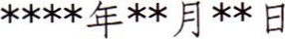

（联系人：***联系电话：****）
[说明：（1）审计移送的问题线索应当做到主要事实清楚、责任主体和后果明确、涉嫌违纪违法违规定性明确、审计证据合法适当充分、引用法规依据恰当。
- 审计事项移送处理书应当立足内部审计机构职责权限，运用审计语言客观表述拟移送的问题线索，对拟移送的问题线索作出实质判断，指明涉嫌违纪违法的定性，并按规定在审计工作底稿中写明相关政策法律法规依据，但不对责任单位或者责任人员提出具体处理意见。
- 审计证据能够充分支撑问题性质的，可以采取写实方式表述审计查出的问题线索，如违规决策（或操作）造成损失等；主要问题事实证据充分，但受审计职杈或手段所限等原因，在主观动机、接收资金性质等方面难以取得充分证据的，可以在审计定性前使用“涉嫌"二字，如涉嫌利用职权或职务影响力不当获利、涉嫌收受资金等，表明存在相关重大嫌疑。
- 要严格按照有关保密规定，结合移送处理书涉及内容的实际情况，认真研判是否需要定密（包括工作秘密和国家秘密）。需要定密的，应当合理确定密级、保密期限和知悉范围并进行规范标识。]

附录4：预算执行与财务收支审计参考流程
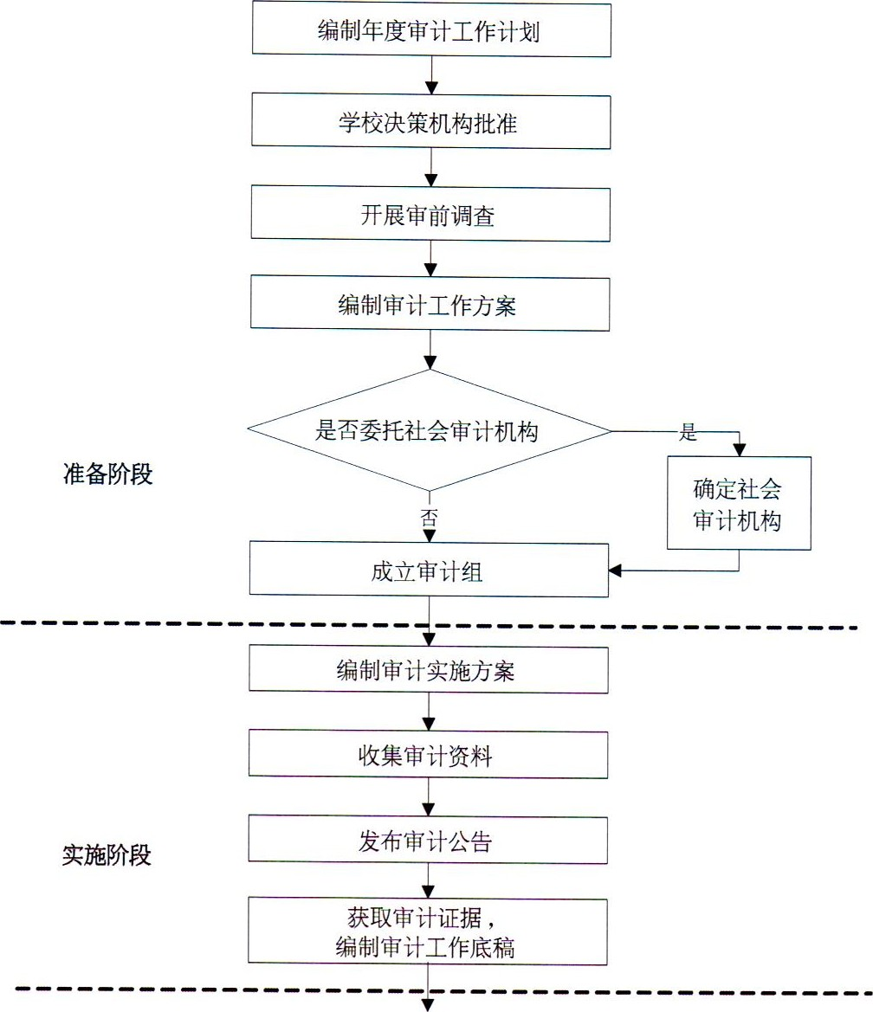
预
算
执
行
与
财
务
收
支
审
计
流
程
图
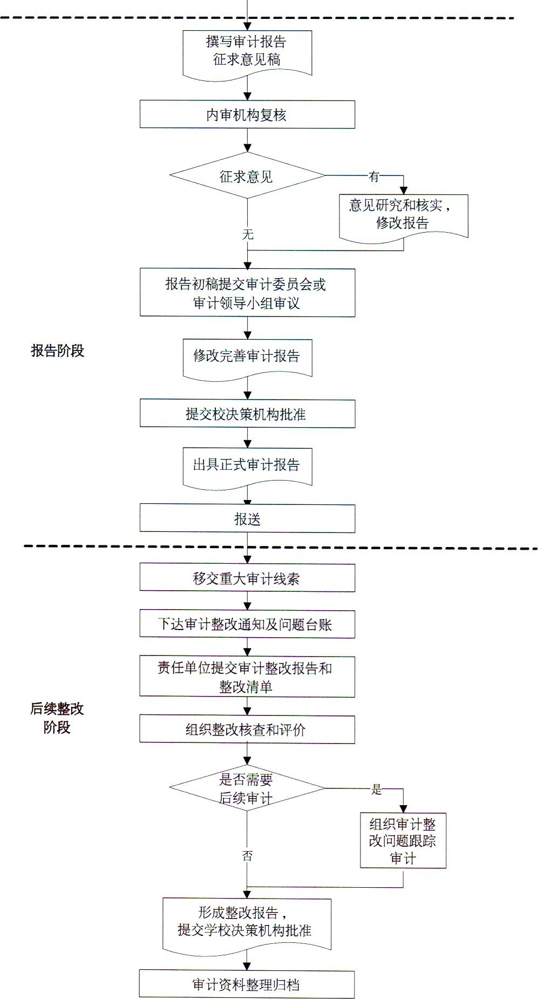

安徽省教育厅文件

皖教审〔2026〕1号

安徽省教育厅关于印发《安徽省高校建设工程全过程审计操作指南》《安徽省高校中层领导干部经济责任审计操作规程》《安徽省高校预算执行与财务收支审计操作规程》的通知
各省属高校：
为充分发挥审计独特监督作用，防范化解高校基建领域、经济管理领域相关风险，指导各校规范内部审计工作，提高审计质效，提升治理水平，省教育厅组织研制《安徽省高校建设工程全过程审计操作指南X安徽省高校中层领导干部经济责任审计操作规程》《安徽省高校预算执行与财务收支审计操作规程》，现印发给你们，供审计工作参考。

安徽省教育厅
2026年1月20日（此件不予公开）

安徽省教育厅办公室 2026年1月20日印发

2

安徽省高校建设工程全过程审计操作指南

第一章总则
第一条为强化我省高校建设工程全过程审计，规范审计程序，完善建设工程管理、提高资金使用效益和维护高校合法权益，根据《中华人民共和国审计法》《教育部关于加强直属高校建设工程管理审计的意见》《教育系统内部审计工作规定》以及内部审计准则等相关规定，结合我省高校建设工程审计实际，制定本操作指南。
第二条高校建设工程全过程审计，是指对项目建设的程序、过程及结算的合法性、规范性和效益性进行独立、客观、公正的监督、评价和建议，促进工程项目实现既定的建设目标。
第三条本指南所称高校建设工程，是指高校利用各类资金投资并己纳入或将纳入基本建设计划的新建工程项目和重点修缮工程项目，具体金额可根据高校实际情况确定。
第四条本指南所称建设工程全过程审计包括：投资立项阶段审计、勘察设计阶段审计、施工准备阶段审计、施工过程阶段审计、竣工结算阶段审计、财务决算阶段审计；重点修缮工程审计包括：施工过程阶段审计、竣工结算阶段审计。
第五条建设工程全过程审计由高校审计部门归口管理并独立开展审计工作，可由审计部门派驻审计小组或者委托具有资质的社会中介机构实施。委托社会中介机构时应当按照国家或学校相关规定办理，委托费用按规定列入工程建设成本。审计部门应对审计服务单位的工作进行指导、监督和考核，保障审计质量。

第二章审计内容
第六条投资立项阶段审计
- 项目立项程序情况。是否符合国家、安徽省建设行政管理部门以及学校的相关规定。
- 立项申请、项目建议书、选址意见书、用地预审文件、环境影响评价报告和可行性研究报告情况。是否经过有效批复，效力是否失效。
- 咨询单位资质、评价单位资质情况。是否超越资质等级或范围承揽业务。
- 可行性研宄报告、环境影响评价报告等文件内容情况。是否存在不完整、不全面、论证不充分的现象。
- 建设地点、主要产品、投资规模等变化情况。是否发生重大变化及发生重大变化后是否重新进行报批。
- 投资估算合理性、资金来源落实情况。
- 其他须列为审计内容的相关业务活动。
第七条勘察设计阶段审计
- 立项文件批复情况。是否己获得有关批复，初步设计文件是否己完成，设计概算是否在可研报告批复的范围内。
- 设计招标投标文件内容、招标投标程序以及设计合同的合法性、合规性和恰当性。勘察、设计等单位资质是否符合项目需求，是否具备送有关政府部门评审的条件，文件产生的流程及审批程序是否完整，送审资料是否完整，文件

内容是否有缺陷，编制依据是否完整、合规。
- 设计方案的征集、论证、优化等程序的合法性、合规性和恰当性。
- 设计概算情况。概算是否符合投资估算，费用构成是否合规、完整、准确。计价标准和方式与现行国家及地方标准是否相匹配，各项取费标准是否符合规定，规模、金额是否在批复可研范围内，结构与可研批复所附的投资明细是否匹配，概算内容是否与设计文件一致，工程量是否存在重大差异，是否存在重大价格偏差，各类取费是否完整、准确。
- 设计内容情况。内容是否完整，是否存在重大漏项、计量不足、子目套用不合理、要素价格偏低、材料与设计不匹配、造价费率不准确、与投资估算有重大差异的情形。
- 其他须列为审计内容的相关业务事项。
第八条施工准备阶段审计
- 各类型招标投标执行程序的合法性、合规性和恰当性。初步设计相关批文是否齐全，设计文件是否满足招标需求，招标文件需求是否明确，资金来源及到位情况是否满足招标要求。
- 招标文件（含招标清单）审核情况。是否对其合法性、合规性和恰当性进行评价和建议。是否设置招标控制价，是否提供规范的招标工程量清单，送审招标文件过程是否受控，送审资料是否完整，评标办法是否设置，投标报价方式是否明确要求等。
- 招标采购的合规性、合理性。采购方式是否合规，招标行为是否符合现行法规和建设单位的有关规定，是否采用公开招标方式，计价方式是否采用现行工程量清单计价规范，招标控制价是否在概算范围内。资质等级与招标、投标及合同等是否匹配，对项目负责人的要求是否合理，工期要求与国家规定是否基本吻合，项目是否存在拆分标段等行为，暂估价金额比例是否符合相关规定。
- 合同的审核情况。合同签订是否有相关决策过程资料，是否体现竞争关系和发包方式，合同内容是否完整。资质、项目负责人、工期、质量等要求是否与招标、投标文件要求一致，标段划分是否合理，暂估价内容比例是否在规定范围内。
- 暂估价审核情况。暂估价的形成理由是否充分，是否有相应的审批流程，送审资料是否完整，构成要素是否齐备，暂估金额、范围是否超概算，清单编制是否缺项，暂估与总包的界面划分是否清楚，是否有相应的内部采购流程。
- 细节性审核情况。招标前附表是否准确，时间安排、保证金设置、否决标条款是否合理，投标要求、控制价文件是否符合招标条件，报价与招标文件工程量清单项是否对应，评标过程是否规范。
- 工程管理部门对勘察设计单位的管理情况。
- 建设工程投资控制体系的恰当性。
- 其他须列为审计内容的相关业务事项。
第九条施工过程阶段审计
- 工程管理部门对各合同单位的履约管理情况。
- 工程变更、签证以及审批程序的合法性、合规性和恰当性审核情况。工程变更与签证是否有相应的理由和审批流程，是否在规定时间内送审，是否有相应的管理流程，送审资料、构成要素是否完整，文件的签章是否齐全，签署人是否具备相应权限，事由描述是否清晰、完整，计量计价依据是否齐全、准确。
- 各类具体业务事项程序的完备性、依据的充分性、行为的合规性，包
括但不限于工程进度款支付、设计变更、相关核价、索赔等。
- 重要材料及设备采购程序和执行结果的合法性、合规性和恰当性。材料设备批价是否有相应的理由和审批流程，是否存在应招标而未招标的材料，监理审批程序是否合理，材料核价是否符合合同规定，是否有相应的管理流程，送审资料、构成要素是否完整，批价材料设备是否存在必要性，是否属于原投标报价范围，批价材料是否在概算投资范围内，材料变更是否有设计变更，是否存在通过变更批价规避投标时低中高结的情况。
- 隐蔽工程管理的有效性。
- 其他须列为审计内容的相关业务事项。
第十条竣工结算阶段审计
- 建设项目工程结算等业务管理活动的合法性、合规性和恰当性。结算条款是否合理规范，招标方式与国家及学校有关规定是否相冲突，资质等级与招标、投标及合同等是否匹配，是否设置招标控制价，暂估价比例是否符合规定，评标结果与评标办法是否一致，回标分析是否如实反映实际投标情况，中标通知书与评标结果是否一致，合同价与中标价是否一致。
- 工程结算编制依据的真实性、有效性，结算资料和结算方式的合规性，工程结算的计算过程和结果的准确性。工程变更程序是否符合规定，各种签章手续是否齐备，签证的事项、人员、时间、签批手续、编号等是否符合要求，是否存在重复签证，是否存在以签证代替补充协议的情况。批价金额手续、程序是否合理规范，回收（折价）材料或设备的计价依据是否充分。
- 工程结算过程中合同履行的有效性。招标文件是否含工程量清单，清单编制有无重大漏项，报价与招标文件工程量清单项是否对应，对工期、质量等是否有相关奖罚条款，工期、质量执行情况与合同约定是否一致，合同中有关预付款的约定是否与学校规定相符。
- 工程结算过程中的工程管理情况。预付款、进度款等是否按照合同规定要求支付，工程是否及时完成审核和送审，实际施工有关签字人员与合同授权人是否相符，实际开工时间是否晚于合同订立时间，合同订立时间是否在招标结束后的规定时间内，分包合同内容是否在总包范围内。
- 其他须列为审计内容的相关业务事项。
第十一条财务决算阶段审计
- 建安投资、设备投资、待摊投资的合法性、合规性、真实性、完整性。
审计要求同投资立项、施工准备、施工过程等阶段要求。
- 建设工程投资决算是否控制在批复预算范围内。
- 建设工程财务竣工决算报表列示的合规性、准确性、完整性。建设成本支出列支是否合理，是否存在超概算，是否将与工程无关支出列入工程成本，是否利用概预算控制单项资金支出。
- 建设工程资金管理的内部控制有效性。资金来源渠道是否符合国家规定。项目资金是否足额及时到位，是否与工程建设进度相适应，是否按照合同约定的时间和金额支付、扣回预付款，是否按规定预留质保金，是否及时结算工程
- 建设工程竣工财务决算行为的合规性。
- 其他须列为审计内容的相关业务事项。

第三章审计程序
第十二条投资立项阶段审计程序
- 工程管理部门将工程项目立项、批复等文件送审计部门，审计部门审核评估后，对符合条件的工程项目应予立项备案。
- 审计部门列席建设工程的投资评审、方案论证会议。
- 审计部门对建设工程的项目建议书、可行性研宄报告、投资估算等进行审核备案。
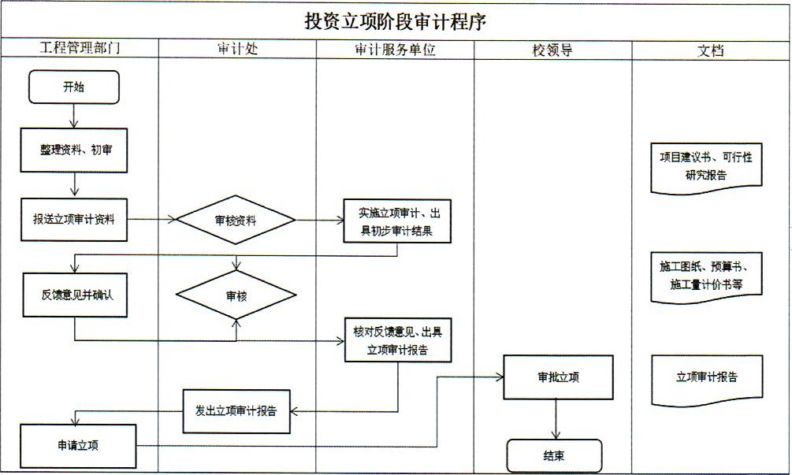
第十三条勘察设计阶段审计程序
- 设计方案、图纸等由工程项目建设管理部门签署意见后提交审计，审计部门审核并提出审计意见，工程项目建设管理部门应将审计意见执行情况及时反馈给审计部门。
- 审计部门列席建设工程的设计方案和施工图会审，进行审核备案。
- 审计部门对通过学校投资评审的建设工程设计方案进行备案，对设计概算进行审核备案。
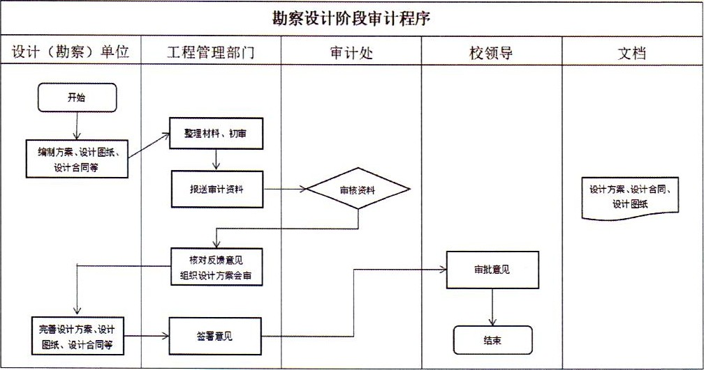
第十四条施工准备阶段审计程序
- 工程管理部门将工程量清单和招标控制价报送审计部门，审计部门按照学校规定时间完成审核，并出具审计意见书；建设主管部门送审资料不完整时，应在审计部门告知之日起10个工作日内补充完善。若逾期未完善，审计部门将退还送审资料。
- 审计部门按程序和规定组建审计组，并开展审前调查，及时收集审计实施所必需的资料。
- 工程管理部门将招标文件报送审计部门，审计部门按照高校相关规定完成审核，并签署审计意见。
- 工程管理部门应在施工合同签订前10个工作日内将送审材料报送审计部门，审计部门在5个工作日内完成审核，并签署审计意见。
- 工程管理部门应在与承包人签订施工合同后10个工作日内将签章完备的合同报送审计部门备案。
- 审计部门编制包括审计目标和范围、审计内容和重点、审计程序及主要审计方法、人员分工、时间安排等内容的项目审计实施方案。
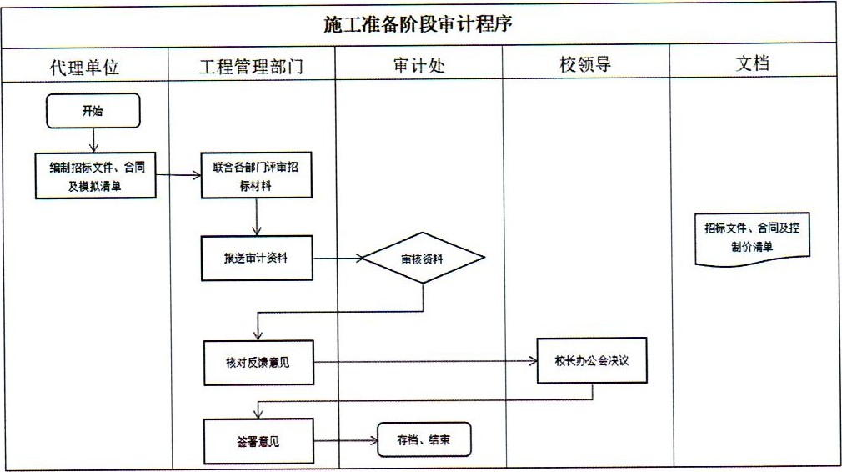
第十五条 施工过程阶段审计程序
- 审计人员应通过定期深入施工现场、参加项目定期例会等方式，及时了解、掌握项目施工过程、投资控制等情况，及时提出审计意见和建议。
- 遇有工程抢险等紧急情况发生的工程签证，报经工程管理部门和监理单位批准后，可先施工后申报，并及时告知审计人员，但必须在48小时内补办有关手续；其他工程签证办理手续参照学校相应管理规定。
- 工程变更须附有工程变更图纸或说明，现场签证须注明详细的工程内容、必要的图示及相关尺寸、经工程管理部门确认的相关预算。工程变更、签证须符合学校相关规定和审批权限，审计部门收到材料后在10个工作日内完成审核（重大变更除外），并签署审计意见。

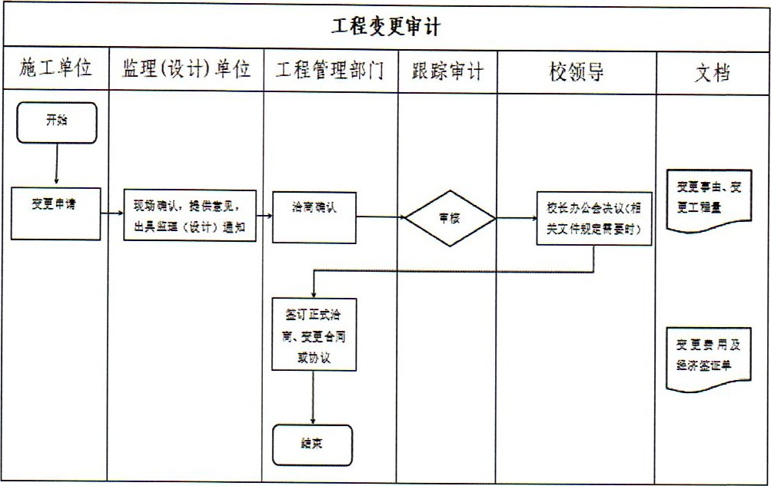
- 材料价格审计。工程管理部门对材料价格进行初核后报送审计部门，审计部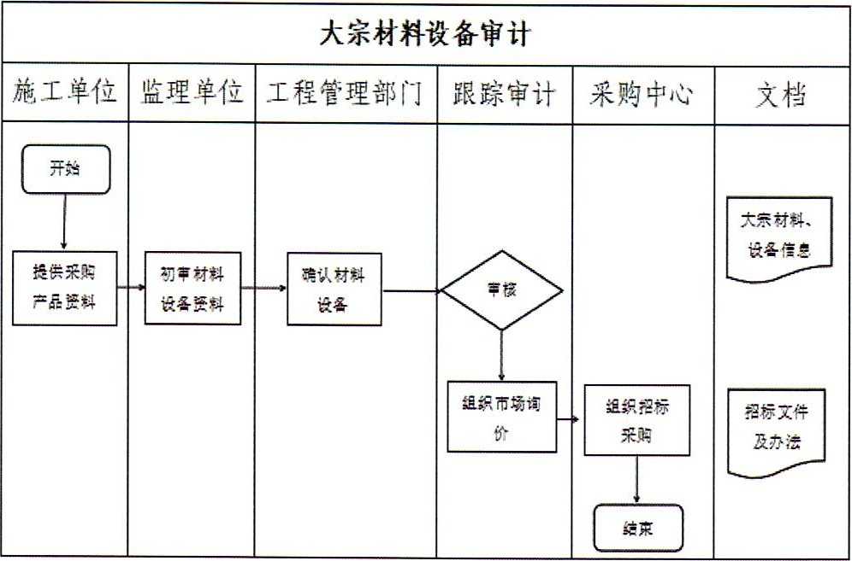门在5个工作日内完成审核并签 。
署
审
计
意
见
- 隐蔽工程审计。涉及造价变化的隐蔽工程覆盖前，工程管理部门应提前通知审计小组，审计人员将采取现场审计或者审核现场图文影像资料的方式对隐蔽工程进行审计。隐蔽工程量大的经审计人员同意，由工程管理部门及施工单位制作影像资料备查。
8
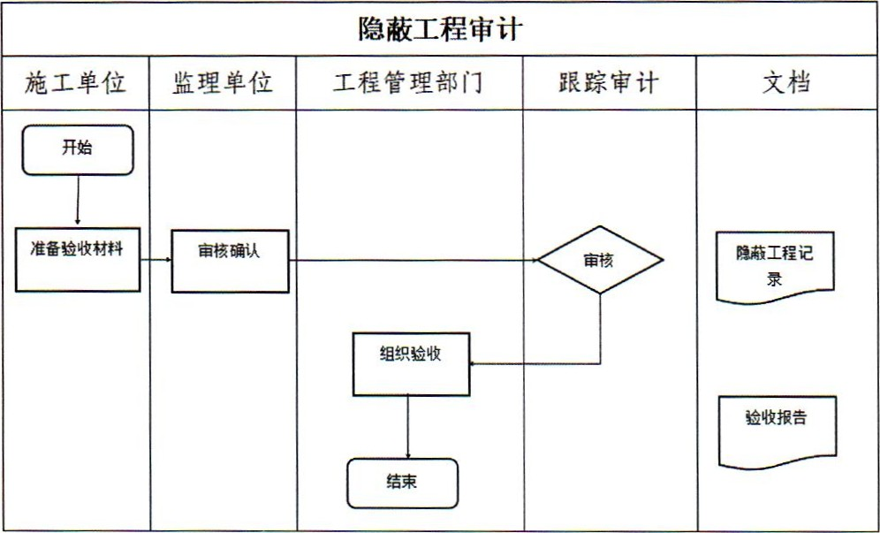
- 预付款及进度款审计。工程管理部门对由施工单位提交且经复核认可的进度款支付申请进行严格审核并签署意见后报送审计部门，审计部门在5个工作日内完成对现场实际工程进度（或工程预付款）的审核并签署审计意见，财务部门根据合同约定和审计意见进行审核后予以支付。
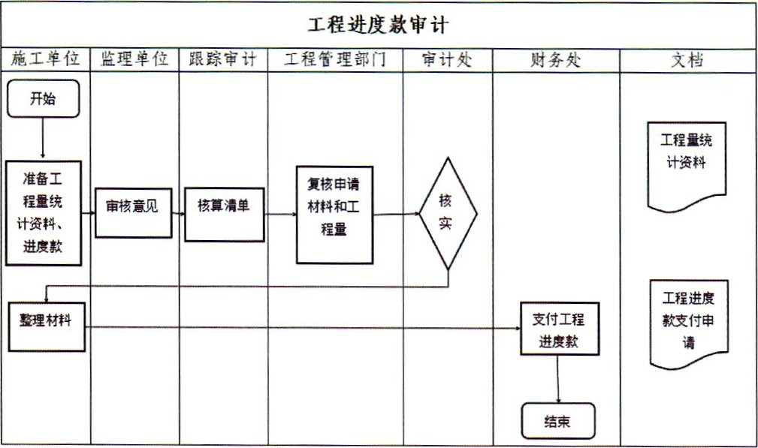
- 工程索赔审计。对已发生的工程索赔事件，由工程管理部门根据合同约定和相关证明资料提出处理意见后报送审计部门进行审计，审计部门在10个工作日内完成审核，并签署审计意见。
工程索赔费用审计
施工单位 |  | 理单位 | 跟踪审计 | 工程理部门 |  |  | 审计处 |  | 文档
开始 |  |  |  |  |  |  | 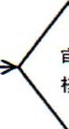 | 
  核实申请量卯．
 |  |  |  |  |  |  |  |  | 素赔报告、素赔依据
索赔申请 |  |  | 审计意见 |  | 洽谈、复核索赔材
 |  |  |  |  | 签署意见 |  |  |  | 素赔用计算书
 |  |  |  |  | 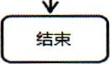
第十六条竣工结算阶段审计程序
- 工程管理部门应按合同约定组织竣工验收，并组织编制、审核竣工结算资料，严格按学校规定准备结算送审资料。
- 工程管理部门将建设工程结算资料按规定程序送达审计部门审计。
- 工程管理部门结算送审资料不完整时，应在审计部门告知之日起10 个工作日内补充完善。若逾期未完善，审计部门将退还该工程结算送审资料，审计过程中原则上不再补充造价资料。
- 结算审计过程中如出现异议，由审计部门召开协调会，会同工程管理部门、监理单位、施工单位等协商解决。
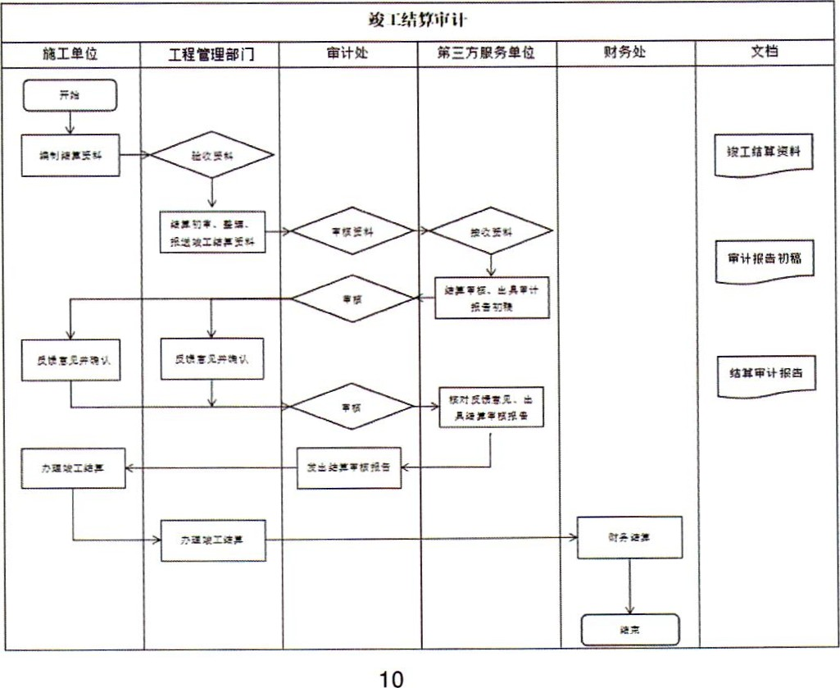

第十七条财务决算阶段审计程序
- 对财务决算报告、立项报批文件、可行性研宄报告、招标投标文件、施工合同、采购合同等资料由学校财务部门和工程项目建设管理部门完成财务决算报告并提交审计，审计部门审核并出具财务决算审计报告。
- 财务决算审计完成后，财务决算资料由学校财务部门和工程项目建设管理部门签署意见并进行存档，财务决算审计资料由审计部门存档。
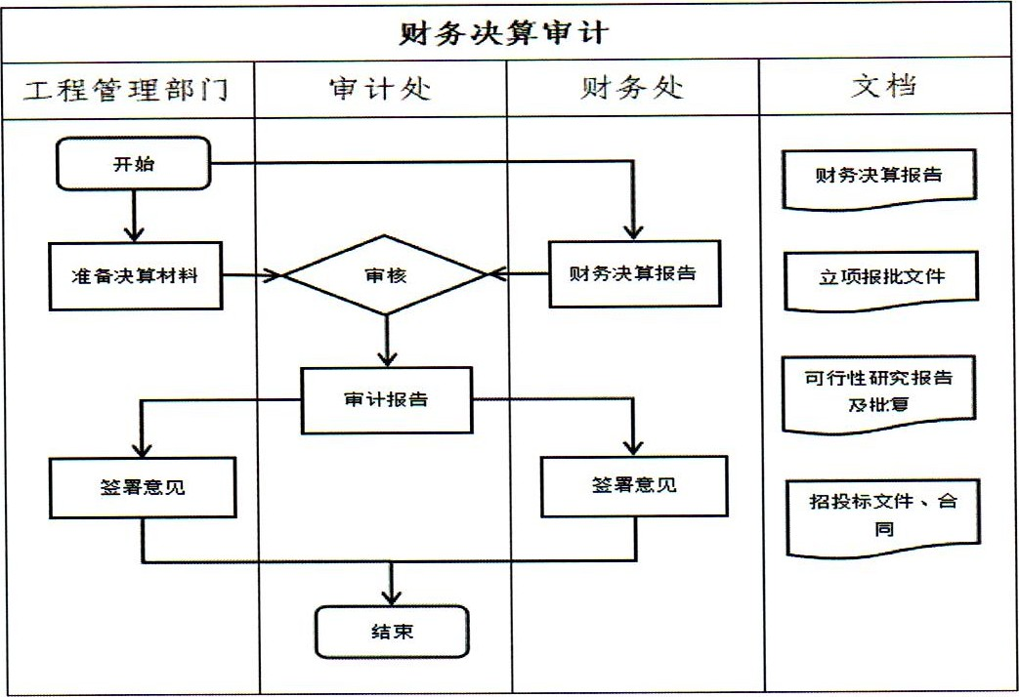

第四章审计结果报告
第十八条内部审计机构在实施必要的审计程序，获取相关、可靠和充分的审计证据后，依据适用的法律法规、组织的有关规定或其他相关标准，作出审计结论，提出审计意见和审计建议，出具审计结果报告。
第十九条审计结果报告应当由学校内部审计机构出具，不得以受托审计的第三方中介机构或协审机构的名义出具。
第二十条审计结果报告的编制应当符合下列要求：
- 实事求是地反映被审计事项，不歪曲事实真相，不遗漏、不隐瞒审计发现的问题，不偏不倚地评价被审计事项，客观公正地发表审计意见：
- 要素齐全，行文格式规范，完整反映审计中发现的所有重要问题；
- 逻辑清晰、脉络贯通，主次分明、重点突出，用词恰当、文字精练、通俗易懂，也可以适当运用图表描述事实、归类问题、分析原因，更直观地传递审计信息；
- 根据所确定的审计重要性水平，对于重要事项和重大风险作重点说明；（五）针对被审计单位业务活动、内部控制和风险管理中存在的主要问题，深入分析原因，提出可行的改进意见和建议，或者针对审计发现问题之外的其他情形提出改善建议，以促进组织实现目标。
第二十一条建设工程全过程审计结果报告的内容，主要包括：
- 审计意见书：是指在全过程审计过程中，针对工程管理部门按照要求
送审的各类具体业务事项以及现场持续监督中的审计发现，审计部门所出具的审计意见和建议。审计意见书基于两种情况：一是对工程管理部门根据审计部门事先明确要求应送审计业务事项所出具的审计意见：二是审计组结合相关项目管理资料、参加工程例会见闻以及现场踏勘等发现，根据专业判断所主动出具的审计意见；
- 单项阶段性审计报告：是指审计部门根据建设项目的进展，结合该项目的情况，按照审计实施方案确定的标志性建设阶段或关键节点，对这个阶段（节点）之前或对两个阶段（节点）之间的工程管理情况，进行归总后所出具的特定阶段审计报告。根据不同工程阶段特征，阶段性审计报告的侧重内容也应当有所不同：
- 单项综合审计报告：是指在完成审计实施方案所规定的全部工作后，审计部门对某一建设项目开展事后审计后所出具的审计结果性文书。单项综合审计报告对全阶段进行适当性、有效性的检查、评价。
第二十二条内部审计机构应当建立健全审计结果报告的分级复核制度，明确规定审计报告的复核层级、复核重点、复核要求和复核责任，并与审计工作底稿的分级复核制度相结合。
第二十三条审计结果报告送达工程管理部门和相关部门。

第五章审计结果运用
第二十四条审计部门根据建设工程全过程审计的情况，对工程建设各个阶段的管理情况和各种审计事项的审计结果进行分析评价，出具审计报告或者审计建议书：
- 在审计中，对查出违反基本建设法律法规、违反财经纪律和损害学校利益的各种行为，审计部门按照有关规定及时向学校有关部门报告。
- 审计部门对在建设工程全过程审计中发现的问题，以及建设工程重点环节发现的廉政风险点，及时出具审计建议书，并督促有关部门进行整改。
- 审计部门对发现的典型性、普遍性问题，提出审计建议或出具专项审计调查报告，提交有关部门研宄解决。
第二十五条相关职能部门应根据审计报告和建议书反映的问题和建议，完善制度、规范管理，并及时将审计结果运用情况反馈审计部门。
第六章附则第二十六条本指南由教育厅负责解释。
附录：1．建设工程全过程审计参考流程
2．高校建设工程全过程审计审核要点示例
3，高校建设工程全过程审计问题清单示例
4．高校建设工程全过程审计表格示例
5．高校建设工程全过程审计文书示例

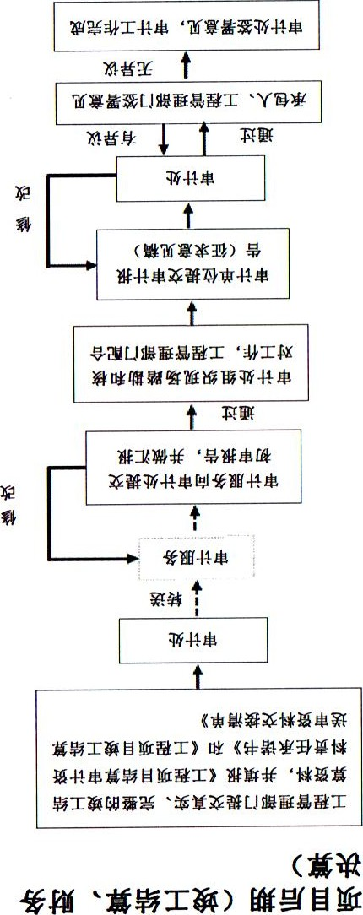
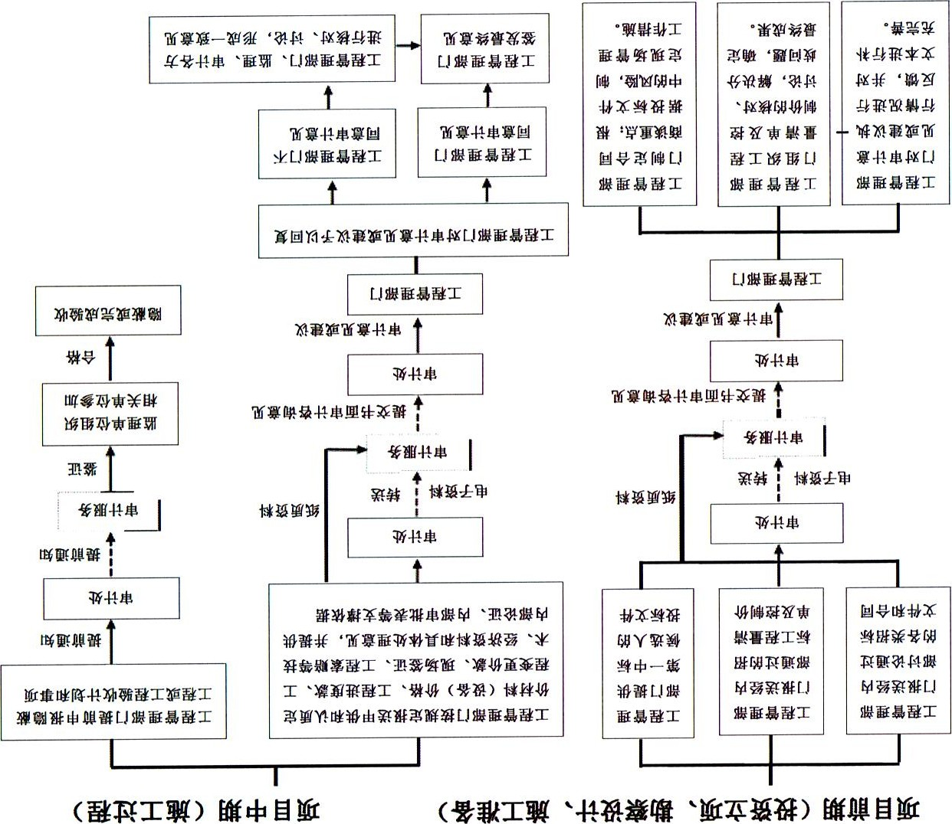
 |  |  |  | 恭 " |  |  |  |  | 韅T
 | 9 |  |  |  |  | M 亠4 | r-K

 | 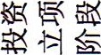
 |  | CN | CO |  | LO |  | ts—
“ T
 |  |  |  |  |  |  |  |  |  | 1 |  |  |  | ¥圄 |  |  | BJ |  |  |  |  | ¥ 恭
 |  |  |  |  |  |  |  |  |  |  |  |  |  |  | 藑 T |  |  |  |  | 
 |  |  |  |  |  |  |  |  |  |  |  |  |  |  |  |  |  |  |  |  |  | H

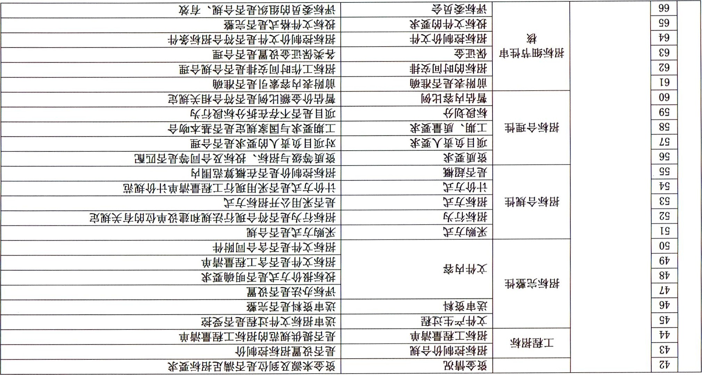
长 ' |  |  | ¥圄 |  |  | 叵 'W21 T |  |  | 叵 T |  |  |  | 鹽 ÷ |  |  |  |  | ¥ qí | 叵 '
 |  |  |  |  |  |  |  |  |  |  | 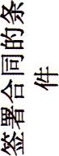

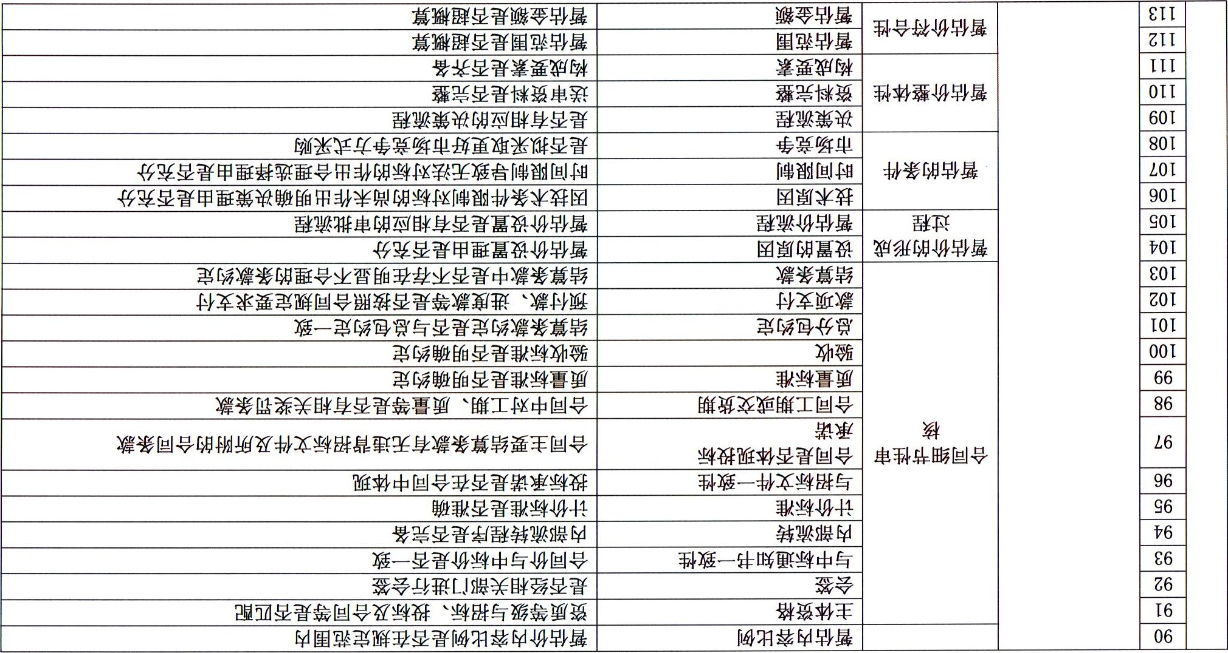
 | ¥ N21 | ¥ 螫 |  |  |  |  |  |  | 冖 |  |  |  | ¥ rel |  |  | ¥ 叵
 |  |  |  |  |  |  |  |  |  |  |  |  |  |  |  | IXI
 |  |  |  |  |  | RlWf |  |  |  |  |  |  |  |  |  |  |  |  |  |  |  | 4Æ
 |  |  |  |  |  | 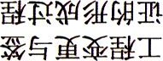 |  |  |  |  |  |  |  |  |  |  | 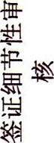 |  |  | 4Æ
 | 911 | 911 |  | 811 | 611 | OCI | ICI | 77,1 | Ctl |  |  | 97,1 |  |  | 6CI | 0 | 181 | CSI |  |  | 981 | 9 | Ltl | 8
 |  |  |  |  |  | Yd

 |  |  |  |  |  |  |  |  |  |  |  |  | 冖
 |  |  |  |  |  |  |  |  |  |  |  |  | 尸一 | 冖 |  |  |  |  |  |  |  |  |  | 1 [gl
 |  |  |  |  |  |  |  |  |  |  |  |  | 朻
 |  |  |  |  |  | 2 | 蜸1 |  |  |  | ÷1 |  | 一 ¥ LSI | 朻 |  |  | 1斗 叵 |  | Yf÷
 |  |  |  |  |  |  |  |  |  |  |  |  |  |  |  |  |  | 
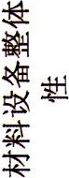 |  |  | 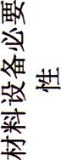 |  |  | 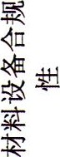 |  |  | 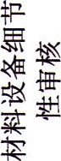
 |  |  |  |  |  |  |  |  |  |  |  |  | 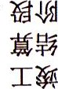

叵 讣 ¥ | 1叵 |  | 叵 |  |  |  |  | M |  | 1叵 | 1  | 1  | 1  |  | 1 | 1 叵 | 1 | 1 |  | 1  |  |  | 巛 ¥ 
 | 叵 |  | 叵 |  | 1 |  | 毌匚
 |  |  |  |  |  |  |  |  |  |  |  |  |  |  |  |  | [gl | 
 |  |  |  |  |  |  | 毌 |  |  |  |  | 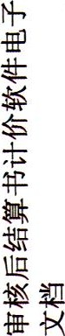 | 一 长T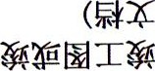 |  |  |  |  |  |  |  | 

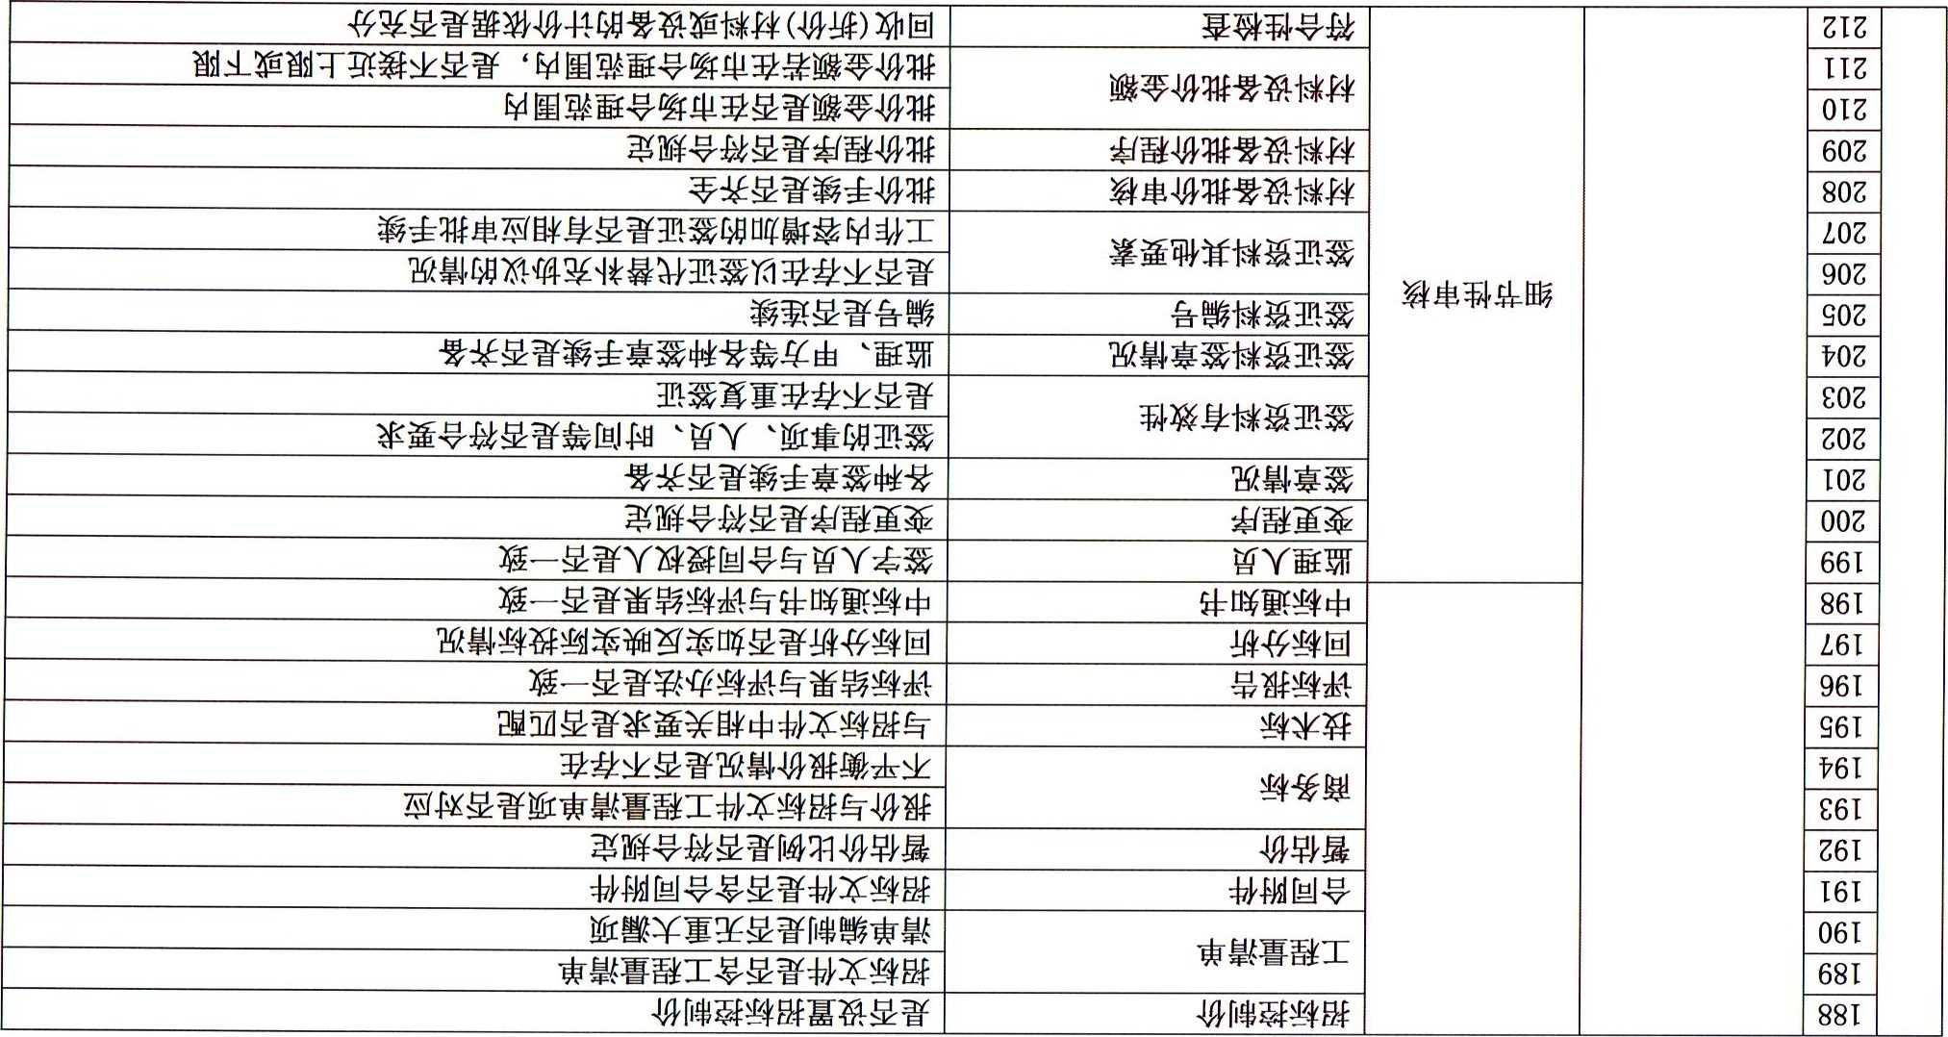
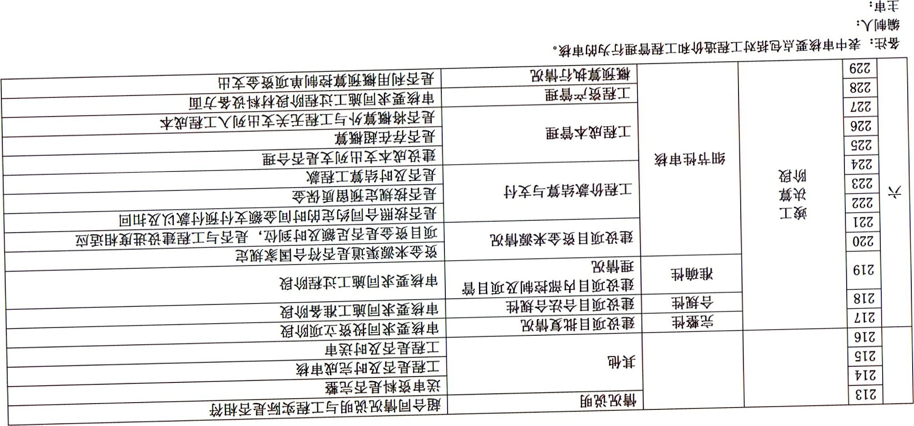
 | 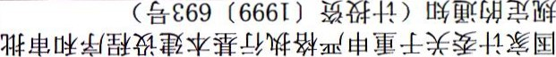 | (中98N  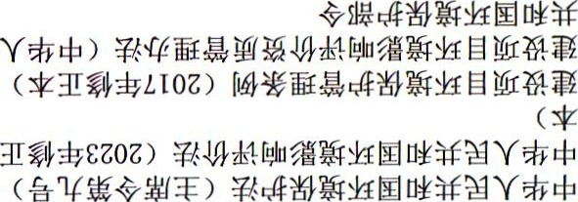  玄  冖 |  |  |  |  | 冖 9一()C) 4 |  |  |  |  | 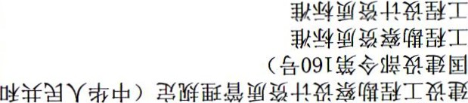  (ELLþI  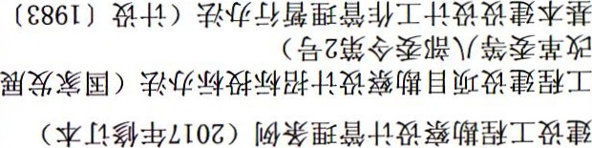
 |  | 一kí | 一 |  |  | 、暑 |  | - T |  |  |  |  |  |  | ' T · 'Ykìß ,一1 |  | 长
 |  |  |  | 1 | 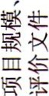 | 1 |  |  |  | 甘, |  | 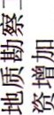 | 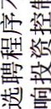 | 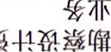
 |  | 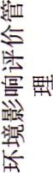 |  |  |  |  | 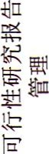
 |  |  |  |  |  |  |  |  |  |  |  | q
 |  |  |  |  | 9 |  |  |  |  |  |  |  | CI | PI
t7Z
“
98
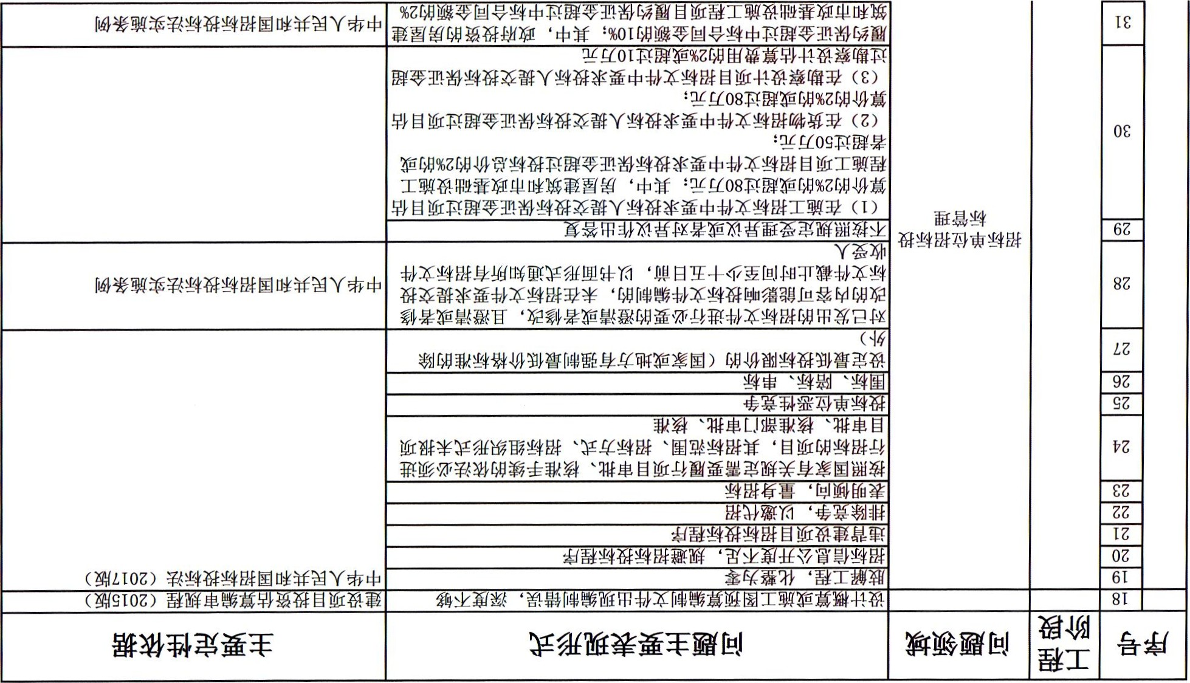
単黽 | ¥~ | 〔ニ 〕当 ) | T 耳 | 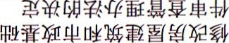  囀  督 | ' |  |  |  | ¥~ | ( 8一 )
部州 | ◆当擘罸当 | ( 881  叡◆当 当 T | 壑 皿習 | 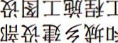  メホト¥ | ロT | ミく斗 |  |  | 壑 嘉三 它Y斗を | な普 T T
 |  |  |  | 公 | 、 | ′く
¥ 州 | 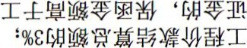  ト  蛔  ◆  区  一 |  |  |  |  |  |  |  | 紹 |  | ー
 |  |  |  | ぐ繕笹 | [Il |  |  |  | '当 鰲ミY |  |  |  |  |  |  | 1,
 |  |  |  |  |  |  |  |  |  |  | 嘉町 - |  |  |  |  |  |  |  | 41 | 、雲 " 試 | ぐ/ | 礙、 1 ミ 普廴 に | -煢ぐ降 ロ耳 | 1ー、 嘉 当 ぐ
 | 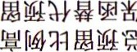  ◆当擘匯  ト | 塞ぐ 員靼 当 さ |  | ¥ T - T 言 公
 |  |  |  |  |  | く斗 ′《V 長V 町 |  | 安 、ミ.代 1 | 壑霆 巨 督 湟 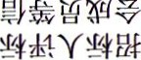 | {/ )メ普廴 T | 英〉k"ま |  | 耳冒 |  |  | )(嘉町 - 廴 | 壘 こ、 | ぐ ミ | 罸 長 町罸 T
厘 | に 公 -子  、◆当き罸当窶T |  |  |  |  |  |  |  |  |  | 普 罸 | ま{、 El)Ã | "耳 工 普 罸 T | 茫ノk 尽 廴 障T | 1罸田T | 認 北。鑒 | きミ に~習
厘 |  |  |  |  |  |  |  |  |  | $ミ  嘉 普英を T
礎  部 | 茫
中  , | 直  ■  ー  ■  難  0  ー  ■  疆  ■  難
9¿
 |  |  |  | 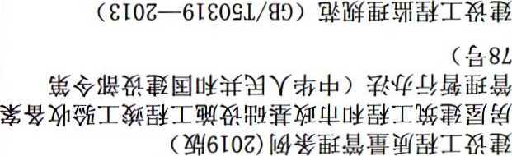 |  |  |  | ÷1  凵…  {flf  T |  |  |  | 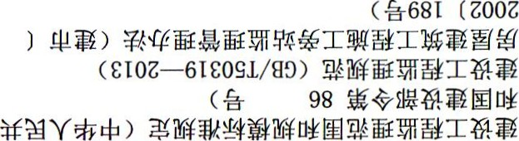 |  |  |  |  | 冖0一07  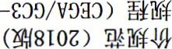  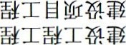  ÷一  毌  T  T
 |  | 巨 T · | ·巨 [el | ' T |  |  |  | 'ElTS | 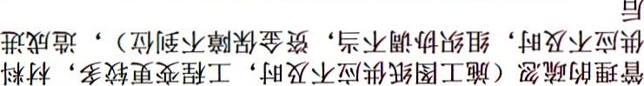 |  |  |  |  | T Yff 兴 | 毌 '
 | [el

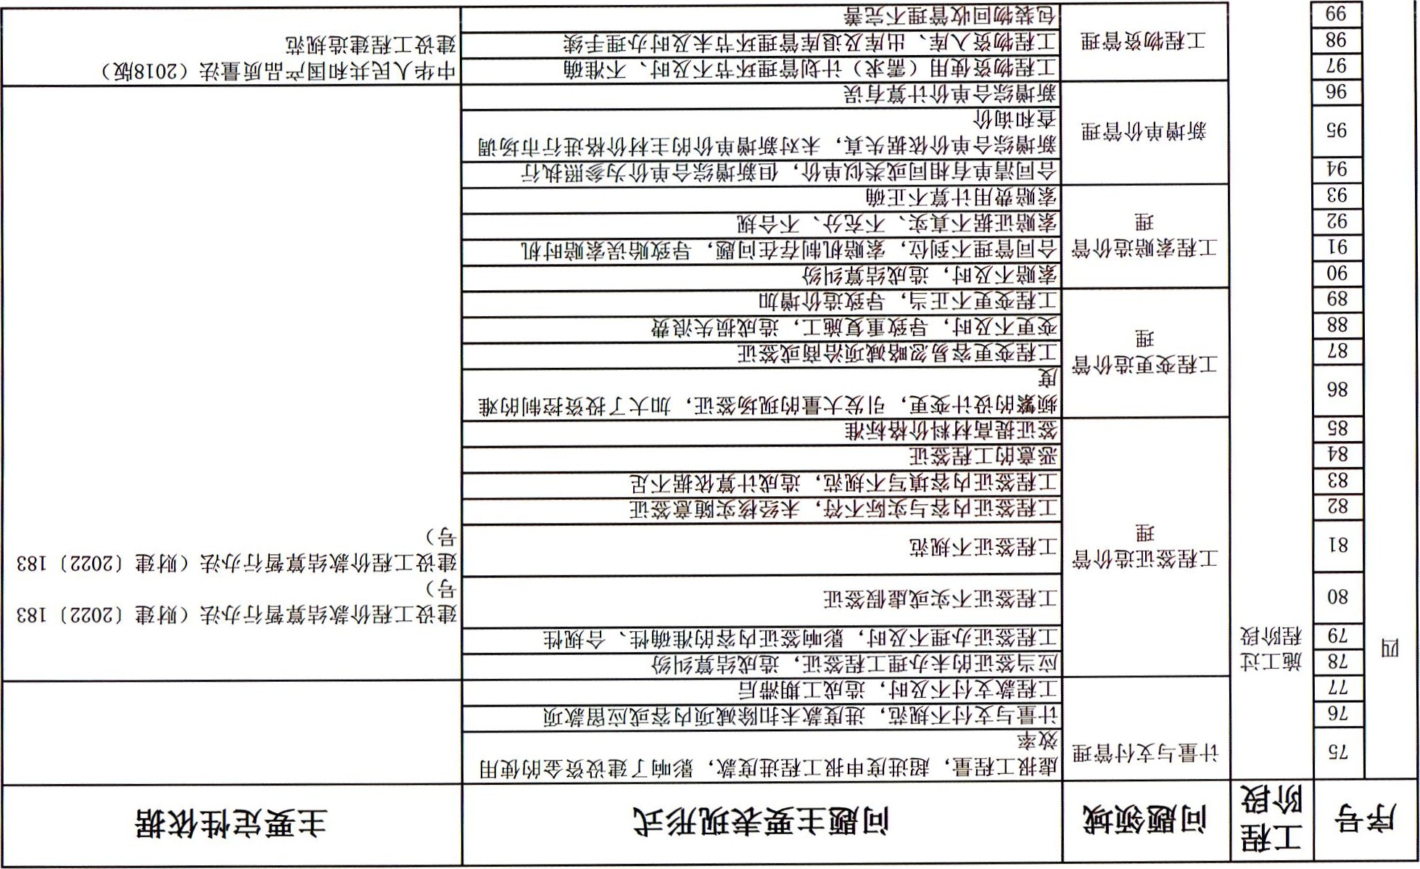
8¿
6Z
“壬
 | 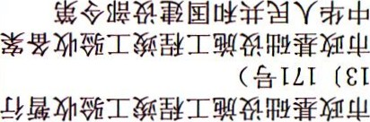 |  | 冖0一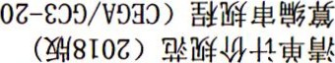 |  |  |  |  |  |  | T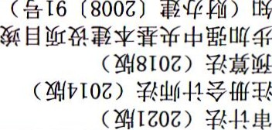  冖  中  一  6  冖
 | 冖 |  |  |  |  |  |  |  |  | 一  fff
 | 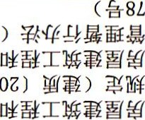 |  | u T |  |  |  |  |  |  | 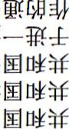
 |  |  | 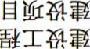  T |  |  |  |  |  |  | 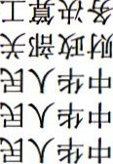
 | T |  |  | - T 1、 |  |  | 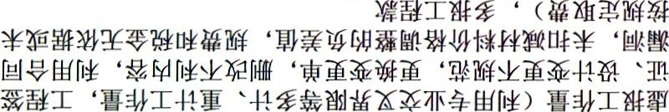 |  |  | fßí
 | 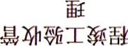  T
 | 001 | 101 | 701 | 801 | 01 | 901 | 901 | 01 | 801 | 601 |  |  | CII
。 wrsK÷“

附录生高校建设工程全过程审计表格示例
附录4一1

项目基本情况
建设单位： 单位地址： 邮编：
项目名称 |  |  | 项目地址
项目负责人 |  | 联系电话 |  | 财务负责人 |  | 联系电话
建设时间 | 计划开竣工日期
建设时间 | 实际开竣工日期
可研报告编制单位 |  |  |  | 估算投资
批准估算单位及文号 |  |  |  | 批复日期
初步设计编制单位 |  |  |  | 批概算投资
批准概算单位及文号 |  |  |  | 批复日期
调整概算单位及文号 |  |  |  | 调整后概算 |  |  | 万元
计划投资来源 | 财政拨款 | 万元 |  | 实际投资来源 |  |  | 万元
计划投资来源 | 其他贷款 | 万元 |  | 实际投资来源 |  |  | 万元
计划投资来源 |  | 万元 |  | 实际投资来源 |  |  | 万元
计划投资来源 |  | 万元 |  | 实际投资来源 |  |  | 万元
建设规模 |  | 征地（建筑）面积： |  |  | 总长 高 度 |  | 万元
目前工程形象进度 |  |  |  | 实际支出数 |  |  | 万元
其他需要说明的事项：
审计 ： 复核人员： 日期： 年 月 日
30
2

项目施工标段（或单位工程）及其他建设内容明细表
建设单位： 项目名称：
序号 | 单位工程（或建设内容）名称 | 概算投资 | 承建单位 | 合同价（元）
12
13
15
16
17
18
19
20
 | 工程动态投资
审计 ： 复核人员： 日期： 年月日说明：
3

项目基建程序执行情况调查表
项目名称：
 | 基建程序名称 | 审批机关及文号 | 备注
1 | 建设项目选址意见书
2 | 建设用地预审
3 | 环境影响评估报告
4 | 可行性研宄报告
5 | 建设用地规划审批
6 | 建设用地取得
7 | 建设工程规划审批
8 | 初步设计
9 | 施工图审查
10 | 建设工程质量安全报监
1 1 | 开工报告/施工许可证
12 | 其他相关行政审批
审计 ： 复核人员： 日期：日

4

审计所需资料清单
建设单位：项目名称：
序号 | 资料名称
说明：
(I)请建设单位在收到本清单后按照清单内容及时准备相关资料。
- 上述资料须在审计组进驻现场后的3日内提供完整。
- 如不能提供，请书面说明原因。
33
5

审计资料移交清单
序号 | 资料名称 |  | 移交份数
建设单位经办人：  年月 日 |  | 委托方资料接收人：  年月日
建设单位确认资料归还： |  | 签收人： 年月日
6

承诺书
（审计单位）：
我单位按照要求向审计组提供了工程决算资料，财务会计资料和相关资料（详见《审计移交资料清单》），现特此做出如下承诺：
按照要求向审计组提交的各种财务会计资料，工程结算、决算等相关资料是按照《中华人民共和国会计法》、《国有建设单位会计制度》以及国家其他有关财务会计法的规定编制的，公允地反映了我单位的项目建设、财务收支情况。向审计组提供的项目批准建设的有关文件、设计和招标投标文件，设计、监理、施工合同及结算资料，采购设备及材料合同、清单、发票及入库资料，设计变更、签证资料及竣工图等资料是真实、合法、完整的。
上述承诺，如有虚假愿承担相关法律责任。
建设单位名称：（签章）
法定代表人（或授权代理人）：（签章）建设项目负责人：（签章）
年月 日
7

审计取证单
建设单位名称
项目名称
审计事项
审计事项摘要
审计事项摘要 | 审计人员 |  |  |  | 编制日期
审计事项摘要 | 复核人员 |  |  |  | 复核日期
建设单位回复意见
建设单位回复意见 | 建设单位负责人 |  |  |  |  | 日期
8

审计工作底稿
建设单位名称
项目名称
审计单位名称
审计事项
审计过程记录
审计结论或查出问题摘要及依据
审计结论或查出问题摘要及依据 | 审计人员 |  | 编制日期
建设单位意见 |  | 年月日
审计
复核意见
审计  复核意见 | 复核人员 |  | 复核日期
9

现场踏勘记录表
项目名称
建设单位
施工单位
监理单位
现场勘察记录：
施工单位人员（签字）：
监理单位人员（签字）：
建设单位人员（签字）：
审计单位人员（签字）：
10

审计访谈记录
建设单位．项目名称．
 | 问询事项 | 访谈记录 | 被访谈人签字
询问人记录人记录日期
39

附录4-11

问询函
建设单位：项目名称：
致：
根据合同（合同编号），由我单位负责对一一一一一一一一一一一一建设项目进行工作。现有如下事项我们不太明确，特发函向贵方予以询问。
问询事项：
2．
3，
附件：
跟踪审计组名称：项目负责人：
年 月 日
现就问询事项答复如下：
附件：
建设单位名称（签章）：
部门负责人：
日
注：本表一式两份发被问询单位， 由被问询单位答复并签章后返回一份。
附录4一12

工程造价审核定案表
工程名称： 单位：元
 | 项目名称 | 送审金额 | 审定金额 | 审增（+）/审减（一）金额 | 备注
 | 合计
审定金额大写：
建设单位：  （公章）  负责人签章：  年月 日 |  | 施工单位：  （公章）  负责人签章：  年 月 日 |  | 审核单位：  （公章）  负责人签章：  年 月 日
附录5：高校建设工程
附录5一1

文书示例



全过程审计实施方案
、审计项目及概况
- 项目名称：* * *工程
- 工程地点：（项目实施地点）
- 建筑面积：（项目管理部门批复面积）
- 项目投资．（项目管理部门批复投资额）
- 建设工期：（计划工期）
- 现阶段进度：（实际进度，如施工准备阶段）
、审计类型
建设工程全过程审计
、编制依据
（一）通用法律法规：（如《中华人民共和国合同法》）
二）审计类法律法规：（如《中华人民共和国审计法》）
- 建设类法律法规：（如《中华人民共和国建筑法》）
- 其他相关法律法规：（如《中华人民共和国政府采购法》）
（五）* *学校关于建设工程管理审计的有关制度与规定四、审计目标
1．强化对建设工程主要阶段和重要环节的审计监督力度，及时发现问题、辨析风险，提出审计意见，促进建设工程实现既定的建设目标。
2．审计检查重点。
五、审计风险的评估风险评估：
本项目因存在以下情况，审计工作存在一定风险：
（具体风险描述）六、审计方式
本项目送达审计与现场审计相结合，综合使用* *．等方式，切实把握运行过程中主要阶段和重点环节的审计关键点。
七、审计范围（审计范围）八、审计事项
（具体审计事项）
- 施工准备阶段
- 施工过程阶段
- 竣工验收及交付使用阶段
- 竣工结算阶段
- 财务决算阶段
- 其他
- 选择性的审计事项

在项目建设过程中，从提高项目绩效、降低项目风险的角度，针对存在的、或有的问题和风险，审计组还将采取主动介入的方式，力求发现症结、予以预警，此类全过程事项的出发点包括但不限于以下内容。
1．当项目投资存在偏离控制目标的重大风险时。
2．当项目进度存在偏离进度计划的重大风险时。
3．当内部控制体系和造价管理系统有明显失效的迹象时。
4．当项目建设的相关单位履约、履职存在重大问题时。
5．其他或将对建设目标产生重大影响的事项。
- 审计时间承诺
为减少全过程审计对建设进度的影响，审计组应尽力提高审计效率，并在承诺的审计周期内完成工作。
（具体时效承诺）
- 审计项目组成员及分工
审计组成员：按照分工任务完成审计任务，获取审计证据；如实记录实施的审计工作并报告工作成果：报告不符合内部审计准则的行为或者可能损害独立性的情形；完成分配的其他工作。
审计组主审：起草审计实施方案、审计文书和审计信息：对主要审计事项进行审计查证；协助审计组组长组织实施审计：协助审计组组长督导审计组成员的工作；审核审计工作底稿和审计证据：组织审计项目归档工作：完成审计组组长委托的其他工作。
审计组组长：编制、审定审计实施方案：组织实施审计工作；督导审计组成员的工作：审核审计工作底稿和审计证据：组织编制并审核审计组起草的审计报、审计决定书、审计事项移送处理书、专题报告、审计信息等审计结果类文书；配置和管理审计组的资源；其他相关工作。
- 审计实施的必要条件
（审计实施的前置条件、工程管理部门送审须知、审计组权利义务、授权盖章等条件。）
- 审计业务成果的审核机制和要求
本项目全过程审计的成果，包括各类审计意见（建议）书、审计联系函、竣工决算审计意见书（含“工程造价审计咨询报告"）、竣工决算审计意见书及综合审计报告等书面文本。
本项目实施三级复核的工作机制。
审计成果文本，均应加盖* *印章，并有相应的编号为有效，口头表述以及不符合上述要素的书面文本，一律不得作为正式的审计意见。
* * *工程审计组
2

* * * *工程
* *（工程管理部门）：

通知书

根据审计年度计划，* *工程实施全过程审计。现将有关事宜通知如下： 1．本项目实施全过程审计，由* *审计组负责实施。
2审计组将依据批准的全过程审计实施方案开展审计工作。
3为有效开展审计工作，确保审计成果的客观、及时与准确，工程管理部门应根据下发的“ * *工程全过程审计工作要求”及时提供有关送审资料，做好相应的审计配合工作。
4，近期须配合提交的资料，包括“审计承诺书” “项目概况和建设进度情况" 和“审计调查表”，务请于* *月* *日前送交审计组。
5，请贵单位负责联络并妥善协调审计组与工程参见单位（如监理、设计、招标代理、投资控制、项目管理和施工承包方等）之间的关系，确保本项目全过程审计工作的顺利开展。
特此通知。
审计组组长：主审：
* *工程审计组
3

* * * *

关于* * * *（业务事项）文件的审计意见（建议）书
工程管理部门并转项目组：
自* *年* *月* *日（书面送审日期）至* *年* *月* *日（审计意见发表日期），我组对贵单位送审的* *全过程审计项目的* *（业务事项）文件进行了审核。根据所提交的送审资料，现对相关事项评价如下。
、（业务事项）情况概况
、送审资料情况
（列举收到送审资料时间、名称、数量、总页码等。）
、审计依据
（列举审计的依据，举例如下。）
1国家、行业和安徽省有关法律、法规和相应规定。
2 * *大学的有关要求与规定。
四、对（业务事项）文件的总体意见及建议
（对照业务指南作出合规性和合理性评价，并提出相应建议。）五、对（业务事项）文件的具体意见及建议 l .原文第*章
审计意见及建议：有关·一“不符合《”的相关规定，应“ ·
六、其他审计意见及建议
对于本次（业务事项）文件的审计意见及建议（不限于上述），是审计组立足项目管理之外独立的客观评价，供管理部门结合项目实际情况参考。
请在收到审计意见（建议）书后的XX个工作日内，将回复意见送达审计组，谢谢配合。
* *审计组
4

* *
校领导：

项目* *阶段性审计报告
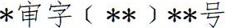

自* *年* *月以来，我处依据“ * *项目”（下称“本项目”）全过程审计工作要求，围绕与* *相关的业务事项，根据* *（工程管理部门）提供的送审资料，对本项目实施全过程审计。
现将截至* *年* *月的有关审计情况报告如下。
、本阶段审计实施情况
- 时间范围
本次审计的时间范围为* *年* *月至* *年* *月（下称“当期"）。
- 审计内容
根据本项目的审计实施方案，当期的主要审计内容如下。
二）审计实施
当期，审计组通过独立踏勘现场、列席工程例会、审核送审业务事项及备案资料等多种方式实施了审计，对·一·．进行即时检查，出具相应审计意见（建议）书* *份，提出审计意见* *条。
、建设项目当期概况
- 投资计划及批复
- 主要参建单位
- 项目建设进度
- 项目支出情况
、审计评价
（对当期的建设目标实现情况、建设程序规范性、取得的突出业绩等方面进行评价）。
- 审计发现的主要问题
（精确描述所发现的问题，问题须进行归类分段描述，标题准确简练，所发现的问题如为合规性问题应附相应的制度依据）。
- 审计意见和建议
（针对所发现的问题发表意见与建议，建议须有针对性，简明扼要，所提建议以促进管理为目的，须切实可行）。
审计部门

附录5一5

* *项目 综合报告
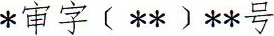
校领导：
* *项目（下称“本项目"）己完成竣工结（决）算审计工作。现根据《XX 建设工程全过程审计实施办法》的要求，对本项目的全过程审计工作综合汇报如下。
、项目基本情况
- 立项情况
- 参建单位
- 建设周期
、全过程审计实施情况
（描述项目全过程审计具体实施情况。）
年月我组开始对本项目实施全过程审计，对* *送审业务事项出具审计意见书* *份，发表审计意见及建议* *条：在项目* *阶段出具阶段性审计报告*份，提出审计建议* *条。
- *年* *月至* *年* *月，以工程管理部门送审的竣工结算相关资料为基础，依据适应期内的工程计价规范、取费标准，以及工程建设相关法律法规的规定，参照国家审计准则实施竣工结算审计。本项目建安工程送审造价* *刀元，工程管理部门审核造价* *力．元，审计审定造价* *万元，审减金额* *万元，审减率* *％。
- *年* *月至* *年* *月，以工程管理部门送审的竣工决算相关资料为基础，参照国家审计准则实施竣工决算审计。
、审计评价
（对项目的建设目标实现情况、建设程序规范性、取得的突出业绩等方面进行评价。）
审计发现，本项目在* *等方面还存在不足。
四、审计发现的主要问题
- 招标方面的问题
- 合同管理方面的问题
- 进度管理方面的问题
- 施工管理方面的问题
- 竣工结算审核管理方面的问题
- 竣工决算审核管理方面的问题
- 资料归集整理方面的问题
- 以往审计意见运用情况五、审计意见及建议
（针对所发现的问题发表意见与建议，建议须有针对性，简明扼要，所提建议以促进管理为目的，须切实可行）。
审计部门
附录5一6

* *项目的 结果报告

审报〔20 **〕* *号
校领导：
根据《* *建设工程审计规定》和《* *建设工程过程全过程审计实施办法》，我处对* *项目实施过程全过程审计。现对本项目的过程全过程审计工作汇报如下。
、项目基本情况
（一）立项情况
20 * *年* *月，本项目获* * * * * *批准项目建议书。
20 * * 年* 月* ，本项目获* * * * * *批准项目可行性研究报告，批准项目总投资刀元，资金来源为
（二）参建单位
本项目山校园基本建设处直接负责项目管理，
* * * *设计研宄院有限公司负责设计，集团股份有限公司负责施工总承包，
建设咨询建立有限公司进行施工监理，
（三）建设周期
本项目计划开工日期为* *年* *月* *日，计划竣工日期为* *年* *月* *日，实际开工日期为* *年* *月* *日，实际竣工日期为* *年* *月* *日。* *年* *月* *日通过验收备案，
、项目过程全过程审计实施情况
- 实施范围
（描述项目过程全过程审计具体实施情况）
- 实施结果
年月我处成立审计组开始对本项目实施过程全过程审计，对* *送审业务事项出具审计意见书* *份，发表审计意见及建议* *条；在项目* *阶段出具阶段性审计报告* *份。提出审计建议* *条。
年月至* *年* *月，以工程管理部门送审的竣工结算相关资料为基础，依据适用期内的工程计价规范、取费标准，以及工程建设相关法律法规的规定，参照国家审计准则实施竣工结算审计。本项目建安工程送审造价* *万元，工程管理部门审核造价* *万元，审计审定造价为* *刀元，审减金额* *刀元，审减率* *％
年月至* *年* *月，以工程管理部门送审的竣工决算相关资料为基础，参照国家审计准则实施竣工决算审计。
、审计评价
（对项目的建设目标实现情况、建设程序规范性、取得的突出业绩等方面进行评价）
工程管理部门按国家、地方和学校的法律法规和规章制度的规定对建设工程实施管理，在基本满足项目的进度、安全、质量、成本目标的同时，积极响应过程全过程审计的要求。审计认为，工程管理部门在本项目的建设中基本遵守国家法律法规，立项、招投标、承发包管理、签证变更、验收及结算等基本建设程序手续齐全，基本实现了建设目标。
但审计发现，工程管理部门在建设工程* *（招标管理、合约管理、进度管理、施工管理、竣工结算审核管理、资料归集整理）方面的工作尚待进一步加强。
四、审计发现的主要问题
- 招标方面的问题
1．专业分包工程实际合同签订金额与中标金额不一致。
2．专业分包工程中暂定材料的招标主体不当
- 合同管理方面的问题
1．专业分包工程合同约定不明确。
- 工作内容不明确
- 变更价款调整方法不明确
- 暂定金额调整不明确
- 暂定价材料的结算原则与施工合同有矛盾。
2．部分文件的签章未按合同约定执行
3．未见合同内的质量安全工期等考核结果
- 进度管理方面的问题
本项目合同计划工期为* *年* *月* *日至* *年* *月* *日，但实际开竣工日期为年月日至* *年* *月* *日，较合同工期延误* *个月。
- 施工管理方面的问题
1．工程变更内容较多，金额占比较高
2 ·工程签证内容较多，金额占比较高
3凝似存在合同内部分工程甩项情况
- 竣工结算审核方面的问题
1．竣工图与实际施工情况不符
2．部分工程计量、计价误差较大
3．未按合同约定计取税率
4．暂定价材料调整未按合同约定组价，多计管理费利润
- 竣工决算审核管理方面的问题
- 资料归集整理方面的问题
本项目送审资料不完整，确实资料包括施工总承包工程和桩基、精装修、幕墙等专业分包工程的招标图纸、招标文件、招标答疑和补充文件、最高投标限价文件及评标流程文件，施工总承包和桩基专业工程分包的商务标软件计价版工程量清单等。
- 以往审计意见运用情况五、审计意见与建议
（针对所发现的问题发表意见与建议，建议须有针对性，简明扼要，所提建议以促进管理为目的，须切实可行）
- 加强招标管理
1．按照相关要求加强对合同的审核，避免合同主要条款与招投标文件内容不

2．对二次招标事项开展充分论证，并在招标文件和合同条款中完善结算相关条款。
- 加强合同管理
1，加强对暂估价专业分包合同的审核，确保合同约定符合现行规定。
2．加强合同文本的审核，对工作内容、施工界面、合同变更、价款结算及调整方式等作明确约定，避免表述不准确、前后矛盾、遗漏重要条款等情况影响工程结算。
3．加强履约管理，对合同执行过程中发生超出管理权限、审批权限以及未明确的重要事项等，应及时采取纠偏措施。
4．加强对合同目标的考核管理。
- 加强进度管理
加强对施工进度的有效管理，确保实际进度符合进度计划，并在施工过程中落实各方责任，采取各项有效措施切实推进项目的进程。
- 加强投资管理
1．加强招标前的设计管理，设计深度应满足招标要求，并加强施工过程中的变更管理，减少因工程变更造成的建设成本增加。
2．加强对施工方案的论证与管理，严格管控签证审批程序。
3．确保建设范围内的工作内容完整实施。
- 加强竣工结算审核管理
1．加强竣工结算资料的审核，确保符合竣工结算资料归档要求，并与实际施工情况相符。
2伽强对结算单位的管理，督促其按合同及有关规定进行竣工结算审核，减少审核误差率。
- 按全过程审计工作要求，及时、完整地报送送审资料
根据项目审计工作的要求，及时、完整地送达各项事项相关资料，以保证建设项目的顺利完成。
审计部门
安徽省高校中层领导干部经济责任审计

操作规程

第一章总则
第一条为了深入贯彻落实习近平总书记关于审计工作的重要讲话和指示批示精神，坚持和加强党对审计工作的集中统一领导，强化我省高校中层领导干部的管理监督，规范开展高校中层领导干部经济责任审计工作，提高审计质量和效果，依据《党政主要领导干部和国有企事业单位主要领导人员经济责任审计规定》《审计署关于内部审计工作的规定》《教育系统内部审计工作规定》和内部审计准则等相关规定，结合我省高校内部审计工作实际，制定本操作规程。
第二条我省高校中层领导干部经济责任审计工作以马克思列宁主义、毛泽东思想、邓小平理论、“三个代表"重要思想、科学发展观、习近平新时代中国特色社会主义思想为指导，贯彻创新、协调、绿色、开放、共享的新发展理念，聚焦经济责任，客观评价，揭示问题，促进党和国家经济方针政策和决策部署在高校的落实，促进领导干部履职尽责和担当作为，促进权力规范运行和反腐倡廉，促进高等教育目标的实现和高校规范管理。
第三条本规程所称高校中层领导干部（以下筒称“领导干部"），包括：高校中层主要领导干部；校属全资、控股或占主导地位企业的主要领导干部，以及对经营效益产生重大影响或掌握重要资产的部门和机构的主要领导干部；上
级要求以及学校党委确定的其他重要岗位人员等。
第四条本规程所称经济责任，是指领导干部在本单位任职期间，对其管辖范围内贯彻执行党和国家经济方针政策、学校决策部署，推动本单位事业发展，管理公共资金、国有资产、国有资源，防控重大经济风险等有关经济活动应当履行的职责。
第五条本规程所称经济责任审计，是指高校内部审计机构、内部审计人员对被审计领导干部在任职期间经济责任的履行情况依法依规进行监督、评价、建议的活动。

第二章一般原则
第六条高校中层领导干部经济责任审计（以下简称“经济责任审计"）可以在领导干部任职期间进行，也可以在领导干部离任后进行，以任职期间审计为主。
第七条经济责任审计应当根据领导干部监督管理需要和审计资源等实际情况有计划地进行，对审计对象实行分类管理，科学制定年度审计计划，推进领导干部履行经济责任情况审计全覆盖。
第八条经济责任审计一般由学校内部审计机构商同学校组织人事部门，拟定经济责任审计项目安排，纳入年度审计计划，报学校党委批准后组织实施。
经济责任年度审计计划确定后，一般不得慈意调整。确需调整的，应当按照管理程序，报学校党委批准后实施。
第九条高校可以结合实际情况，建立健全经济责任审计工作组织协调机制，成立相应的经济责任审计工作协调机

构（以下统称“协调机构"），负责研究制定本校有关经济责任审计的制度文件，监督检查经济责任审计工作情况，协调解决工作中出现的问题，推进经济责任审计结果运用。
协调机构应当在学校党委领导下开展工作。
第十条协调机构一般由学校内部审计、纪检监察、巡察、组织、人事及其他相关监督管理职能部门组成。协调机构下设办公室，负责日常工作，办公室设在内部审计机构，办公室主任由内部审计机构主要负责人担任。
高校可以单独成立协调机构，也可由学校已经成立的审计委员会或审计领导小组负责经济责任审计组织协调工作。
内部审计机构应当将年度经济责任审计计划及执行情况以及审计发现的主要问题、工作建议等报审计委员会或审计领导小组。

第三章审计内容
第十一条学校内部审计机构应当根据被审计领导干部的职责权限和任职期间履行经济责任情况，结合被审计领导干部监督管理需要、履职特点、审计资源及其任职期间所在单位的实际情况，依法依规确定审计内容。第十二条经济责任审计的主要内容：
- 贯彻执行党和国家经济方针政策，执行学校决策部署规章制度，推动学校及本单位事业发展情况，有关目标责任制完成情况；
- 重大经济事项的决策、执行和效果情况；

（三）内部控制制度的制定和执行情况，预算执行、财
务管理和经济风险防控情况，资金管理使用和效益情况；
- 政府采购和国有资产管理情况，国有资产保值增值和收益上缴情况；
- 在经济活动中落实有关党风廉政建设责任和遵守廉洁从政规定情况和履行经济责任人职责的情况；
- 以往审计、检查等发现问题的整改情况；
- 其他需要审计的内容。

第四章审计程序和方法
第十三条经济责任审计程序可分为审计准备、审计实施、审计报告和后续审计四个阶段。
（一）审计准备阶段主要工作包括：
- 内部审计机构商同组织人事部门依据年度经济责任审计计划，拟定年度经济责任审计工作方案。经济责任审计工作方案包括审计目标、主要审计内容、被审计领导干部名单及审计范围、审计进度安排、审计组织与审计纪律要求等内容。
确定审计对象时，要按照审计全覆盖的要求，坚持离任必审、党政同责同审的原则，要结合不同岗位特点和学校审计资源情况，既保证对权力监督的全覆盖，又要突出重点领域，确保审计质量。
确定审计内容时，要以促进领导干部推动本单位科学发展为目标，以领导干部任职期间本单位公共资金、国有资产、国有资源的管理、分配和使用为基础，以领导干部权力运行和责任落实情况为重点，充分考虑领导干部管理监督需要、履职特点和审计资源等因素，依法依规确定审计内容。
- 协调机构审议年度经济责任审计工作方案后，报经学校党委审议批准后实施。
- 内部审计机构牵头成立审计组，审计组组长一般由内审机构负责人担任。内部审计机构要根据审计项目的需要合理配备审计人员，保证审计人员的独立性和专业胜任能力。
如审计内容涉及一些特殊的专业领域，可以聘请外部专家，确保审计质量。
需要委托社会审计机构进行审计的，审计组组长必须由内审机构负责人担任，审计组内至少有2名内审机构人员，内审机构人员要参与审计全过程，确保审计质量。
- 开展审前调查、编制审计实施方案。审计组在编制审计实施方案前，必须开展审前调查。审前调查的时间根据审计目标、主要审计内容、被审计领导干部数量及审计范围确定，原则上不低于2个工作日。审前调查的形式包括开座谈会、个别谈话、查阅文件资料、实地查看等。
- 向被审计领导干部及其所在单位下达审计通知书，并抄送学校纪检监察、巡察、组织人事等有关部门。
（二）审计实施阶段主要工作包括：
- 召开审计进点会议。参加会议的人员一般包括分管审计工作的校领导、组织人事部门负责人、内审机构负责人、审计组主要成员、被审计领导干部及其所在单位有关人员。
- 审计开始后，审计组应当在校园网上发布审计公告，并在被审计单位公示审计项目名称、审计纪律要求和举报电

话等内容。
- 收集有关资料。被审计领导干部及其所在单位，以及其他有关位在接到审计通知书后在规定的时间内，应准确、完整地提供与被审计领导干部履行经济责任有关的下列资料：
- 被审计领导干部所在单位基本情况，包括内部机构设置、人员编制、职责分工等资料；
- 内控制度建设及执行情况，重大经济决策及效果情况，包括单位内部管理制度、会议记录、会议纪要、决议决定、请示、批示、招投标文件、经济合同、考核检查结果、业务档案等；
- 被审计领导干部经济责任履行情况的述职报告，包括工作计划、工作总结、主要业绩等；
- 财务管理和经济活动情况，包括本单位审计期间的预算编制、执行、财务收支等相关资料；
- 单位资产状况，包括管理制度、资产情况和使用效益等相关资料；
- 任期内以往巡视、巡察、审计、检查发现的问题及整改情况；
- 与履行职责相关的电子数据和文档；
- 审计需要的其他资料；
- 被审计领导干部及其所在单位对所提供资料的真实性、完整性的书面承诺。

9、获取审计证据，编制审计工作底稿。审计人员应当
考虑审计目标、审计重要性、审计风险和审计成本等因素，综合运用审核、观察、监盘、访谈、调查、函证、计算和分析等审计方法，充分运用信息化手段和大数据分析，获取相关、可靠和充分的审计证据。制作审计取证单，并经被取证人员或被取证单位签署意见，在此基础上形成审计工作底稿。
审计组组长或主审应当对审计工作底稿进行复核，加强质量管理，防范审计风险。
（三）审计报告阶段主要工作包括：
10、编制审计报告。审计组实施相关审计程序后，形成审计报告征求意见稿提交内部审计机构，内部审计机构对报告进行复核后，书面征求被审计领导干部及其所在单位意见。
1 1、被审计领导干部及其所在单位自收到审计报告征求意见稿之日起10个工作日内，应将反馈意见书面提交审计组，逾期视为无异议。
- 审计组对被审计领导干部及其所在单位提出的书面反馈意见进一步研究和核实，对审计报告作出必要的修改，连同书面反馈意见一并报送内部审计机构审核。
- 内部审计机构按规定程序将审计报告提交审计协调机构审议，根据审议意见对报告进行修改完善，报经学校党委会审议批准后，出具正式的经济责任审计报告。
- 被审计领导干部及所在单位对正式下达的经济责任审计报告有异议的，可以自收到审计报告之日起一定的时间内向协调机构申诉。协调机构办公室应当组成复查工作小组，并要求原审计组人员等回避，自收到申诉之日起一定时间内提出复查意见，报协调机构批准后作出复查决定。复查决定为最终决定，内部审计机构可根据复查决定的实际情况修订原审计报告。
在复查过程中，可通过咨询专家意见、召开专家论证会等形式，保证复查意见的客观、公正。
- 审计组整理审计工作底稿、审计取证单和其他审计资料，并移交内部审计机构。
（四）后续审计阶段主要工作包括：
- 移交重大审计线索。经济责任审计中发现的重大问题线索，由内部审计机构按照规定向审计协调机构报告。应当由纪检部门处理的问题线索，由内部审计机构依法依规依纪移送处理。
- 在正式审计报告下达后的一定时间内，内部审计机构下达整改通知及问题台账，被审计领导干部所在单位收到审计整改通知后在规定期限内，提交审计整改报告和整改清单。
- 内部审计机构对整改报告和整改清单加以核查，对整改情况进行评价验收，提交协调机构审议批准，形成正式的经济责任审计整改报告。对审计整改不到位的，要进行再次整改，直到整改合格为止。
- 审计整改结束后，内部审计机构将所有资料，按立项、审计过程、审计结论、审计整改等分类进行整理存档第十四条在经济责任审计过程中，审计组应听取分管校领导、被审计领导干部所在单位干部群众意见，及时了解与被审计领导干部履行经济责任有关的考察考核、群众反映、巡视巡察反馈、组织约谈、函询调查、案件查处结果等情况。
第十五条对同一单位两名以上的领导干部进行审计时，可以同步组织实施，分别认定责任。
第十六条委托第三方审计机构审计时，要严格按照采购制度确定委托单位，购买审计服务，同时避免低价低质。要加强对第三方审计机构的业务监管，审计结束后，所有审计底稿等资料全部由内部审计机构保管，同时做好保密工作。要建立中介机构黑名单制度，对不认真履行合同、审计质量差、损害学校利益的第三方审计机构，要依照有关规定和合同追究其违约责任。

第五章审计评价
第十七条内部审计机构应当根据被审计领导干部的职责要求，依据有关党内法规、法律法规、政策规定、责任制考核目标等，结合所在单位的实际情况，根据审计查证或者认定的事实，坚持定性评价与定量评价相结合，客观公正、实事求是地进行审计评价。
第十八条审计评价应当遵循全面性、重要性、客观性、相关性和谨慎性原则。审计评价应当与审计内容相一致， 般包括被审计领导干部任职期间履行经济责任的主要业绩、主要问题以及应当承担的责任。
审计评价事项应当有充分的审计证据作支持，对审计中未涉及、审计证据不适当或不充分的事项不作评价。

第十九条按照权责一致原则，根据被审计领导干部的

职责分工，充分考虑相关问题的历史背景、决策过程、性质、后果和被审计领导干部实际所起的作用等情况，依法依规认定其应承担的直接责任或者领导责任。
第二十条审计评价时，应当把被审计领导干部在改革创新中因缺乏经验、先行先试出现的失误和错误，同明知故犯的违纪违法行为区分开来；把上级尚无明确限制的探索性试验中的失误和错误，同上级明令禁止后依然我行我素的违纪违法行为区分开来；把为推动发展的无意过失，同为谋取私利的违纪违法行为区分开来。正确把握事业为上、实事求是、依纪依法、容纠并举等原则，经综合分析研判，可以免责或者从轻定责，鼓励探索创新，支持担当作为，保护领导干部干事创业的积极性、主动性、创造性。
第二十一条审计评价的依据一般包括：
- 党和国家有关经济方针政策和决策部署；
- 党内法规、法律、法规、规章、规范性文件；
- 国家和行业的有关标准；
- 学校和被审计领导干部所在单位的内部管理制度、发展战略、规划和目标；
- 有关领导的职责分工文件，有关会议记录、纪要、决议和决定，有关预算、决算和合同，有关内部管理制度；（六）有关主管部门、职能管理部门发布或者认可的统计数据、考核结果和评价意见；
- 专业机构的意见和公认的业务惯例或者良好实务；
- 其他依据。
第二十二条被审计领导干部对履行经济责任过程中的下列行为应当承担直接责任：
- 直接违反党内规定、法律法规、政策规定和学校内部管理规定的；
- 授意、指使、强令、纵容、包庇下属人员违反有关党内规定、法律法规、政策规定和学校内部管理规定的；（三）贯彻党和国家经济方针政策、决策部署不坚决不全面不到位，落实学校方针政策、决策部署不坚决不全面不到位，造成公共资金、国有资产、国有资源损失浪费，生态环境破坏，公共利益损害等后果的；
- 未完成学校有关政策措施、目标责任书等规定的被审计领导干部作为第一责任人事项，造成公共资金、国有资产、国有资源损失浪费，生态环境破坏，公共利益损害等后果的；
- 未经民主决策程序或者民主决策时在多数人不同意的情况下，直接决定、批准、组织实施重大经济事项，造成公共资金、国有资产、国有资源损失浪费，生态环境破坏，公共利益损害等后果的；
- 不履行或者不正确履行职责，对造成的后果起决定性作用的其他行为。
第二十三条被审计领导干部对履行经济责任过程中的下列行为应当承担领导责任：
- 民主决策时，在多数人同意的情况下，决定、批准、组织实施重大经济事项，由于决策不当或者决策失误造成公共资金、国有资产、国有资源损失浪费，生态环境破坏，公共利益损害等后果的；
- 违反单位内部管理规定造成公共资金、国有资产、国有资源损失浪费，生态环境破坏，公共利益损害等后果的；（三）参占相关决策和工作时，没有发表明确的反对意见，相关决策和工作违反有关党内法规、法律法规、政策规定，或者造成公共资金、国有资产、国有资源损失浪费，生态环境破坏，公共利益损害等后果的；
- 疏于监管，未及时发现和处理部门违反有关党内法规、法律法规、政策规定的问题，造成公共资金、国有资产、国有资源损失浪费，生态环境破坏，公共利益损害等后果的；
- 除直接责任外，不履行或者不正确履行职责，对造成的后果应当承担责任的其他行为。
第二十四条被审计领导干部以外的其他人员对有关问题应当承担的责任，内部审计机构可以以适当方式向组织人事部门等提供相关情况。

第六章审计报告
第二十五条内部审计机构在实施必要的审计程序，获取相关、可靠和充分的审计证据后，依据适用的法律法规、组织的有关规定或其他相关标准，作出审计结论，提出审计意见和审计建议，出具审计报告。
第二十六条审计报告应当由学校内部审计机构出具，不得以受托审计的第三方审计机构的名义出具。
第二十七条审计报告的编制应当符合下列要求：
- 实事求是地反映被审计事项，不歪曲事实真相，不遗漏、不隐瞒审计发现的问题。不偏不倚地评价被审计事项，客观公正地发表审计意见；
- 要素齐全，行文格式规范，完整反映审计中发现的所有重要问题；
- 逻辑清晰、脉络贯通，主次分明、重点突出，用词恰当、文字精练、通俗易懂。也可以适当运用图表描述事实、归类问题、分析原因，更直观地传递审计信息；
- 根据所确定的审计重要性水平，对于重要事项和重大风险作重点说明；
- 针对被审计单位业务活动、内部控制和风险管理中存在的主要问题，深入分析原因，提出可行的改进意见和建议，或者针对审计发现问题之外的其他情形提出完善提高的建议，以促进组织实现目标。
第二十八条经济责任审计报告的内容，主要包括：
- 基本情况，包括审计依据、实施审计的情况、被审计领导干部所在单位的基本情况、被审计领导干部的任职及分工情况等；
- 被审计领导干部履行经济责任情况的总体评价；
- 被审计领导干部履行经济责任情况的主要业绩；
- 审计发现的主要问题和责任认定；
- 审计处理意见和建议；
- 以往审计发现问题的整改情况；
63
- 其他必要的内容。
第二十九条内部审计机构应当建立健全审计报告的分级复核制度，明确规定审计报告的复核层级、复核重点、复核要求和复核责任，并与审计工作底稿的分级复核制度相
一口0
第三十条审计报告出具的流程主要有：
- 编制初稿。审计组根据审计计划对审计事项实施审计后，编制审计报告初稿，并报内部审计机构复核。
- 初稿复核。内部审计机构根据审计报告复核制度，对审计报告初稿进行复核。
- 征求意见。复核无误后的审计报告初稿，由内部审计机构书面征求被审计领导干部及其所在单位意见。
- 反馈意见核实，完善审计报告。审计组对被审计领导干部及其所在单位提出的书面反馈意见进一步研究和核实，对审计报告作出必要的修改，连同书面反馈意见一并报送内部审计机构审核。
- 审议批准（第十三条第（三）款13）。
- 异议处理（第十三条第（三）款14）。
- 报送。内部审计机构应当将审计报告按照规定程序送达被审计领导干部及其所在单位，并报学校党政主要负责人。同时报送分管审计工作的校领导，组织人事部门，纪检监察、巡察等部门。

第七章结果运用
第三十一条内部审计机构应当推动经济责任审计结果
的充分运用，推进学校健全经济责任审计整改落实、责任追究、情况通报等制度。
第三十二条内部审计机构发现被审计领导干部及其所在单位违反党内法规、法律法规和规章制度时，应当建议学校对责任单位和责任人员作出处理、处罚决定；发现涉嫌违法犯罪线索时，应当及时报告学校党委。
第三十三条内部审计机构应当推动经济责任审计结果作为干部考核、任免和奖惩的重要依据。推动被审计领导干部及其所在单位将审计结果以及整改情况纳入所在单位领导班子党风廉政建设责任制考核的内容，作为领导班子民主生活会以及领导班子成员述职述廉的重要内容。
经济责任审计结果报告应当按照规定归入被审计领导干部本人档案。
第三十四条内部审计机构应当推动建立健全学校纪检监察、巡察等其他内部监督管理职能部门的协同贯通机制，在各自职责范围内运用审计结果。
第三十五条内部审计机构应当及时跟踪、了解、核实被审计领导干部及其所在单位对审计发现问题和审计建议的整改落实情况。必要时，内部审计机构应当开展后续审计，审查和评价被审计领导干部及其所在单位对审计发现问题的整改情况。对于整改不力、拒绝整改的单位和个人，内部审计机构要向经济责任审计协调机构、审计委员会或领导小组报告，进行问责、追责。

第三十六条内部审计机构应当将经济责任审计结果和
被审计领导干部及其所在单位的整改落实情况，在一定范围内进行通报；对审计发现的典型性、普遍性、倾向性问题和有关建议，以综合报告、专题报告等形式报送学校党政主要负责人、分管审计校领导，提交有关部门。
第三十七条内部审计机构应当有效利用国家审计机关、上级主管部门对本校实施经济责任审计的成果，督促学校及所属单位整改审计发现问题，落实审计建议。
第八章附则
第三十八条本规程由教育厅监审处负责解释。

附件：
- 经济责任审计工作方案参考样式
- 经济责任审计通知书参考格式
- 经济责任审计报告范本
- 经济责任审计报告征求意见书参考格式
- 审计事项移送处理书参考格式
- 经济责任审计参考流程

附件1：经济责任审计工作方案参考样式

****年度中层领导干部经济责任审计方案
为了深入贯彻落实习近平总书记关于审计工作的重要讲话和指示批示精神，强化对干部的管理监督，促进领导干部履职尽职、担当作为，根据《党政主要领导干部和国有企事业单位主要领导人员经济责任审计规定》《教育系统内部审计工作规定》《* * * [学校干部经济责任审计的有关制度]》等要求，依据[学校年度干部经济责任审计计赳]，编制本审计实施方案。
、审计目标

[主要从客观评价领导干部任职期间经济责任履行情况 ， 强化责任担当 ， 促进勤政廉政 ， 规范权力运行， 完善学校治理体系 ， 提高治理能力 ， 推动学校事业健康发展等方面描述。 ]
、被审计领导干部名单和审计时间范围

[袜审计领导干部名单包括领导干部姓名、 任职单位 、 任职时间等内容。 审计时间范围原则上为列入干部审计时段所在岗位的近三年 ， 对重大事项、 重大问题可追溯至其他年度。 ]
、审计内容
- 贯彻执行党和国家经济方针政策，执行学校决策部署、规章制度，推动学校及本单位事业发展情况，有关目标责任制完成情况。
[检查被审计单位对人才培养、 学科建设 、 人才队伍建设 、 科学研究 、 社会服务等事业发展方面的目标落实、 事业发展情况 。 具体内容可根据被审计领导干部所在单位的性质来定。 ]
- 重大经济事项的决策、执行和效果情况
[关注决策制度建立健全、 决策内容合法合规 、 决策执行和实际效果情况 ， 关注重大经济事项的决策、 执行、 绩效情况。 ]
- 内部控制制度的健全、制定、执行情况
[关注内部控制体系是否建立 ， 内部控制制度是否健全并得到有效执丘Q」
- 财务管理和经济风险防控情况，资金管理使用和效益情况 [ 主要检查预算编制的科学性 、 合理性 ， 预算执行的规范性和完成情况 ， 预算调整是否合规等情况； 检查各项收支情况 ， 重点关注检
杏“三公"经 | 议韌 | 出'况有无、反八项规
定及其实施细则精神情况 ， 以及专项资金 （ 基金 ） 管理及使用情况 ；检查科研经费使用情况 ， 主要包括纵向科研经费是否按预算据实列支 ，横向科研经费是否按合同要求开支。 关注申报、 立项 、 结题、 科研成果登记 、 科研成果转化及收益分配全过程 ， 检查科研项目结题结账和科研经费中间接费 、 劳务费及结余资金管理使用情况。 ]
- 政府采购、自行采购和国有资产管理情况，国有资产保值增值和收益上缴情况
[检查资产管理情况 ， 使用效益 ， 国有资产出租出借等产生收益及上缴情况； 检查被审单位政府采购和自行采购制度执行和管理情况，有无资产重复购置、 使用频次低或长期闲置等情况。 ]
- 在经济活动中落实有关党风廉政建设责任和遵守廉洁从政规定情况
[检查领导干部个人执行中央八项规定及省委实施细则精神要求及廉洁从业规定情况 ， 关注有无 “ 三公" 经费违规支出 、 违规津补贴（奖金）及劳务费领取以及薪酬分配等方面问题 ， 有无其他违反党风廉政建设和廉洁自律方面的情况。 ]
- 以往巡视、巡察、审计、检查等发现问题的整改情况
[检查以往巡视 、 巡察、 审计、 检查等发现问题的整改情况 ， 重点揭示整改不到位、 屡审屡犯的问题 ， 关注历史遗留问题处置情况。 ] （八）其他需要审计的内容。
四、审计组织

[成立经济责任审计组的情况 ， 包括审计组组长 、 审计组成员 。审计方式 ， 是内部审计机构自行组织审计 ， 还是委托第三方中介机构
 |  |  | 口委托， |  |  | 注明， |  |  | 的产生办法
名称、 参与协审的项目负贵人 、 成员 ， 协审机构的职贵等内容。 ] 五、审计工作计划

[包括审计时间 、 工作内容 、 人员分工、 时间节点 、 责任部门等具体内容。 ]
六、工作要求
[根据审计工作需要 ， 提出具体工作要求 ， 主要包括但不限于 ：对被审计领导干部及所在单位的要求 ； 对审计涉及相关部门的要求 ；现场审计要求 ； 审计质量要求 ； 对审计人员的纪律要求等 。 ]

附件2：经济责任审计通知书参考格式

审计通知书
审通〔20**〕**号

关于开展* * * * [被审计人]同志经济责任审计的通知

**** [被审计人]同志并**** [被审计单位]：
根据《党政主要领导干部和国有企事业单位主要领导人员经济责任审计规定》《教育系统内部审计工作规定》《* * * [学校干部经济责任审计的有关制度]》，经学校党委常委会批准，**** [内部审计机构全称]派出审计组，自20** 年**月**日起，对**** [被审计人]同志开展经济责任审计，重大事项将追溯到相关年度或延伸审计有关单位。请予以配合，并提供有关资料（包括电子数据资料）和必要的工作条件。**** [被审计人]同志及**** [被审计单位]应当对所提供资料的及时性、真实性和完整性负责，并作出书面承诺。

审计组由**** [内部审计机构全称]人员和*** [外聘第三方机构全称]（如有）人员组成，审计组组长由***担任，副组长由***担任，成员包括*** [主审]、*** *** ***
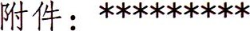

（内部审计机构署名及印章）
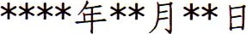
[说明：经济责任审计通知书主送被审计人及其所在单位或者原任职单位（统称所在单位），抄送单位为学校纪检监察、巡察、组织人事部门等有关单位。]
附件3：经济责任审计报告范本

关于**** [被审计人]任职期间经济责任履行情况的审计报告

审报〔20 **〕**号

[收件人。 被审计单位、 被审计人] ：
根据学校* * * *年度审计工作计划和《* * * *年度干部经济责任审计工作方案》，我部门[内部审计机构自称]派出审计组，自年月* *日至* *月* *日[实施审计的起止时间]，对* * * * [被审计单位名称。写单位全称时还应注明 “以下简称 ] [被审计人职务。审计时不在任的应为原 ]（* * * *年*月至* * * *年*月）[被审计人任职时间 ] * * * * [这皇且人]任职期间经济责任履行情况进行了审计。
[被审计单位韦称]、* * * * [这釷人]对提供资料的及时性、真实性、完整性负责，并对此作出承诺。我部门[内部审计机构自称]的责任是依法独立实施审计并出具审计报告。现将审计情况报告如下：

、基本情况（一）被审计人任职单位基本情况

0
[主要包括被审计人任职单位的背景信息， 包括被审计人任职单位的性质、规模、 组织结构、 职责范围或经营范围、 业务活动及其目标，管理体制、 内部控制及信息系统、 财务与资产管理情况。 如为二级教学机构，还应说明专业设置、 学生人数、 师资情况、学科建设等。]

（二）被审计人的任职及分工情况

0
[ 主要包括被审计人在其任职单位的任职时间 、 分管工作等情
7 0
- 审计依据
本次审计是依据实施的。
[ 应声明本次审计是依据相关法律法规、 学校的规章制度实施的，列出具体法规、 制度名称。 ]
- 实施审计的情况

0
本次审计的目标疋 ，审计范围包括* * * * [概括表述审计涉及的单位、时间和事项范围]，审计的主要内容和重点是贯彻党和国家方针政策、执行学校决策部署、规章制度，推动学校及本单位发展情况、预算执行和财务收支的真实、合法和效益情况、资产的管理及使用情况、有关目标责任制完成情况、内部控制制度的制定和执行情况、制定和执行重大经济决策情况、履行廉政责任和个人廉洁自律情况和对以往审计中发现问题的整改情况等方面，并对重要事项进行了必要的延伸和追溯[可列明延伸的单位和追溯的时间]。
[说明 ： 如有必要， 可增加针对审计重点、 难点采取的审计方法 、审计程序及其产生的效果等情况。 ]

、被审计人履行经济责任时的主要业绩和审计评价
（一）主要业绩

0
[ 主要描述被审计人任职单位在被审计人任职期间所取得的工作成绩 ， 特别是被审计人分管工作的成绩。 ]

（二）审计评价

0
[ （ 1 ） 既包括对良好业绩和先进经验的正面评价 ， 也包括对审计发现主要问题的简要概括。 （ 2 ） 应当作出总体性的评价。 可以采用 “能严格 （ 较好 ） 遵守有关财经法律法规 ， 贯彻执行学校党委决策部署， ， 或 “在“ “方面违反 （ 严重违反 ） 了“一法律法规政策， " 等语句来描述。 （ 3 ） 只对所审计的事项发表审计评价意见 ， 对审计过程中未涉及、 审计证据不充分、 评价依据或者标准不明确以及超越审计职贵范围的事项 ， 不发表审计评价意见。 （ 4 ） 审计评价意见不能与审计发现的问题相互矛盾。 〈5 ） 审计评价用语要准确、 适当 ， 以写实为主]
、审计发现的主要问题和责任认定

（一）政策执行与事业发展方面
0 [问题概述， 描述问题性质等标题]

。 [问题的具体情况和事实描述] 上述事项不符合《》 [具体制度 称 ]
[具体制度条款内容]的规定。
针对以上问题，根据** ** * [审计处理授权规定]的规定，现提出
如下处理意见： [适用于学校授权内部审计机构作出审计处理的情形] 建议学校适当管理层或有关部门[可列出具体管理层或部门名称] 作出如下处理：[适用于内部审计机构无权作出审计处理的情形]

0
。 [问题概述 ， 描述问题性质等标题]

。 [问题的具体情况和事实描述]
上述事项不符合《* * * * '一* * * * * * *》 [具体制度名称。 引用规章和规范性文件时， 一般还应列明发文单位、 发文字号
0 针对以上问题，根据．* * * * [ 审计处理授权规定]的规定，现提出如下处理意见： [适用于学校授权内部审计机构作出审计处理的情形] 建议学校适当管理层或有关部门[ 可列出具体管理层或部门名称] 作出如下处理： [适用于内部审计机构无权作出审计处理的情形]

0
[被审让人]对上述政策执行与事业发展方面出现的问题，应当承担直接责任（或领导责任）。
（二）重大经济决策方面

（三）頇算管理和财务收支方面0 （四）内部管理与经济风险防范方面（五）履行廉政责任方面
（六）以往审计发现问题的整改情况
[如审计期间审计发现的重要问题已经整改的，应当说明有关整
改情况。] [说明 ：行性。 ]

审计意见应当实事求是 、 公平、 公正 ， 并充分考虑可执

四、审计建议
针对审计发现的* * * *问题[高度概括 计发现的问题 ， 或标明 “四 、审计发现" 中第几个问题]，建议** * * [被审计人任职单位简
。[适用于针对审计发现
问题提出建议的情形]
审计中了解到[详细描述提出建议所针对的相关事由 ]，建议* * * * [被审计人任职单位简
。 [适用于针对审计发现问题之外的其他事由 （ 需要进一步完善提高但不能认定为违规、 差错、 缺陷或损害的事项 ） 提出建议的情形。 ]
[说明 ： （ 1 ） 审计建议应当做到有的放矢。 （ 2 ） 审计瑋议应当
 | 
   |  |  | 诞和卩 |  | 避 | 空泛

五、其他必要的内容
附件：1，

2 ·
内部审计机构（盖章）


附件4：经济责任 报告征求意见书

审计报告征求意见书

审征〔20〕号

* * * [被审计人]同志并* * * * [被审计单位]：
我部门[内部审计机构自称]派出审计组于* * * *年* *月
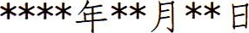
*日至* * * *年* *月* *日对你们* * * *进行了审计。根据《* * * * [学校具体经济责任审计有关制度]》第* *条的规定，现将审计组的经济责任审计报告送给你们征求意见。请自接到上述文件之日起10日内将书面意见送交我们。如在此期限内未提出书面意见，视同无异议。
审计报告（征求意见稿）不得通过互联网、手机、微信等渠道传递，不得用于与审计工作无关的目的。如需就其中个别问题征求其他相关单位意见的，请遵循知悉范围最小化原则，仅将涉及该单位的事项向其征求意见，不得全文转发
附件：审计报告（征求意见稿）
（内部审计机构署名及印章）
附件5：审计事项移送处理书参考格式

审计事项移送处理书
审移〔20〕号

***时内部审计机构]关于

****的审计事项移送处理书

**** [移送单位全称]：
我部门[内部审计机构自称]在****审计中发现，**** [概括归纳审计发现的问题线索]。具体情况如下：
******** [列明责任人员姓名、政治面貌、职务身份；有关违纪违法行为的事实、情节、金额、造成的后果等。]
根据《* * * * [学校具体经济责任审计有关制度]》第* *条的规定，现移送你单位处理。请将处理结果及时书面告知我
附件：审计证据（共**页）

（联系人：***

（内部审计机构署名及印章）
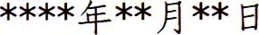

联系电话：****）
[说明：0） 移送的问题线索应当做到主要事实清楚、责任主体和后果明确、涉嫌违纪违法违规定性明确、审计证据合法适当充分、引用法规依据恰当。
- 审计事项移送处理书应当立足内部审计机构职责权限，运用审计语言客观表述拟移送的问题线索，对拟移送的问题线索作出实质判断，指明涉嫌违纪违法的定性，并按规定在审计工作底稿中写明相关政策法律法规依据，但不对责任单位或者责任人员提出具体处理意见。
- 审计证据能够充分支撑问题性质的，可以采取写实方式表述审计查出的问题线索，如违规决策（或操作）造成损失等；主要问题事实证据充分，但受审计职权或手段所限等原因，在主观动机、接收资金性质等方面难以取得充分证据的，可以在审计定性前使用“涉嫌"二字，如涉嫌利用职权或职务影响力不当获利、涉嫌收受资金等，表明存在相关重大嫌疑。
- 要严格按照有关保密规定，结合移送处理书涉及内容的实际情况，认真研判是否需要定密（包括工作秘密和国家秘密）。需要定密的，应当合理确定密级、保密期限和知悉范围并进行规范标识。]

附件6：经济责任 参考流程
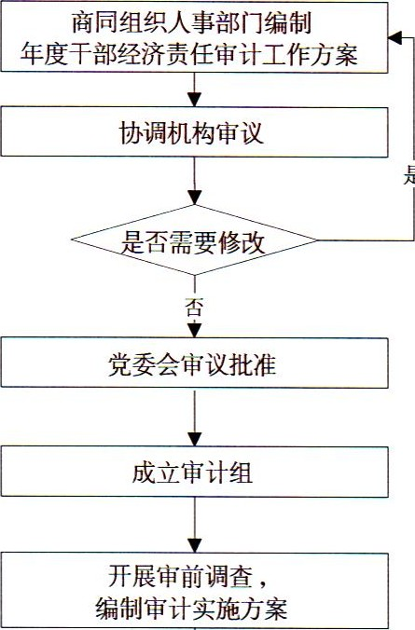
是
干
部
经
济
责
任
审
计
流
程
图
准
备
阶
段
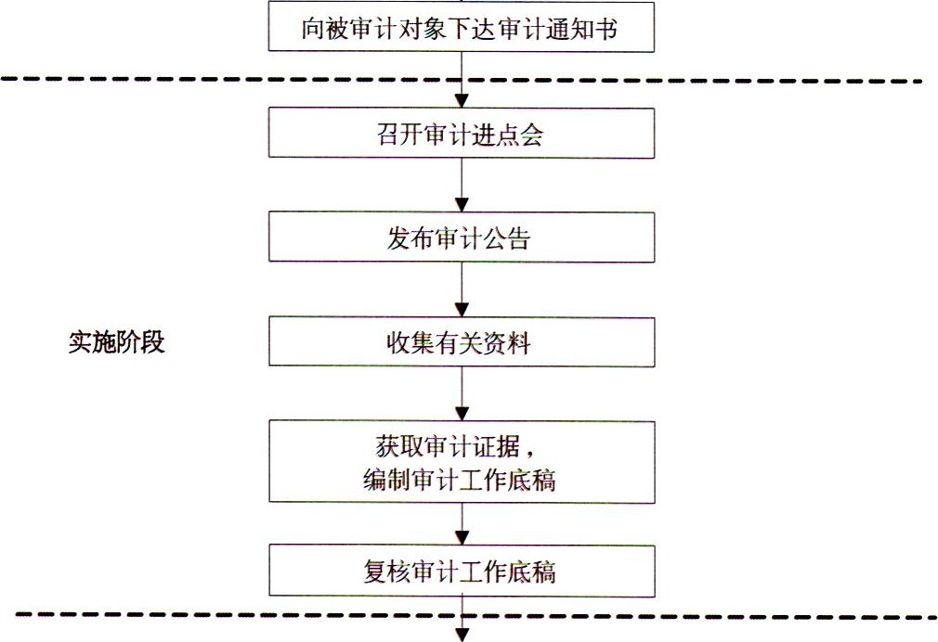
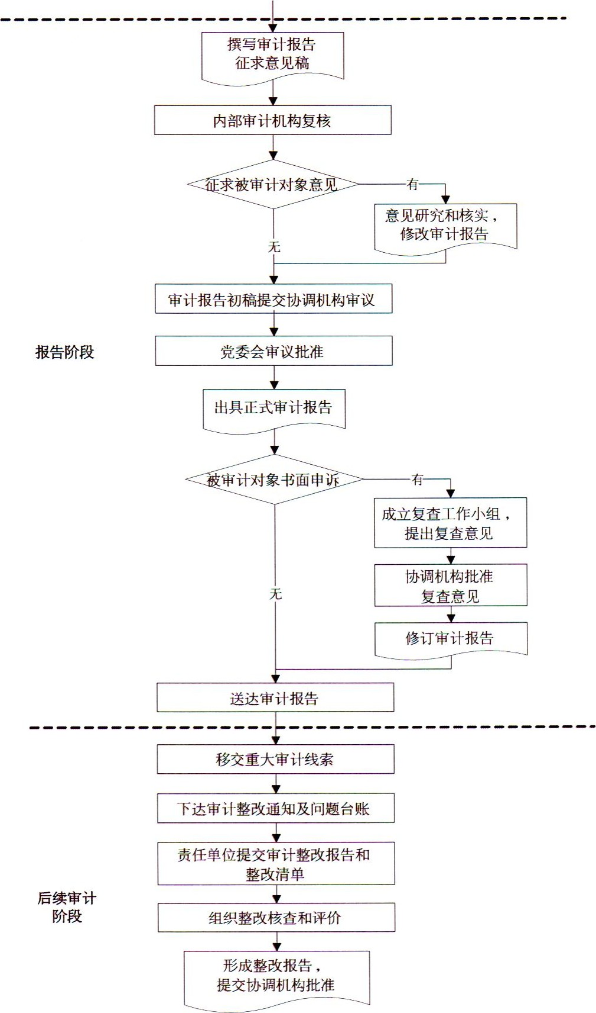
审
计
资
料
整
理
归
档
安徽省高校预算执行与财务收支审计

操作规程

第一章总则
第一条为了规范开展高校预算执行与财务收支审计工作，提高审计质量和效果，依据《审计署关于内部审计工作的规定》《教育系统内部审计工作规定》和《中共安徽省委教育工委安徽省教育厅关于建立预算执行与财务收支年度审计全覆盖制度的通知》《安徽省教育厅关于进一步完善预算执行与财务收支审计工作的通知》及内部审计准则等相关规定，制定本操作规程。
第二条本规程所称“预算执行审计"是指高校内部审计机构依照国家有关法律法规和学校内部相关制度对学校本级及所属单位年度财务收支计划的执行过程与结果的真实性、合法性、效益性进行的审查和评价活动。
第三条本规程所称“财务收支审计"是指高校内部审计机构依照国家有关法律法规和学校内部相关制度，以预算执行审计为基础，对学校年度财务报告的真实性、合法性及完整性进行检查和评价活动。

第二章一般原则
第四条预算执行与财务收支审计的目标是促进规范高校预算管理，提高预算编制工作的科学性、准确性和透明度，促进更加合理地分配办学资源，提高资源的配置和利用效益。

第五条高校要将预算执行与财务收支审计列入年度审计工作计划，制定工作方案，明确审计目标、审计内容和审计需求，按照“审计纪律从严、审计质量从优"的原则开展审计工作。
第六条预算执行与财务收支审计可以由学校内部审计机构自行组织审计，也可委托社会审计机构进行审计。根据审计需要，可以聘请外部人员参加审计业务或者提供技术支持、专业咨询、专业鉴定。
需要委托社会审计机构进行审计的，内审机构需派专人全程跟踪，参与审计全过程，确保审计质量。
第七条高校开展预算执行与财务收支审计，应将对二级预算单位的延伸审计与学校开展的其他类型的审计相结合，相互利用审计成果，提高审计工作效率与效果。
第八条审计人员应当对其在开展审计工作中知悉的信息保密。对于开展审计工作取得的资料、形成的审计记录和掌握的相关情况，未经批准不得对外提供和披露。不得利用其在开展审计工作时获取的信息牟取不正当利益，或者以有悖于法律法规、学校规定及职业道德的方式使用信息。在委托第三方审计机构或聘请外部专家审计时，要签订保密协议。

第三章审计内容
第九条高校在上级主管部门规定的审计重点基础上，梳理本单位管理中的重点领域和薄弱环节，确定预算执行与财务收支重点审计内容。
预算执行与财务收支审计的主要内容一般包括：
- 经济决策。重点审查“三重一大"制度落实到位情况，重点审查重大（经济）决策、重大项目安排以及大额资金使用等，有没有广泛调查研究、充分征求意见、进行科学论证，是否经单位领导班子集体研究决定，有没有落实“统一领导、集中管理"的财务管理体制。内部管理的相关内控制度是否建立健全，内控制度是否贯彻执行，有无存在漏洞。
- 预算收入。重点审查各项收入是否全部入账并按规定纳入预算管理，统一使用，有无隐瞒、转移收入的问题；依法取得的行政事业性收费（含合作办学教育收费）、国有资产（资源）有偿使用收入和处置等非税收入，是否按规定及时足额上缴学校财务，有无隐瞒、截留、滞留、挤占、挪用、坐支、私分非税收入或存入其他账户，以及违规设立非税收入过渡户，违规转移到所属工会、培训中心、服务中心等单位使用等问题；收入体外循环、非税收入在代管款项中列收列支、未经许可擅自收费、超标准收费，以及擅自改变收费项目、对象、标准乱收费等问题。审查有无违反法律法规及其他有关规定，将应列入而未列入符合规定的单位账簿的各项资金（含服务性收费、代收费、有价证券及其形成的资产）设立“小金库"情况。审查预算收入的预算与决算的差异及原因分析。
- 票据使用。重点审查违反票据管理规定用财政票据收取经营服务性收费、往来结算票据使用不规范、转让、出借、代开、非法买卖、擅自销毁、涂改财政票据、使用非法票据或者不按规定开具财政票据、使用过期的财政票据、相互串用各种财政票据、财政票据替代税务发票等问题。
- 预算支出。重点审查是否按预算和规定的用途、标准使用经费，有无突破预算、挪用经费、提高开支标准、扩大开支范围、挥霍浪费等问题；超预算或无顸算安排支出，虚列支出、转移或者套取预算资金，转嫁支出等问题；违规在专项资金中开支工资福利、津贴补贴，不按规定用途使用和核算，截留、挤占、挪用专项资金等问题。有无违规扩大出国经费开支范围问题；有无违反规定超规格、超标准接待问题；有无以虚报、冒领手段骗取会议费，虚报会议人数、天数等进行报钅肖，违规扩大会议费开支范围、擅自提高会议费开支标准，在非定点饭店或严禁召开会议的风景名胜区召开会议，违规转嫁或摊派会议费用以及报钅肖与会议无关费用等问题；有无借会议、培训、展览、学习、调研、考察等名义组织会餐、安排宴请、公款旅游以及在会议费、培训费中列支公务接待费等与会议、培训无关的支出等问题。
- 往来资金。重点审查各种暂存、暂付、代收、代扣、代缴等款项核对、清算、解缴、清理不及时，跨年度结算或长期挂账，个人借用公款用于从事经营、非公支出，违规将各项收支在往来科目中核算，涉企保证金不按规定退还等问题。
- 科研经费。重点审查科研经费管理不到位问题，重点审查科研经费管理制度形同虚设、科研经费管理责任不落实和内控制度不完善、缺乏有效的科研经费监督体系、科

研经费使用审批流于形式、科研经费审核把关不严（虚假套取资金、报销个人和家庭费用、虚构经济业务、使用不合规发票报销等）、科研项目不按期结题或结题不结账、科研项目合作和科研成果管理不规范，以及使用科研经费购置的固定资产和形成的无形资产或副产品收入不入账等问题。重点关注科研经费划拨、劳务费发放、经费开支范围和标准等是否合规。
- 基本建设和政府采购。重点审查基本建设内控不严格、政府采购政策执行不到位问题，审查基建决策程序不规范、基建项目违规超概算、基建项目（辅材）未按规定招投标、基建程序控制不严格、超进度超合同规定支付款项等问题；厘清项目建设全过程中由于工程变更增加投资的环节和程序，深入查找造成基建项目“低价中标、高价结算"的原因。未严格执行招投标和政府采购政策、采购预算编制不完整、执行经费预算和资产配置标准不严格、违反政府采购程序“暗箱"操作，以及无预算、超预算采购等问题。
- 内部收入分配制度。重点审查各种工资津补贴及工资外的补贴、奖金是否符合规定，是否按批准的办法和标准执行。
是否有违规发放津贴补贴问题，违规发放津贴补贴的主要形式包括：（1）津贴补贴政策外自行设立发放的各类津贴补贴项目；（2）以有价证券、支付凭证、商业预付卡、实物等形式发放津贴补贴或报销属于个人支出的费用；（3）违反规定使用专项经费发放的津贴补贴；（4）借重大活动筹备或者节日庆祝之机，变相向职工普遍发放货币资金、有价证券或者其他实物；（5）违反规定向关联单位（企业）转移资金，再从关联单位（企业）套现或由关联单位（企业）以各种名目给职工发放的津贴补贴（包括有价证券、支付凭证、商业预付卡、实物）；（6）私设“小金库"发放的津贴补贴。 “小金库"主要表现形式具体包括：违规收费、罚款及摊派设立“小金库"；0用资产处置、出租收入设立“小金库"；@以会议费、劳务费、培训费和咨询费等名义套取资金设立“小金库"；@经营收入未纳入规定账簿核算设立“小金库"；@虚列支出转出资金设立“小金库"；@以假发票等非法票据骗取资金设立“小金库"；0上下级单位之间和合作办学单位之间（含成人教育）相互转移资金设立“小金库"
- 资产管理（含教学科研仪器设备管理绩效情况）。重点审查资产配置、使用、处置管理制度缺失、制度执行不到位等问题，有无违反有关法律、法规和制度的规定配置资产，资产配置与履行职责不适应，以及资产重复配置、资产配置中存在奢侈浪费等问题；资产管理使用制度不健全，资产管理责任制不落实，资产账实不符，擅自变更资产性质，违规设置账外资产等问题；资产出租未履行报批程序、未按照规范要求实行公开招租、未依法依规签订租赁合同、擅自改变收益权属、资产收益管理不规范、以支抵租或截留资产出租收入，以及资产产权主体、合同筌订主体、收益上缴主体不一致等问题；资产处置范围、审批程序、处置方式、收入管理等方面存在的违规问题，以及擅自处置资产、转移收入、私分资产等行为。
- 对外投资和所属企业。重点审查对外投资和学校所属企业管理操作不规范等问题，审查对外投资、对校办企业投资未履行报批手续、对外投资股权管理不规范、学校所属企业改制操作不规范、对学校所属企业投资长期未清理等问题；对学校所属企业经营目标考核、收益上交、财务监管不到位，学校所属企业内部控制形同虚设、财务管理混乱等问题。
- 对以往审计中发现问题的整改情况。重点审查审计整改的责任单位对审计工作中发现的问题，是否高度重视，落实责任，分类施策，确保整改到位；是否借审计整改之机全面排查问题线索，严格执纪问责；是否举一反三，建立长效机制，不断查找工作中的薄弱环节和管理漏洞，促进单位规范内部管理，完善内控制度，防范廉政风险；是否存在整改不到位、屡审屡犯问题。

第四章审计程序和方法
第十条编制年度审计工作计划。高校内部审计机构根据上级主管部门的要求和学校内部管理的需要，确定预算执行与财务收支审计项目，列入年度审计工作计划，报学校决策部门批准后实施。
年度审计工作计划应包括预算执行与财务收支审计年度、实施时间、需要的审计资源等内容。
89

第十一条编制审计工作方案。高校内部审计机构依据年度审计工作计划，拟定预算执行与财务收支审计工作方案。
审计工作方案应当包括下列基本内容：
- 审计目标；
- 审计范围；
- 审计方式（自审、委托社会审计机构）；
- 审计内容和重点；
- 审计工作组织安排；
- 审计工作要求；（七）其他有关内容。
第十二条成立审计组。高校应当根据审计工作的需要，合理配备审计资源。由高校内部审计机构自行组织审计的，审计组负责人由内审机构负责人担任，审计组成员由内审机构工作人员组成。审计人员应具有专业胜任能力，如审计内容涉及一些特殊的专业领域，可以聘请外部专家，确保审计质量。
委托社会审计机构进行审计的，审计组负责人原则上由内审机构负责人担任，审计组内至少有2名内审机构人员。审计组其他成员依据投标文件、合同约定的人员组成，不得慈意调换审计组人员。
审计组成员如果存在可能影响审计客观性的因素，应主动回避。
第十三条开展审前调查。审计组在编制审计实施方案前，必须开展审计调查。审前调查的时间根据审计目标、主要 内容、审计范围确定，原则上不低于2个工作日。审计调查的形式包括召开座谈会、个别谈话、查阅文件资料、实地查看等。

在编制审计工作方案前，应对下列情况开展审前调查：
- 学校预决算情况；
- 相关的法律、法规、政策、计划；
- 内部控制、风险管理体系的设计及运行情况；
- 财务、会计资料；
- 重要的合同、协议及会议记录；
- 上次审计结论、建议及后续整改情况；（七）其他与项目审计方案有关的重要情况。
第十四条编制审计实施方案。在具体实施审计项目前，审计组在对相关内部控制制度进行调查、研究和评价的基础上，确定审计风险和具体审计方法，依据审计工作方案，制定审计实施方案。具体审计实施方案包括审计组成员的组成及分工、审计程序和方法、审计进度安排等内容。
委托社会审计机构进行审计的，在其正式开展现场审计工作之前，应将具体审计实施方案提交学校内审机构审核，经过批准后方可实施。
第十五条实施审计前，审计组要求相关单位和部门提供如下备审资料：
- 有关预算编制、管理的规定、办法和制度；
- 学校批准的年度财务预算；
- 申请调整预算报告及批准文件等；
四 年度的会计科目表、科目余额表、会计凭证、账册、年度预算执行情况、会计报表等；

（五）审计年度的财务决算资料和财务情况说明书；
- 与顸算执行情况有关的其他资料，如收费依据及收费票据等；
- 物资采购资料申请表、招标文件等；
- 学校资产台账：包括固定资产、无形资产、低值易耗品台账等；
- 以往巡视、审计发现的问题及整改落实情况；（十）审计需要的其他资料。
第十六条相关单位或部门应对所提供资料的真实性、完整性负责并做出书面承诺，不得拒绝、拖延或提供虚假信自、
第十七条审计开始后，审计组应在审计现场和校园网上发布审计公告，公示审计项目名称、审计纪律要求和举报电话等内容。
第十八条获取审计证据，编制审计工作底稿。审计人员应当考虑审计目标、审计重要性、审计风险和审计成本等因素，综合运用审核、观察、监盘、访谈、调查、函证、计算和分析程序等方法，充分运用信息化手段和大数据分析，获取相关、可靠和充分的审计证据。制作审计取证单，并经被取证人员或被取证单位签署意见，在此基础上形成审计工作底稿。
组组长或主审应当对审计工作底稿进行复核，加强质量管理，防范审计风险。
第十九条审计组整理审计工作底稿、审计取证单和其他审计资料，并移交内部审计机构。
第二十条委托第三方审计机构审计时，要严格按照招投标制度确定委托单位，购买审计服务，同时避免低价低质。要加强对第三方审计机构的业务监管，审计结束后，所有审计底稿等资料全部由内部审计机构保管，同时做好保密工作。要建立中介机构黑名单制度，对不认真履行合同、审计质量差、损害学校利益的第三方审计机构，要依照有关规定和合同追究其违约责任。

第五章审计报告
第二十一条审计组在实施必要的审计程序，获取相关、可靠和充分的审计证据后，依据适用的法律法规、学校的有关规定或其他相关标准，作出审计结论，提出审计意见和审计建议，出具审计报告。
第二十二条审计报告的编制应当符合下列要求：
- 实事求是地反映被审计事项，不歪曲事实真相，不遗漏、不隐瞒审计发现的问题。准确评价被审计事项，客观公正地发表审计意见，
- 要素齐全，行文格式规范，完整反映审计中发现的所有重要问题；
93

三 逻辑清晰、脉络贯通，主次分明、重点突出，用词恰当、文字精练、通俗易懂。也可以适当运用图表描述事实、归类问题、分析原因，更直观地传递审计信息；
- 根据所确定的审计重要性水平，对于重要事项和重大风险作重点说明；
- 针对审计发现的主要问题，深入分析原因，提出可行的改进意见和建议，或者针对审计发现问题之外的其他情形提出完善提高的建议。
第二十三条审计报告正文的内容主要包括：
- 审计概况；
- 审计依据；
- 审计结论；
- 审计发现；
- 审计意见；（六）审计建议。
第二十四条审计概况是对审计项目的总体情况的介绍和说明。一般包括：被审计单位基本情况、审计目标、审计范围、审计主要内容和重点等。
第二十五条审计依据是实施审计所依据的相关法律法规、内部审计准则、组织内部规章制度等规定。
第二十六条审计结论是审计人员根据已查明的事实，运用恰当的标准，对预算执行与财务收支的适当性和有效性进行评价。评价分为总体评价和重点评价，既包括正面评价，概述取得的主要业绩和经验做法等，也包括对审计发现主要问题的简要概括。

第二十七条审计组作出审计结论时，需要注意下列事
- 围绕审计目标，依照相关法律法规、政策、程序及其他标准，对审计事项进行评价，评价应当客观公正，并与审计发现问题有密切的相关性。
- 审计评价应当坚持全面性和重要性相结合，定性与定量相结合的原则。
- 只对已审计的事项发表审计评价意见，对未经审计的事项、审计证据不充分、评价依据或者标准不明确以及超越审计职责范围的事项，不发表审计评价意见。
第二十八条审计发现是实施审计过程中所发现的主要问题的事实、定性、原因、后果或影响等。一般包括：
- 审计发现问题的事实。主要是指预算执行和财务收支在适当性和有效性等方面存在的违规问题和具体情节。如经济活动存在违反法律法规和内部管理制度、造假和舞弊等行为；财务收支及其会计记录、财务报告存在不合规、不真实或不完整的情形等。
- 审计发现问题的定性。主要是指审计发现问题的定性依据、定性标准、定性结论。
- 审计发现问题的原因。即针对审计发现的事实真相，分析研究导致其产生的内部原因和外部原因。
95
四 审计发现问题的后果或影响。即从定量和定性两方面评估审计发现问题已经或可能造成的后果或影响。
第二十九条审计意见是针对审计发现的主要问题，提出审计处理意见，或者建议学校作出的处理意见。
审计意见一般包括：纠正、处理违法违规行为的意见；对违法违规和造成损失浪费的相关单位部门和人员，给予通报批评或者追究责任的意见和建议。
第三十条审计组对审计发现的主要问题提出处理意见时，需要关注下列因素：
- 适用的法律法规以及学校内部的规章制度；
- 审计的职权范围（在授权处理范围内的，内部审计机构直接提出审计处理意见；超出授权范围的，可以建议相关部门作出处理）；
- 审计发现问题的性质、金额、情节、原因和后果；
- 对同类问题处理处罚的一致性；
- 需要关注的其他因素。
第三十一条审计建议是针对审计中发现的主要问题，以及其他需要进一步完善提高的事项，在分析原因和影响的基础上，提出有价值的建议。
审计建议要有针对性，要针对审计发现的问题；审计建议要有可操作性，能为审计整改提供帮助；审计建议要有一定的高度，能从机制、体制上提出解决问题的思路、办法。第三十二条内审机构自审的，审计报告应当由学校内部审计机构出具；委托社会审计机构进行审计的，受托的社会审计机构出具的审计报告必须由内部审计机构确认。
第三十三条内部审计机构应当建立健全审计报告的分级复核制度，明确规定审计报告的复核层级、复核重点、复核要求和复核责任，加强审计报告的质量控制。
重点对下列事项进行复核：
- 是否按照项目审计方案确定的审计范围和审计目标实施审计；
- 与审计事项有关的事实是否清楚、数据是否准确；（三）审计结论、审计发现问题的定性、处理意见是否适当，适用的法律法规和标准是否准确，所依据的审计证据是否相关、可靠和充分；

（四）审计发现的重要问题是否在审计报告中反映；（五）审计建议是否具有针对性、建设性和可操作性；
- 反馈的合理意见是否被采纳；
- 其他需要复核的事项。
第三十四条审计报告出具的流程主要有：
（一）编制初稿。审计组根据具体审计计划对审计事项实施审计后，编制审计报告初稿，并报内部审计机构复核；（二）初稿复核。内部审计机构根据审计报告复核制度，对审计报告初稿进行复核；
（三）征求意见。复核无误后的审计报告初稿，由内部审计机构书面征求学校相关单位和部门的意见；
四 反馈意见核实，完善审计报告。审计组对学校相关单位和部门提出的书面反馈意见进一步研究和核实，对审计报告作出必要的修改，连同书面反馈意见一并报送内部审计机构审核；
（五）审议批准。内部审计机构应将审计报告提交学校审计委员会或审计领导小组审议，根据审议意见对报告进行修改完善，报经学校决策机构批准后，出具正式的审计报告；不）报送。内部审计机构应将审计报告等结论性文书报送学校党政主要领导。审计报告和审计发现问题清单按规定报省教育厅。

第六章结果运用
第三十五条审计发现重大违法违规事项时，内审机构应当建议学校对责任单位和责任人员作出处理、处罚决定；发现涉嫌违法犯罪线索时，应当及时向学校报告，并配合移交线索。
第三十六条内部审计机构应当推动建立健全学校纪检监察、巡察等其他内部监督管理职能部门的协同贯通机制，在各自职责范围内运用审计结果。
第三十七条内部审计机构应当及时跟踪、了解、核实审计发现问题和审计建议的整改落实情况。必要时，内部审计机构应当开展后续审计，审查和评价审计发现问题的整改情况。对于整改不力、拒绝整改的单位和个人，内部审计机构要向审计委员会或领导小组报告，进行问责、追责

第三十八条内部审计机构应当将预算执行和财务收支审计结果和整改落实情况，在一定范围内进行通报；对审计发现的典型性、普遍性、倾向性问题和有关建议，以综合报告、专题报告等形式报送学校党政主要负责人，提交有关部
第七章附则
第三十九条本规程由教育厅监审处负责解释。

附件：
1．预算执行与财务收支审计报告范本（委托社会审计机构审
2．预算执行与财务收支审计报告范本（自审）
3．审计事项移送处理书范本
4 ·预算执行与财务收支审计参考流程
附录1：预算执行与财务收支审计报告范本（委托社会审计机构审计）

* * * * [被审计单位] * * * *年预算执行与财务收支审计报告

* *审报〔20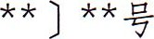
[被审计单位]：

受贵单位委托，我们[审计单位自称]派出审计组，自
年* *月* *日至* *月* *日[实施审计的起止时间]，对贵单位年预算执行与财务收支情况进行了审计。现将审计情况报告如下：

、审计概况
- 被审计单位基本情况

0
[主要包括被审计单位的基本信息，包括被审计单位的规模、性质、职责范围、业务活动及其目标，组织结构、员工数量、专业设置，财务管理体制和业务管理体制、内部控制及信息系统情况、资产负债、财务收支等情况。]
- 实施审计的情况
本次审计的目标疋 ，审计范围包括贵单位本级及所属单位年度财务收支计划的执行过程和结果以及财务报告的真实性、合法性与完整性。审计的主要内容和重点是：经济决策、预算收入、预算支出、票据使用、往来资金、科研经费、基本建设和政府采购、内部收入分配制度、资产管理（含教学科研仪器设备管理绩效情况）、对外投资和所属企业、对以往审计中发现问题的整改情况等[暂按皖教秘〔2021〕 138号文规定。]，对重要事项进行了必要的延伸和追溯[可列明延伸的单位和追溯的时间]。贵校对所提供的财务会计资料以及其他相关资料的真实性和完整性负责[如被审计单位作出书面承诺，应当注明]。我部[审计单位自称]的责任是按照《中国注册会计师执业准则》的要求实施审计并出具审计报告。在审计过程中，我们根据贵校的实际情况，实施了包括抽查会计记录、资产盘点、现场调查等我们认为必要的审计
[说明：如有必要，可增加选择审计项目的目的和理由，针对审计重点、难点采取的审计方法、审计程序及其产生的效果等情况。]

、审计依据
本次审计是依据《政府会计制度》、 、《安徽省教育厅关于进一步完善预算执行与财务收支审计工作的通知》以及《中国注册会计师执业准则》等进行的[应声明本次审计是依据相关法律法规实施的，列出具体制度名称。]。

、审计结论

[说明：（1）围绕项目审计目标，依照有关法律法规、政
策、程序及其他标准，应当作总体及有重点的评价。（2）既包括对良好业绩和先进经验的正面评价，也包括对审计发现主要问题的简要概括。（3）只对所审计的事项发表审计评价意见，对审计过程中未涉及、审计证据不充分、评价依据或者标准不明确以及超越审计职责范围的事项，不发表审计评价意见。（4）审计评价意见不能与审计发现的问题相互矛盾。
（5）审计评价用语要准确、适当，以写实为主。] 四、审计发现与审计意见
（一）经济决策方面

。[问题概述，描述问题性质等]

。[问题的具体情况和事实描述] 上述事项不符合《* * * * * * * *》[具体制度名称。引用规章和规范性文件时，一般还应列明发文单位、发文字号
[具体制度条款号及条款内容] 的规定。

针对以上问题，根据* * * * * [ 审计处理授权规定]的规定，现提出如下处理意见： [适用于学校授权内部审计机构作出审计处理的情形]
建议学校适当管理层或有关部门[可列出具体管理层或部门名称]作出如下处理： [适用于内部审计机构无权作出审计处理的情形]

。[问题概述，描述问题性质等]

。[问题的具体情况和事实描述] 上述事项不符合《* * * * * * * * *》[具体制度名称。引用规章和规范性文件时，一般还应列明发文单位、发文字号
[具体制度条款号及条款内容] 的规定。

针对以上问题，根据* * * * * [ 审计处理授权规定]的规定，现提出如下处理意见： [适用于学校授权内部审计机构作出审计处理的情形]
建议学校适当管理层或有关部门[可列出具体管理层或部门名称]作出如下处理： [适用于内部审计机构无杈作出审计处理的情形]
（二）预算收入与预算支出方面（三）票据使用和往来资金方面（四）科研经费方面（五）基本建设和政府采购方面
- 往来资金方面
- 内部收入分配制度方面

（八）资产管理（含教学科研仪器设备管理绩效情况）方面
（九）对以往审计中发现问题的整改情况方面
[说明：（1）各方面问题可根据实际需要进行单列或合并。（2）如审计期间审计发现的重要问题已经整改的，应当说明有关整改情况。（3）审计意见应当实事求是、公平、公正，并充分考虑可执行性。]

五、审计建议
针对审计发现的* * * *问题[高度概括审计发现的问题，或标明“四、审计发现"中第几个问题]，建议* * * * [被审计单位] 。丆适于# 才矛发现庳题提留建议形7
[详细描述提出建议所针对的相关事由]，建议* * * * [被审计单位]0 [适用于针对审计发现问题之外的其他事由（需要进一步完善提高但不能认定为违规、差错、缺陷或损害的事项）提出建议的情形。]
[说明：（1）审计建议应当做到有的放矢。（2）审计建议应当具有针对性、建设性和可操作性，避免过于空泛，便于整改落实。]

、其他必要的内容
附件：1．

2 ·
审计单位（盖章）注册会计师（签章）年月日
1 04
附录2：预算执行与财务收支审计报告范本（自审）

* * * *年预算执行与财务收支审计报告

* *审报〔20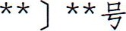
为了贯彻落实省委教育工委省教育厅《关于建立预算执行与财务收支年度审计全覆盖制度的通知》《关于进一步完善预算执行与财务收支审计工作的通知》等文件精神，依据《* * * *》[学校制定的预算执行与财务收支审计制度]，按照学校年度审计工作计划，审计处制定了预算执行与财务收支审计工作方案，成立了审计组，自* * * *年* *月* *日至* * 月* *日[实施审计的起止时间]，对学校* * * *年预算执行与财务收支情况进行了审计。现将审计情况报告如下：

、审计概况
（一）被审计单位基本情况

[主要包括被审计单位的基本信息，包括被审计单位的规模、性质、职责范围、业务活动及其目标，组织结构、员工数量、专业设置，财务管理体制和业务管理体制、内部控制及信息系统情况、资产负债、财务收支等情况。]
（三）实施审计的情况
本次审计的目标是进一步严格财务管理、强化内部控制、防范财务风险、严肃财经纪律。（审计目标各个学校可在主管部门统一要求的基础上，结合学校的实际增加]。
105
审计范围包括贵单位本级及所属单位年度财务收支计划的执行过程和结果以及财务报告的真实性、合法性与完整性。审计的主要内容和重点是：经济决策、预算收入、预算支出、票据使用、往来资金、科研经费、基本建设和政府采购、内部收入分配制度、资产管理（含教学科研仪器设备管理绩效情况）、对外投资和所属企业、对以往审计中发现问题的整改情况等[审计范围各个学校可在主管部门统一规定的基础上，结合学校的实际增加。]对重要事项进行了必要的延伸和追溯[可列明延伸的单位和追溯的时间]。学校相关单位和部门对所提供的财务会计资料以及其他相关资料的真实性和完整性负责。我按照法律法规和内部审计准则的要求实施审计并出具审计报告。在审计过程中，我们根据实际情况，实施了包括抽查会计记录、资产盘点、现场调查等我们认为必要的审计程序。
[说明：如有必要，可增加选择审计项目的目的和理由，针对审计重点、难点采取的审计方法、审计程序及其产生的效果等情况。]
、审计依据
本次审计是依据《政府会计制度》、 、《安徽省教育厅关于进一步完善预算执行与财务收支审计工作的通知》以及《内部审计准则》等进行的[应声明本次审计是依据相关法律法规实施的，列出具体制度名称。]。

、审计结论
106

[说明：（1）围绕项目审计目标，依照有关法律法规、政策、程序及其他标准，应当作总体及有重点的评价。（2）既包括对良好业绩和先进经验的正面评价，也包括对审计发现主要问题的简要概括。（3）只对所审计的事项发表审计评价意见，对审计过程中未涉及、审计证据不充分、评价依据或者标准不明确以及超越审计职责范围的事项，不发表审计评价意见。（4）审计评价意见不能与审计发现的问题相互矛盾。
（5）审计评价用语要准确、适当，以写实为主。] 四、审计发现与审计意见一）经济决策方面

。[问题概述，描述问题性质等]

。[问题的具体情况和事实描述] 上述事项不符合《 》[具体制度名称。引用规章和规范性文件时，一般还应列明发文单位、发文字号
[具体制度条款号及条款内容] 的规定。

针对以上问题，根据* * * * * [ 审计处理授权规定]的规定，现提出如下处理意见：[适用于学校授权内部审计机构作出审计处理的情形]
建议学校适当管理层或有关部门[ 可列出具体管理层或部门名称]作出如下处理：[适用于内部审计机构无权作出审计处理的情形]
1 07

。[问题概述，描述问题性质等]

。[问题的具体情况和事实描述] 上述事项不符合《* * * * * * * * *》[具体制度名称。引用规章和规范性文件时，一般还应列明发文单位、发文字号
[具体制度条款号及条款内容] 的规定。

针对以上问题，根据* * * * * [ 审计处理授杈规定]的规定，现提出如下处理意见： [适用于学校授杈内部审计机构作出审计处理的情形]
建议学校适当管理层或有关部门[ 可列出具体管理层或部门名称]作出如下处理： [适用于内部审计机构无权作出审计处理的情形]

（二）预算收入与预算支出方面（三）票据使用和往来资金方面（四）科研经费方面（五）基本建设和政府采购方面
- 往来资金方面
- 内部收入分配制度方面

（八）资产管理（含教学科研仪器设备管理绩效情况）方面
（九）对以往审计中发现问题的整改情况方面
[说明：（1）各方面问题可根据实际需要进行单列或合并。
（2）如审计期间审计发现的重要问题已经整改的，应当说
108
明有关整改情况。（3）审计意见应当实事求是、公平、公正，并充分考虑可执行性。] 五、审计建议
针对审计发现的* * * *问题[高度概括审计发现的问题，或标明“四、审计发现"中第几个问题]，建议* * * * [被审计单位]。丆适于# 矛发瑭庳题提建形7
审计中了解到[详细描述提出建议所针对的相关事由]，建议* * * * [被审计单位]0 [适用于针对审计发现问题之外的其他事由（需要进一步完善提高但不能认定为违规、差错、缺陷或损害的事项）提出建议的情形。]
[说明：（1）审计建议应当做到有的放矢。（2）审计建议应当具有针对性、建设性和可操作性，避免过于空泛，便于整改落实。]

、其他必要的内容
附件：1 ·
109
附录3：审计事项移送处理书范本

审计事项移送处理书
审移〔20〕号

* * *时内部审计机构]关于
** * *的审计事项移送处理书

**** [移送单位全称]：
我部门[内部审计机构自称]在****审计中发现，**** [概括归纳审计发现的问题线索]。具体情况如下：
******** [列明责任人员姓名、政治面貌、职务身份；有关违纪违法行为的事实、情节、金额、造成的后果等。]
根据《* * * * [学校具体预算执行与财务收支审计有关制度]》第* *条的规定，现移送你单位处理。请将处理结果及时书面告知我部门。
附件：审计证据（共**页）
（内部审计机构署名及印章）
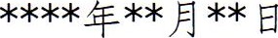
1 10

（联系人：***联系电话：****）
[说明：（1）审计移送的问题线索应当做到主要事实清楚、责任主体和后果明确、涉嫌违纪违法违规定性明确、审计证据合法适当充分、引用法规依据恰当。
- 审计事项移送处理书应当立足内部审计机构职责权限，运用审计语言客观表述拟移送的问题线索，对拟移送的问题线索作出实质判断，指明涉嫌违纪违法的定性，并按规定在审计工作底稿中写明相关政策法律法规依据，但不对责任单位或者责任人员提出具体处理意见。
- 审计证据能够充分支撑问题性质的，可以采取写实方式表述审计查出的问题线索，如违规决策（或操作）造成损失等；主要问题事实证据充分，但受审计职权或手段所限等原因，在主观动机、接收资金性质等方面难以取得充分证据的，可以在审计定性前使用“涉嫌"二字，如涉嫌利用职权或职务影响力不当获利、涉嫌收受资金等，表明存在相关重大嫌疑。
- 要严格按照有关保密规定，结合移送处理书涉及内容的实际情况，认真研判是否需要定密（包括工作秘密和国家秘密）。需要定密的，应当合理确定密级、保密期限和知悉范围并进行规范标识。]

附录4：预算执行与财务收支审计参考流程
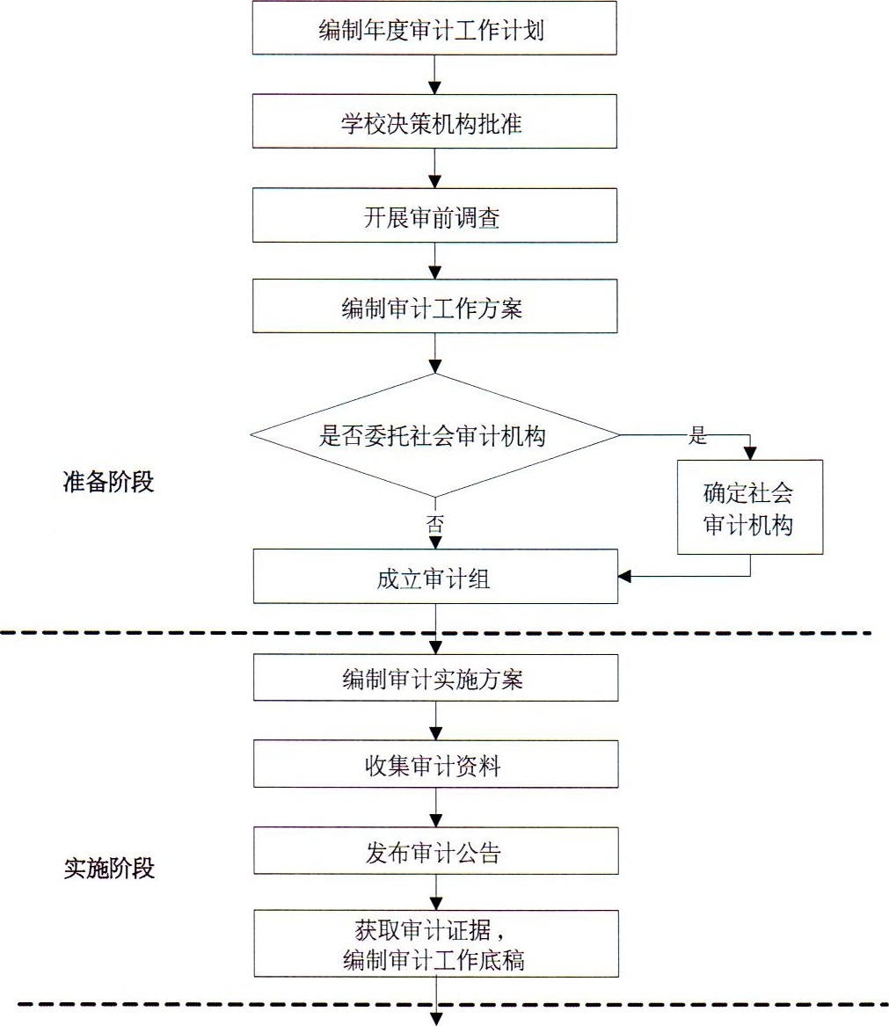
预
算
执
行
与
财
务
收
支
审
计
流
程
图
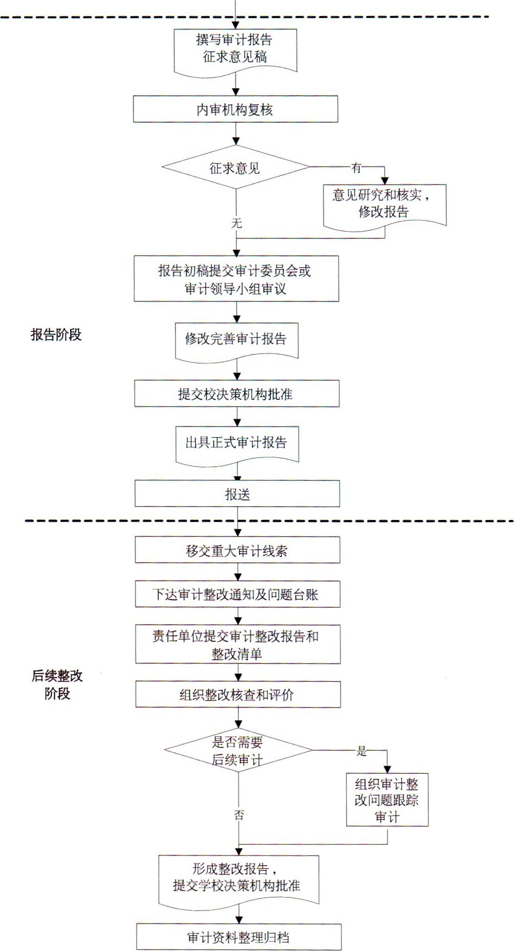
1 13

